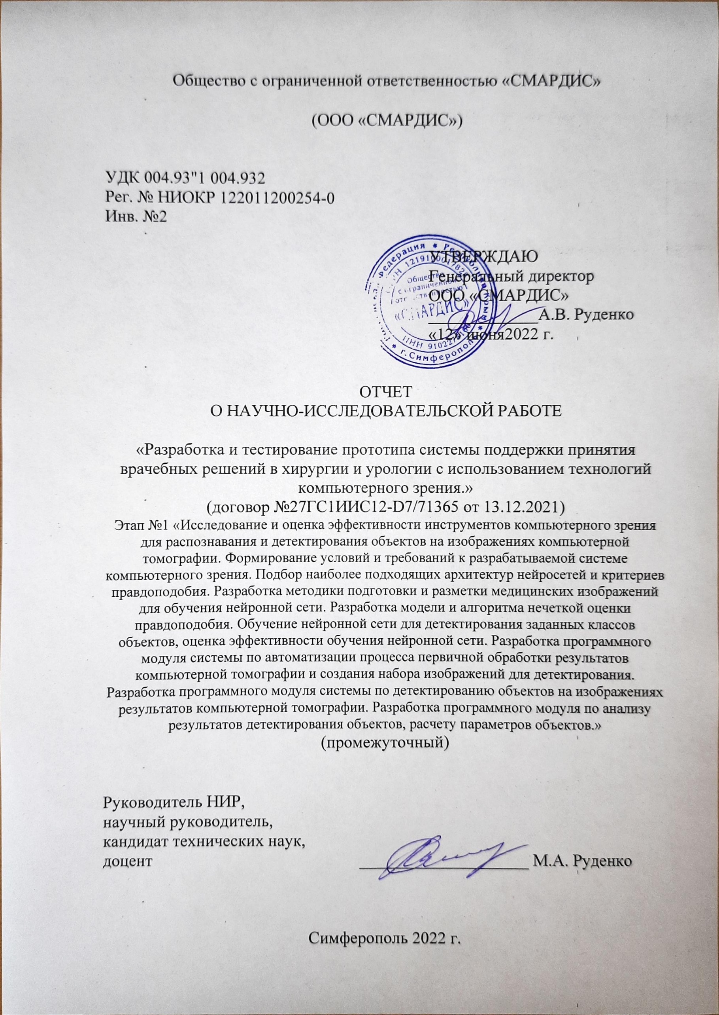

(ООО «СМАРДИС»)

УДК 004.93"1 004.932

Рег. № НИОКР 122011200254-0

Инв. №2

УТВЕРЖДАЮ

Генеральный директор

ООО «СМАРДИС»

_____________А.В. Руденко

«12» июня2022 г.

ОТЧЕТ

О НАУЧНО-ИССЛЕДОВАТЕЛЬСКОЙ РАБОТЕ

«Разработка и тестирование прототипа системы поддержки принятия врачебных решений в хирургии и урологии с использованием технологий компьютерного зрения.»

(договор №27ГС1ИИС12-D7/71365 от 13.12.2021)

Этап №1 «Исследование и оценка эффективности инструментов компьютерного зрения для распознавания и детектирования объектов на изображениях компьютерной томографии. Формирование условий и требований к разрабатываемой системе компьютерного зрения. Подбор наиболее подходящих архитектур нейросетей и критериев правдоподобия. Разработка методики подготовки и разметки медицинских изображений для обучения нейронной сети. Разработка модели и алгоритма нечеткой оценки правдоподобия. Обучение нейронной сети для детектирования заданных классов объектов, оценка эффективности обучения нейронной сети. Разработка программного модуля системы по автоматизации процесса первичной обработки результатов компьютерной томографии и создания набора изображений для детектирования. Разработка программного модуля системы по детектированию объектов на изображениях результатов компьютерной томографии. Разработка программного модуля по анализу результатов детектирования объектов, расчету параметров объектов.»

(промежуточный)

Руководитель НИР,

научный руководитель,

кандидат технических наук,

доцент ____________________ М.А. Руденко

Симферополь 2022 г.

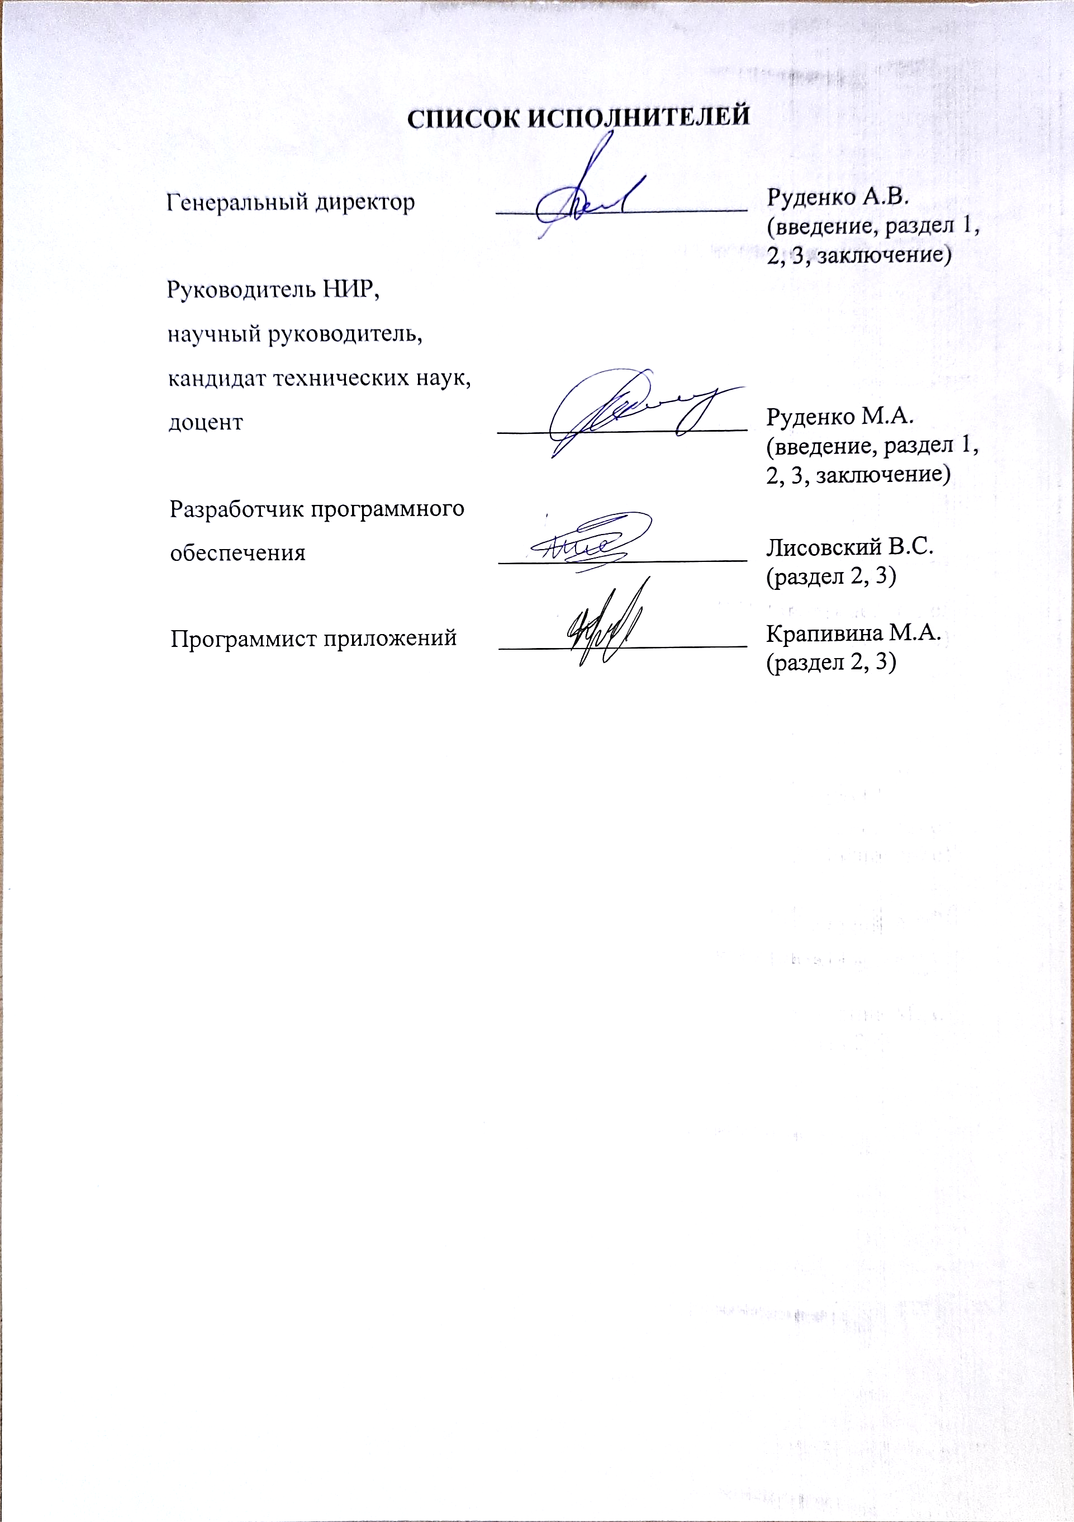**СПИСОК ИСПОЛНИТЕЛЕЙ**

|  |  |  |
| --- | --- | --- |
| Генеральный директор | ____________________ | Руденко А.В.  (введение, раздел 1, 2, 3, заключение) |
| Руководитель НИР, научный руководитель, кандидат технических наук, доцент | ____________________ | Руденко М.А.  (введение, раздел 1, 2, 3, заключение) |
| Разработчик программного обеспечения | ____________________ | Лисовский В.С.  (раздел 2, 3) |
| Программист приложений | ____________________ | Крапивина М.А.  (раздел 2, 3) |

**РЕФЕРАТ**

Отчет 104 с., 1 кн., 35 рис., 2 табл., 50 источн., 1 прил.

КОМПЬЮТЕРНОЕ ЗРЕНИЕ, ДЕТЕКТИРОВАНИЕ, НЕЙРОННЫЕ СЕТИ, КОМПЬЮТЕРНАЯ ТОМОГРАФИЯ, ПОДДЕРЖКА ПРИНЯТИЯ РЕШЕНИЙ

В результате проведенного исследования были достигнуты цели первого этапа выполнения НИОКР № 122011200254-0 12.02.2022 г. «Разработка и тестирование прототипа системы поддержки принятия врачебных решений в хирургии и урологии с использованием технологий компьютерного зрения».

Были решены в полном объеме все задачи первого этапа, определенные планом НИОКР. Исследована и оценена эффективность инструментов компьютерного зрения для детектирования объектов на изображениях КТ. Сформированы условия и требования к разрабатываемой системе компьютерного зрения. Выбрана архитектура нейросети. Разработана методика подготовки и разметки медицинских изображений для обучения нейронной сети. Разработаны модель и алгоритм нечеткой оценки правдоподобия. Обучена нейронная сеть для детектирования заданных классов объектов. Разработаны программные модули системы по автоматизации обработки результатов КТ, детектирования объектов на изображениях КТ, анализа и расчета параметров объектов.

**СОДЕРЖАНИЕ**

ВВЕДЕНИЕ 6

1 Исследование методов компьютерного зрения для распознавания и детектирования объектов на изображениях компьютерной томографии 9

1.1 Исследование особенностей медицинских изображений для решения задач распознавания образов 9

1.2 Методы анализа медицинских изображений 13

1.2.1 Структурные методы сегментации 15

1.2.2 Стохастические методы сегментации 20

2 Анализ и оценка эффективности инструментов компьютерного зрения для распознавания и детектирования объектов на изображениях компьютерной томографии 26

2.1 Программное обеспечение анализа и визуализации КТ снимков 26

2.1.1 3D Slicer 26

2.1.2 OsiriX 27

2.1.3 Horos 28

2.1.4 InVesalius 28

2.2 Подбор наиболее подходящих архитектур нейросетей и критериев правдоподобия 29

2.2.1 Сравнительный анализ архитектур сверточных нейронных сетей 29

2.2.2 Сравнение библиотек создания нейронных сетей 35

2.2.3 Сравнительный анализ алгоритмов детектирования изображений глубокого обучения 40

2.3 Обучение нейронной сети для детектирования заданных классов объектов в урологии, оценка эффективности обучения нейронной сети 42

3 Результаты 1 этапа разработки прототипа системы принятия решений в урологии 51

3.1 Формирование условий и требований к разрабатываемой системе компьютерного зрения 51

3.2 Разработка методики подготовки и разметки медицинских изображений для обучения нейронной сети 54

3.3 Оценка эффективности результатов обучения и распознавания объектов на изображениях компьютерной томографии 59

3.4 Разработка модели и алгоритма нечеткой оценки правдоподобия 64

3.5 Разработка программных модулей системы СППР 69

3.5.1 Разработка программного модуля системы по автоматизации процесса первичной обработки результатов компьютерной томографии и создания набора изображений для детектирования. 71

3.5.2 Разработка программного модуля системы по детектированию объектов на изображениях результатов компьютерной томографии. 75

3.5.3 Разработка программного модуля по анализу результатов детектирования объектов, расчету параметров объектов. 80

ЗАКЛЮЧЕНИЕ 84

СПИСОК ИСПОЛЬЗОВАННЫХ ИСТОЧНИКОВ 87

ПРИЛОЖЕНИЕ А Инструкция по получению и разметке изображений 94

# ВВЕДЕНИЕ

В современном мире применение методов цифровой обработки медицинских изображений получило широкое распространение. Актуальность такого направления достигается за счет быстрого развития различной медицинской диагностической техники: компьютерная томография, однофотонная эмиссионная компьютерная томография, магнитно-резонансная томография, капилляроскопия, различных видов ультразвуковых и рентгеновских исследований. На актуальность повлияло и стремительное развитие компьютерной техники и математических методов анализа изображений, искусственных нейронных сетей, глубокого обучения и компьютерного зрения [3].

Искусственные нейронные сети, применяемые при построении систем компьютерного зрения, представляют собой нелинейные системы, которые могут классифицировать изображения с более высокой степенью надежности, чем линейные методы. В рамках проведения медицинского диагностирования они позволяют повысить надежность постановки диагноза [4].

Таким образом, становится возможным автоматизировать решение тех медицинских задач, для которых это раньше считалось невозможным.

Если обобщить, обработка медицинских изображений и биомедицинских сигналов при помощи искусственных нейронных сетей и методов глубокого обучения может применяться для:

* обнаружения объектов и измерения их параметров;
* предсказания событий;
* выявления аномалий в тканях, патологий и начинающихся болезней;
* классификации образцов тканей и патологий;
* выделения границ и объектов, не видимых невооруженным глазом;
* поиска объектов по образцу.

Несмотря на значительный накопленный опыт отечественных и зарубежных исследователей и разработчиков автоматизация поиска и анализа объектов на медицинских изображениях редко применяется в практической медицине из-за ошибок распознавания, обусловленных спецификой объектов и сложностью медицинских выводов, определяющих врачебное решение [5].

Исходя из актуальности, целью исследования является выполнение первого этапа НИОКР № 122011200254-0 12.02.2022 г. «Разработка и тестирование прототипа системы поддержки принятия врачебных решений в хирургии и урологии с использованием технологий компьютерного зрения» выполняемых в соответствии с Договором № 27ГС1ИИС12-D7/71365 от 13.12.2021 г., заключенного с Фондом содействия инновациям.

Для достижения поставленной цели на первом этапе необходимо решить следующие задачи, определенные планом НИОКР:

1. Исследовать и провести оценку эффективности инструментов компьютерного зрения для распознавания и детектирования объектов на изображениях компьютерной томографии.
2. Сформировать условия и требования к разрабатываемой системе компьютерного зрения.
3. Осуществить подбор наиболее подходящих архитектур нейросетей и критериев правдоподобия.
4. Разработать методику подготовки и разметки медицинских изображений для обучения нейронной сети.
5. Разработать модель и алгоритм нечеткой оценки правдоподобия.
6. Осуществить обучение нейронной сети для детектирования заданных классов объектов, провести оценку эффективности обучения нейронной сети.
7. Разработать программный модуль системы по автоматизации процесса первичной обработки результатов компьютерной томографии и создания набора изображений для детектирования.
8. Разработать программный модуль системы по детектированию объектов на изображениях результатов компьютерной томографии.
9. Разработать программный модуль по анализу результатов детектирования объектов, расчету параметров объектов.

Выполнение данных задач позволит выбрать наилучшую архитектуру и технологию создания нейронной сети для распознавания объектов на снимках, полученных в результате компьютерной томографии. На основании анализа и сформированных требований разработана методика подготовки данных для обучения нейронной сети, инструкция для медиков-экспертов по разметке изображений, сформирована и оценена обучающая выборка, проведены эксперименты с обучением нейронной сети для выбора наилучших моделей по точности для всех классов, проведена валидация и кросс-валидация результатов детектирования, полученных с помощью двух версий обученной нейросети, с помощью оценки медиков-экспертов и оценки, полученной самой нейросетью в процессе обучения. На основании сформированных требований и условий разработаны необходимые алгоритмы и программные модули для реализации целей НИОКР.

Новизна предлагаемых в инновационном проекте решений.

В разрабатываемой программной реализации системы поддержки принятия врачебных решений в хирургии и урологии с использованием технологий компьютерного зрения использованы следующие решения, обладающие научной новизной:

- разработаны метод и методика получения, разметки, подготовки и оценки датасета для обучения нейронной сети;

- усовершенствованная технология детектирования объектов на изображении за счет авторской модели и алгоритма нечеткой оценки правдоподобия.

## 1 Исследование методов компьютерного зрения для распознавания и детектирования объектов на изображениях компьютерной томографии

## 1.1 Исследование особенностей медицинских изображений для решения задач распознавания образов

С появлением в 80-х годах первых компьютеров, которые могли работать с изображениями, появилась мысль о том, чтобы с их помощью автоматизировать анализ медицинских изображений. Однако, первые компьютеры слишком медленно работали и тратили много времени на работу с одним изображением, не хватало производительности, не было обработки больших массивов данных. Это сказалось на невозможности полноценно работать в этой области в то время.

Новое развитие компьютерный анализ медицинских изображений получил с производством специальной медицинской техники. В своих приборах инженеры использовали «мощные» программы для обработки изображений. Это сказывалось на том, что была проблема в получение «сырых» данных. Такой аппарат уже произвел их обработку. По итогу то, что мы видим на экране, – это только результат фильтрации, улучшений и т.д. Поэтому особенность работы для компьютерного анализа заключается в наличие «сырых» данных [6].

На сегодняшний день, анализ медицинских изображений применяется практически во всех областях – от анализа крови до магнитно-резонансной томографии. К примеру, набирает популярность исследования снимков глазного яблока, поскольку оно является единственным источником, где есть возможность неинвазивно рассмотреть сосуды. К этому дополняется и то, что диабетическую ретинопатию (первый признак диабета) можно обнаружить как раз на глазном дне.

Особенность работы и анализа медицинских изображений связана с необходимостью плотной работы медиков и специалиста, занимающегося разработкой анализа. Однако, как правило, большинство наших учреждений в первую очередь ориентированы на лечение больных, а не на исследования. Это сказывается на постоянной загруженности врачей. Невозможность провести исследования на дорогой и сложной аппаратуре, которая также накладывает ограничения в виде оплаты таких исследований.

Субъективная классификация медицинских изображений играет важную роль в оказании клинической помощи и лечении. Например, анализ рентгеновских лучей является лучшим подходом для диагностики пневмонии [7], но диагностика пневмонии с применением рентгена грудной клетки требует профессиональных рентгенологов, что является редким и дорогостоящим ресурсом для некоторых регионов.

Медицинские изображения трудно собрать, так как сбор и маркировка медицинских данных сталкивается как с проблемами конфиденциальности данных, так и с требованием длительных объяснений экспертов. В двух общих направлениях решения одна из них заключается в сборе большего количества данных, таких как краудсорсинг или поиск в существующих клинических отчетах. Другой способ - это изучение того, как повысить производительность небольшого набора данных, что очень важно, потому что знания, полученные в результате исследования, могут мигрировать в исследование больших наборов данных.

Классификация медицинских изображений играет важную роль в клиническом лечении. Однако традиционный метод достиг своего потолка по производительности. Кроме того, при их использовании необходимо затратить много времени и усилий на извлечение и отбор классификационных признаков.

Результаты медицинских исследований представляют собой изображения, которые можно разделить на две основные категории: аналоговые и цифровые [8].

Аналоговые изображения содержат информацию имеющую непрерывную шкалу и отражают процессы, аналогичные процессам восприятия человека. Основные недостатки аналоговых изображений состоят в невозможности компактного хранения и передачи, а также сложность обработки формальными методами для диагностики и постановки лечения. Результаты на аналоговых изображениях искажают сторонние сигналы и шумы, что осложняет диагностику.

Использование цифровых форматов медицинских изображений позволяет избавится от недостатков аналоговых и расширить возможности математических методов анализа.

Главной характеристикой цифрового изображения является матрица, которая разбивает изображение на пиксели и хранит информацию о глубине цвета, яркости и зависит от количества байт, выделенных на один пиксель. Важной особенностью являются характеристики устройств съема и фиксации изображений. Цифровые изображения могут сохранятся в разных форматах, в том числе сжатых без потери данных и хранится на любых носителях памяти и передавать их на большие расстояния. Цифровые медицинские изображения стали стандартом для большинства методов исследования в медицине.

Компьютерная томография известна как высокоинформативный и точный метод диагностики, основанный на послойной рентгенографии [9]. Компьютерная томография является расширением рентгеноскопии и основывается на измерении и компьютерной обработке рентгеновских лучей, проходящих через ткани различной плотности. Рентгеновские снимки представляют собой негативную проекцию исследуемой ткани или органа, при этом различные мелкие изменения или патологии могут не очень хорошо просматриваться или не определяться вовсе [10].

Проведение компьютерной томографии предполагает получение внутренних срезов пациента за счет вращения рентгеновской трубки томографа [11, 12]. Томограф представляет собой устройство, состоящее из подвижного стола, который предназначен для фиксации человека, вращающейся рентгеновский трубки и блока сканирования с датчиками, которые позволяют точно локализовать и картировать снимки.

В результате компьютерной томографии получается набор срезов в аксиальной проекции фиксированного размера и разрешения и интервала между срезами. Данные характеристики определяю точность результатов КТ. Энергия, проходящая через ткани человека, с помощью датчиков преобразуется в электрические сигнал, которые фиксируются цифровыми изображениями, яркость изображения пропорциональна плотности тканей. С помощью специального программного обеспечения можно получить визуализацию изображений внутренних органов [13, 14, 15].

Компьютерная томография - медицинское рентгенологическое исследование, основанное на послойном исследовании структуры внутренних органов и систем, позволяющее получить рентгеновское изображение внутренних органов. Рентгеновское излучение при прохождении через ткани с различной оптической плотностью фиксируются компьютерной системой в виде изображений поперечных и продольных средов. Результаты этой процедуры сохраняются в виде файлов в DICOM формате.

DICOM (Digital Imaging and Communications in Medicine) — медицинский отраслевой стандарт создания, хранения, передачи и визуализации цифровых медицинских изображений и документов обследованных пациентов. Стандарт DICOM разработан Национальной ассоциацией производителей электронного оборудования (National Electrical Manufacturers Association). Стандарт описывает функции создания, хранения, передачи и печати отдельных кадров изображения, серий кадров, информации о пациенте, исследовании, оборудовании, учреждениях, медицинском персонале, производящем обследование и тому подобной информации [16].

DICOM файл - объектный файл с теговой организацией для представления кадра изображения (или серии кадров) и сопровождающей информации (в виде DICOM тегов), который имеет 4-х ступенчатую структуру: пациент (patient) → исследование (study) → серия (series) → изображение (кадр или серия кадров, image). Файловый уровень стандарта DICOM 3.0 описывает:

- атрибуты и демографические данные пациента;

- модель и фирму производителя аппарата, на котором проводилось обследование;

- атрибуты медицинского учреждения, где было проведено обследование;

- атрибуты персонала, проводившего обследование пациента;

- вид обследования и время его проведения;

- условия и параметры проведения исследования пациента;

- параметры изображения или серии изображений, записанных в DICOM-файле;

- уникальные ключи идентификации Unique Identifier (UID) групп данных, описанных в DICOM-файле.

- изображение, серию или набор серий, полученных при обследовании пациента.

В результате проведения исследования КТ получается большой набор изображений срезов внутренних органов по одному пациенту. Далее, с помощью специализированного программного обеспечения необходимо просматривать полученные срезы для установки точной локализации, определения формы и размеров конкрементов, произвести разметку среза. Размеченный срез представляет из себя собственно изображение и текстовый документ, содержащий информацию о выделенных объектах на данном изображении: их класс, координаты на срезе и размеры. После разметки срезов определяют параметры объектов - размеры и плотность почек и камней.

## 1.2 Методы анализа медицинских изображений

Одним из важнейших этапов анализа медицинских изображений является сегментация. С использованием сегментации изображений можно проводить количественный анализ размера, формы и объема органов. Задача сегментации состоит в поиске групп пикселей, которые определяют контуры или отдельный объект [17, 18].

В работе было проведено исследование существующих методов сегментации медицинских изображений. Методы сегментации бывают трёх видов: структурные, стохастические и смешанные [19].

Структурные методы сегментации изображений используют информацию о структуре сегментируемого объекта (его области). К данной группе относятся разрезание графов, граничные и морфологические методы, модели активного контура, динамические деформируемые модели, вероятностные деформируемые модели, активный контур и поток вектора градиента. Преимуществом данных методов является способность сегментировать отдельный объект (орган) или определённую, составляющую интерес для анализа, область. Однако данные методы не могут быть полностью автоматизированы, а точность сегментации с помощью структурных методов требует от исходных изображений высокого разрешения [20].

Стохастические методы основаны на статистическом анализе изображений. Данная группа методов включает в себя пороговую классификацию, классификаторы, кластерный анализ, случайное поле Маркова. Кластерный анализ в свою очередь включает в себя такие методы, как: метод Уорда, классификация на графах, нечёткая классификация, классификация k-средних, метод одиночной связи, метод средней связи, метод полных связей. В отличие от структурных методов стохастические методы могут быть автоматизированы, однако у них могут возникнуть сложности при анализе отдельной области.

Смешанные (или гибридные) методы включают в себя характеристики и структурных и стохастических методов. К данной группе методов относится метод наращивания области, методы, основанные на атласах, метод «разделить и объединить», модель LEGION и искусственные нейронные сети.

Преимуществом использования сверточных сетей по сравнению с другими методами является наиболее точные результаты на слабо размеченных данных, что является одной из самых важных проблем анализа медицинских изображений.

### 1.2.1 Структурные методы сегментации

Структурные методы сегментации базируются на анализе структуры сегментируемого объекта и включают в себя [20]:

- метод разрезания графов,

- граничные методы,

- морфологические методы,

- модели активного контура,

- динамические деформируемые модели,

- вероятностные деформируемые модели.

Метод разрезания графов.Граф – это множество вершин (узлов), соединённых линиями (рёбрами). Рёбра могут быть направленными, в таких случаях граф считают ориентированным, или орграфом, или не направленным. Разрезанием графа называется разделение ориентированного графа на непересекающиеся подмножества. Использование метода разрезания графов предполагает преобразование объекта в граф, в вершинах графа располагаются углы пикселей, а дугами являются стороны пикселей. Вычисляя функции градиентов любым граничным оператором, задается вес дуги, который называется «cost». Дуги, которые разделяют близкие по яркости пиксели получают большее весовое значение, граничные ребра уменьшают свой вес. Таким образом идея сегментации заключается в том, что похожие пиксели, расположенные близко к друг другу, должны принадлежать одному сегменту.

Главное преимущество данного алгоритма заключается в том, что он эффективно применяется даже при нечётких границах между сегментируемыми областями. Однако, работа алгоритма требует значительных вычислительных и временных ресурсов для представления изображения в виде графа. Кроме того, данный метод не дает возможность воксельного представления объекта при 3Д визуализации, что является недостатком при обработке снимков компьютерной томографии.

Граничные методы сегментации нацелены на обнаружение линий или поверхностей пересечения областей с разными интенсивностями. Сегментация данными методами может быть получена путем обнаружения краев различных областей, основанным на поиске точек резкого изменения значений интенсивности уровня серого.

Методы обнаружения границ разделяются на две категории: последовательные и параллельные. В последовательном методе решение о том, является ли пиксель граничным зависит от результата детектора в некоторых ранее исследованных пикселях. Производительность метода последовательного обнаружения границ зависит от выбора подходящей начальной точки и от того, как результаты предыдущих точек влияют на выбор и результат следующей точки. В параллельном методе решение о том, является ли пиксель граничным, принимается на основе рассматриваемого пикселя и некоторых соседних с ним пикселей, благодаря чему оператор может быть применен к каждой точке изображения одновременно [20].

Существуют различные типы параллельных дифференциальных операторов, такие как: перекрёстный оператор Робертса, оператор Собеля, оператор Превитта, оператор Лапласа и детектор границ Canny. Эти дифференциальные операторы реагируют на изменения уровня серого. Операторы реагируют не только на границы, но и на изолированные точки.

Перекрёстный оператор Робертса – один из первых алгоритмов выделения границ. В данном методе используется суммарный вектор из двух диагональных векторов. Этот вектор показывает наибольшую разницу градиентов между охваченными точками, а направление данного вектора будет являться наибольшей величиной перепада между точками. Оператор Робертса чаще всего используют благодаря его быстрым вычислениям, но из-за своей чувствительности к шуму, он проигрывает альтернативным алгоритмам по качеству получаемых результатов.

Оператор Собеля основан на аппроксимации значений градиента яркости изображения. Он вычисляет градиент яркости в каждой точке изображения, тем самым находит величину изменения яркости и ее направление. Результат показывает изменения яркости изображения в каждой точке, т.е. вероятность нахождения точки на границы, а также ориентацию. Можно сказать, что результатом оператора в точке, находящейся в постоянной яркости, является нулевой вектор. А точки, находящиеся на границе с разной яркостью, — это вектор, который пересекает границу в направлении увеличение яркости. Оператор Собеля использует фильтрацию изображений на основе горизонтальной и вертикальной свертки, поэтому он легко вычисляется. Оператор использует матрицу 3x3, благодаря которой исходное изображение свертывается для дальнейшего вычисления приближенных производных по горизонтальным и вертикальным направлениям.

Оператор Превитта работает по принципу определения максимального отклика на множестве используемой матрицы для обнаружения локальной ориентации границ в каждом пикселе. Для этого используются различные матрицы. Путём перестановки коэффициентов из одной матрицы можно получить восемь. Максимальное значение каждого пикселя — это пиксель результирующего изображения. Его значения могут варьироваться от 1 до 8, в зависимости от того, какая матрица дала наибольший результат.

Алгоритм Лапласа основан на поиске нулей. При работе он производит вычисления производных второго порядка. В отличие от алгоритмов, использующих градиентный подход для обнаружения границ, Лапласиан является скалярной функцией. Он применяется при выделении границ на изображении следующим образом: лапласиан принимает максимальное значение в областях «перегибов» функции яркости. Минусом данного алгоритма является раздвоение границ в том случае, если на изображении они имеют недостаточную резкость, т.е. есть на изображении присутствуют участки постоянного наклона. В этом случае устранить раздвоение линий поможет специальная предварительная обработка изображения.

Детектор границ должен обладать следующими свойствами: низкая вероятность ошибочной маркировки неграничных точек; точки, отмеченные как граничные, должны быть как можно ближе к центру истинных границ (т. е. хорошая локализация). В начале алгоритма применяется первая производная Гаусса для снижения чувствительности алгоритма к шуму. После сглаживания на контуре границ изображения остаются только точки максимума градиента. Canny использует четыре фильтра для обнаружения горизонтальных, вертикальных и диагональных границ, чтобы удалить точки точно рядом с границей и не нарушать саму границу вблизи локальных максимумов градиента. Далее с помощью двух порогов происходит удаление слабых границ. В результате работы алгоритма при определении границ происходит подавление краёв, не связанных с сильными границами [19].

Граничные методы часто используются совместно с другими алгоритмами сегментации для решения частных задач [20].

Морфологические методы сегментации представляют изображение в компьютерной графике как набор пикселей, поэтому операции математической морфологии применимы и к изображению в целом. Морфологические методы производят сравнения изображение с некоторым шаблоном. Работа алгоритма начинается с выбора начальной точки, которая должна находиться внутри изображения объекта или структурного элемента. Желательно для симметричных объектов выбирать начальные точки ближе к центру. После чего цифровая матрица изображения заполняется нулями, создавая базовый фон. Структурный элемент проецируется на все точки исходного изображения путем наложения и совмещения результатов сканирования и начальной точки. При проверки заданного граничного условия исследуемый пиксель относят либо к объекту, либо к фону. Если данный принадлежит объекту, в матрицу заносится «единица», иначе остается «ноль».

Операциями морфологического является расширение (dilatation) и сужение (erosion). Расширение добавляет пиксели, а сужение удаляет пиксели на границах объектов. Выбор операции удаления или добавления пикселей на границу определяется целями исследования и характером структурного элемента. Остальные операции являются производными некоторой комбинации базовых операции, выполненных последовательно. Основными из них являются операции открытия (opening) или закрытия (closing).

Модели активного контура.Активный контур — это метод сегментации, при котором свойства и поведение плоской кривой определяется применением функционала потенциальной энергии, определенной параметрически для выбранной области снимка. Данный функционал описывается с помощью динамического уравнения движения в частных производных. Целью является минимизация функционала энергии при деформации кривой. Впервые модель активного контура была предложена Кассом и Уткиным в 1987 году.

В динамически деформируемых моделях **з**адача минимизации функционала энергии может представлена на основе динамической системы, стремящейся к равновесию под управлением функционала энергии. Данный метод дает возможность оценить статическую форму объекта, а также дополнить описание структуры объекта ее движением и изменением во времени.

Основным недостатком моделей активного контура и динамических деформируемых моделей является топологическое ограничение: кривая не может иметь разрывов для описания границ многосвязной области.

Вероятностные деформируемые модели.Альтернативный вариант деформируемых моделей предполагает дополнение функционала деформации Байесовской моделью вероятностной оценки.

Вероятностные оценки дают возможность снизить неопределенность найденных параметров и оценить близость деформируемого объекта по отношению к параметрам самой модели.

Байесовская модель состоит из априорной модели и сенсорной модели, которые необходимы для статистического оценивания деформируемого объекта. Априорная модель строится до оценки объекта как вероятностная оценка.

Сенсорная модель задает вероятность стохастических шумов, которые определяю начальное состояние для изображения.

При использовании традиционной модели активного контура необходимо выбрать в зоне границы сегментируемого объекта начальный контур. Традиционная модель обладала ограничениями для кривых с малым радиусом. Для устранения данных недостатков метод был дополнен вычислением параметром потока вектора градиента с помощью уравнения диффузии.

Особенностью потока вектора градиента является возможный выход потока за границы сегментируемого объекта, что увеличивает зону захвата, это позволяет обнаруживать на изображении удаленные от начальной точки объекты, а также поглощать контуром вогнутые структуры.

Их главная особенность, в отличие от традиционных методов, заключается в том, что они не относятся только к безвихревым. Так как поток вектора градиента объединяет безвихревую и соленоидальную компоненты, его невозможно определить путем минимизации функционала энергии, которая используется в традиционной модели.

### 1.2.2 Стохастические методы сегментации

Стохастические методы основаны на анализе изображений с помощью статистических характеристик. Наиболее распространенными стохастическими методами сегментации являются пороговая классификация, кластерный анализ, случайные поля Маркова.

Несмотря на то, что пороговая классификация является самым простым методом, она сохранила свою актуальность и сегодня при сегментации объектов, дополняя другие методы. Данный метод хорошо работает с рентгеновскими снимками, позволяя разбивать снимок в градациях серого на группы вокселей по отношению к одному или нескольким порогам. Существует большая группа шкал для отнесения объектов рентгеновских снимков к определенному классу по границам яркости. Наиболее популярной и используемой является шкала Хаусфилда.

Пороговое значение может быть выбрано на основе глобальной информации (например, гистограммы уровня серого всего изображения) или с использованием локальной информации (например, матрицы совпадений) изображения.

Методы, основанные на локальной и глобальной информации, называются контекстными и неконтекстными методами соответственно. В каждой из этих схем (контекстной/неконтекстной) если для всего изображения используется только один порог, то это называется глобальной пороговой классификацией. С другой стороны, когда изображение разделено на несколько подобластей и пороговое значение определяется для каждой из подобластей, это называется локальной пороговой классификацией [19].

Методы пороговой классификации также можно разделить на двухуровневую пороговую и многопороговую классификацию. При двухуровневой пороговой классификации изображение разбивается на две области - объект (черный) и фон (белый). Многопороговая классификация используется, когда изображение состоит из нескольких объектов с разными характеристиками поверхности (для яркого изображения объекты с разным коэффициентом отражения, для диапазона изображений могут быть объекты с разной глубиной и т.д.) и необходимо несколько порогов для выполнения процедуры сегментации.

Несмотря на свою относительную простоту, метод пороговой классификации может быть полезен при сегментации областей с высокой контрастностью. Основным недостатком указанного метода является зависимость результатов сегментации от выбранного порогового значения. Другим недостатком является повышенная чувствительность к шуму и неоднородностям интенсивности. Поэтому пороговая классификация используется только как один из этапов (обычно первый или последний) в процедуре обработки данных КТ.

Классификаторы - это методы распознавания образов, которые стремятся отделить пространство полученных характеристик от объема, используя данные с известными маркерами. Характеристическое пространство представляет собой диапазон N-мерного вектора, состоящий из параметров в каждом вокселе. Параметры включают интенсивность вокселя, градиент в его координатной точке, расстояние вокселя от границы объекта и так далее [20].

Все методы - классификаторы относятся к категории контролируемых методов, для которых требуется предварительно сегментированный обучающий набор данных (сегментация выполняется либо вручную, либо с использованием любого другого метода сегментации). Полученные данные затем используются в качестве эталонов для выполнения автоматической сегментации нового набора данных.

Одним из простейших классификаторов является метод ближайшего соседа, в котором каждый воксель принадлежит к тому же классу, что и воксель с аналогичной интенсивностью из обучающего набора данных. Метод n-ближайшего соседа является обобщением этого подхода, в котором каждый воксель принадлежит к тому же классу, что и большинство n-ближайших соседей.

Сегментация методом кластерного анализа близка к другим методам классификации, главное отличие состоит в отсутствии обучающей выборки. Данный метод сегментации объединяет и группирует объекты в отдельные классы (кластеры), элементы которых близки по своим параметрам. Воксели также выступают в качестве отдельных объектов, а отсегментированные области представляют собой кластеры. Для кластерного анализа используются любые характеристики вокселя: цвет, градиент, интенсивность. Количественная оценка определяется фазовым расстоянием в поле метрик [19].

Метод сегментации Уорда предполагает, что на первом шаге каждый кластер состоит из одного объекта [20]. Сначала два ближайших кластера сливаются. Они определяют средние значения каждого признака и вычисляют сумму квадратов отклонений от среднего S. Затем на каждом шаге алгоритм объединяет те объекты или кластеры, которые дают наименьшее приращение S.

Методы кластеризации графов основаны на том факте, что данные, подлежащие кластеризации, представлены в виде неориентированного смежного графа G. Каждая вершина графа G соответствует точке в наборе данных. Ребро соединяет две вершины графа G, если соответствующие точки в наборе данных являются смежными в соответствии с заданным критерием соседства. Далее каждому ребру присваивается значение пропускной способности (пропускная способность потока). Это делается для того, чтобы отобразить степень сходства между парой соединенных вершин. Кластеризация достигается путем удаления ребер графа G для создания взаимоисключающих подграфов. При оптимальном распределении графа G на K подграфов для удаления выбираются такие ребра, разрыв которых даст максимальную потерю емкости. Чтобы сделать это, пройдите через ряд всех возможных разрывов k-1, разделяющих пары вершин. Способ сводит к минимуму максимальную потерю емкости при формировании K-подграфов из графа G и, следовательно, сводит к минимуму сходство между подграфами, которые в данном случае являются кластерами.

Алгоритм нечеткой кластеризации использует набор характеристических векторов в качестве входных данных. Каждый вектор характеристик имеет свое собственное измерение.

Алгоритм кластерного метода предполагает итерационных характер, при котором начальное значение определяет набор n случайно выбранных из N общего числа объектов, которые являются вершинами кластеров. Кластеры нумеруют в произвольном порядке. Алгоритм предполагает выбор из N-n оставшихся объектов одного объекта, для которого рассчитываются одна или несколько метрик, что позволяет отнести объект к одному из начально выбранных кластеров.

Данный объект становится новой вершиной, а его вес увеличивается на единицу.

Если совпадают два или более минимальных расстояний, объект фиксируется в центре с наименьшим порядковым номером. Аналогичная процедура повторяется для всех точек (n - k). Для достижения устойчивости разделения к полученным кластерам добавляются N точек по тому же правилу. При этом веса центров продолжают накапливаться. Новый сегмент сравнивается с предыдущим и, если они совпадают, алгоритм завершается. В противном случае цикл повторяется.

Уникальный метод сопряжения основан на использовании матрицы подобия. Определены два наиболее похожих объекта. Они образуют первую группу. На следующем шаге выбирается объект, который имеет наибольшее сходство с одним из объектов, уже включенных в кластер. Если данные совпадают на основе одних и тех же показателей сходства, одновременно будет сформировано несколько кластеров.

В методе средней ассоциации для решения проблемы добавления нового объекта в существующий кластер вычисляется среднее значение меры сходства, которое затем сравнивается с указанным пороговым уровнем. Если речь идет об объединении двух кластеров, то вычисляется расстояние между их центрами и сравнивается с определенным пороговым значением.

В методе полной взаимосвязи включение нового объекта в кластер происходит только в том случае, если расстояние между объектами составляет по крайней мере определенный уровень.

Марковское случайное поле - это вероятностная модель, заданная в сети. Это набор случайных величин, в котором каждая переменная соответствует определенному узлу в данной сети [19]. С помощью этой задачи возможны статистические корреляции между узлом сети и его соседями. Эти локальные корреляции обеспечивают механизм моделирования свойств изображения. Например, он учитывает тот факт, что большинство пикселей / вокселей в изображении принадлежат к тому же классу, что и его соседи. Вероятностная модель Маркова, построенная для набора случайных величин, определяет их соответствующие вероятности для каждого события. Такая модель подразумевает статистическую независимость, в которой общая вероятность события, включающего k переменных, вычисляется как общий результат их индивидуальных вероятностей.

Моделирование случайного поля Маркова не является независимым алгоритмом сегментации. Он часто включается в другие методы (например, алгоритм кластеризации k-средних). Основными трудностями, связанными с использованием этого метода, являются правильный выбор параметров, контролирующих силу пространственного взаимодействия. Установка слишком сильного соединения может привести к излишнему сглаживанию сегментации. Кроме того, марковское случайное поле требует вычислительно больших алгоритмов.

## 2 Анализ и оценка эффективности инструментов компьютерного зрения для распознавания и детектирования объектов на изображениях компьютерной томографии

## 2.1 Программное обеспечение анализа и визуализации КТ снимков

Формат DICOM не распознаётся операционными системами Windows и MacOS, поэтому для интерпретации данных файла и их отображения в виде изображения необходимо использовать специальное программное обеспечение (ПО), так называемые DICOM-вьюеры. Примерами такого ПО являются 3D Slicer, OsiriX, Horos, InVesalius, 3D-DOCTOR и другие.

### 2.1.1 3D Slicer

3D Slicer - это бесплатный программный пакет с открытым исходным кодом для анализа изображений и визуализации. 3D Slicer используется при диагностике различных заболеваний [21].

3D Slicer обеспечивает регистрацию изображений, обработку DTI, интерфейс для подключения внешних устройств для поддержки навигации по изображениям и объемный рендеринг с поддержкой графического процессора, а также иные возможности, кторые возможно расширить, путем добавления в программу отдельных модулей. 3D Slicer имеет модульную структуру, которая позволяет добавлять новые функции и предоставляет ряд общих функций, недоступных в других программах по обработке и визуализации медицинских изображений.

Возможности визуализации 3D Slicer достаточно широки и позволяют отображать произвольно ориентированные фрагменты изображения, выделенные оператором, создавать модели поверхностей из меток изображений и аппаратно-ускоренный объёмный рендеринг.

3D Slicer имеет следующие возможности:

- обработка DICOM-файлов, чтение и запись множества других форматов;

- интерактивная визуализация объемных воксельных изображений, полигональных сеток и объемных изображений;

- ручное редактирование;

- слияние и совместная регистрация данных с использованием чётких и нечётких алгоритмов;

- автоматическая сегментация изображений;

- анализ и визуализация по тензору диффузии данных.

- поддержка работы на платформах Windows, Linux и MacOS.

### 2.1.2 OsiriX

OsiriX - это проприетарное ПО для анализа изображений, работающее под MacOS, предназначенное для DICOM-файлов, созданных оборудованием для осуществления МРТ, КТ, ПЭТ (позитронно-эмиссионной томографии), ПЭТ-КТ (позитронно-эмиссионной томография, совмещённой с компьютерной томографией) [22].

OsiriX дополняет существующие средства анализа, в частности средства анализа, использующиеся в ядерной медицине. Он также может считывать информацию из файлы многих других мультимедиа форматов. Он полностью соответствует стандарту DICOM для передачи изображений и форматов файлов изображений. OsiriX может получать изображения, передаваемые по протоколу связи DICOM, от любой системы архивирования и передачи информации PACS (Picture Archiving and Communication System).

OsiriX был специально разработан для навигации и визуализации мультимодальных и многомерных изображений: 2D Viewer, 3D Viewer, 4D Viewer (3D-серии с временным измерением, например КТ сердца) и 5D Viewer (3D-серии с временным и функциональным измерениями).

Данный 3D вьювер может осуществлять все современные режимы рендеринга изображений: мультипланарный, поверхностный и объёмный рендеринг. Все эти режимы поддерживают данные 4D и могут производить слияние изображений между двумя разными сериями (например, ПЭТ-КТ).

OsiriX одновременно является и рабочей станцией DICOM PACS для визуализации и программным пакетом обработки изображений для исследований, функциональной визуализации, 3D-визуализации, конфокальной микроскопии и молекулярной визуализации.

### 2.1.3 Horos

Horos — это бесплатное программное обеспечение с открытым исходным кодом. ПО Horos выпускается под лицензией GNU Lesser General Public License (GPL), которая позволяет пользователям добавлять в Horos свои собственные плагины и устанавливать юридическую защиту своего кода [23].

Horos поддерживает все режимы рендеринга – объёмный, поверхностный и мультипланарный, подключение к локальной базе данных, работу с DICOM-файлами отображение ПЭТ-КТ, а также конвертирование DICOM-изображений в JPEG.

### 2.1.4 InVesalius

InVesalius — это бесплатное медицинское ПО, разработанное центром информационных технологий Ренато Арчера исследовательского института Бразильского научно-технического центра [24].

Программа применяется для виртуальной реконструкции структур тканей и органов человеческого тела. Из двумерных изображений, полученных с помощью оборудования КТ или МРТ, возможно создать виртуальные трехмерные модели всего организма или его отдельных частей. Также данное ПО имеет возможноть осуществлять экпорт 3=х мерной модели в виде STL-файла. Файлы данного типа моги быть использованы для 3D печати или прототипирования отдельных органов или тканей.

InVesalius был разработан с применением языка программирования Python и имеет версии для работы под различными операционными системами.

## 2.2 Подбор наиболее подходящих архитектур нейросетей и критериев правдоподобия

### 2.2.1 Сравнительный анализ архитектур сверточных нейронных сетей

В настоящее время существует достаточно большое количество известных архитектур сверточных нейронных сетей CNN [25], которые были применены при разработке технологий компьютерного зрения:

1. LeNet-5
2. AlexNet
3. VGG-16
4. Inception-v1
5. Inception-v3
6. ResNet-50
7. Xception
8. Inception-v4
9. Inception-ResNets

Почти все архитектуры CNN следуют одним и тем же общим принципам проектирования: последовательного применения сверточных слоев к входным данным, периодически уменьшая пространственные размеры и увеличивая количество карт объектов [26, 27].

LeNet-5 была предложена Яном Лекуном в 1998 году. Архитектура знаменита своей исторической важностью, поскольку это первая полноценная сверточная нейронная сеть, которая была способна к распознованию. LeNet-5 – первая и одна из самых простых архитектур. Она имеет 2 сверточных и 3 полносвязных слоя. Средний уровень объединения (average-pooling layer), как мы его теперь знаем, назывался суб-выборочным слоем, и он имел обучаемые веса (что в настоящее время не является текущей практикой проектирования CNNs). Эта архитектура имеет около 60 000 параметров [27].

Эта архитектура стала стандартным "шаблоном": укладка сверток и объединение слоев, а также завершение сети одним или несколькими полностью вязаными слоями (fully-connected layers) (рисунок 2.1).

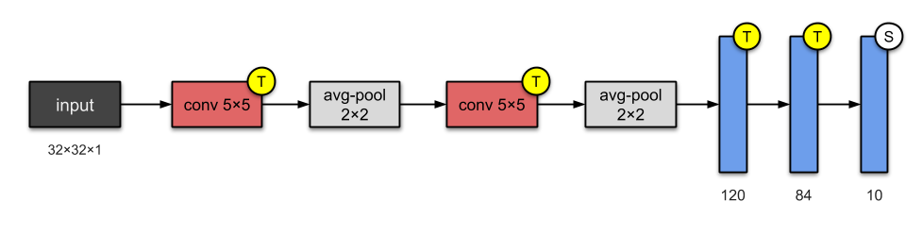

Рисунок 2.1 - Модель архитектуры LeNet-5

Особенности LeNet5:

* использует свёртку для извлечения пространственных свойств;
* подвыборка с использованием пространственного усреднения карт;
* нелинейность в виде гиперболического тангенса или сигмоид;
* финальный классификатор в виде многослойной нейросети;
* разреженная матрица связности между слоями позволяет уменьшить объём вычислений.

Данная архитектура легла в основу разработки других видов архитектур СНС.

Несмотря на то, что история сверточных сетей начинается с LeNet5, однако в это время CNN ограничивались задачами распознавания рукописных цифр и не очень хорошо справлялись со иными классами изображений. AlexNet считается первой глубокой архитектурой CNN, которая показала новаторские результаты для задач классификации и распознавания изображений. AlexNet была предложена компанией Алексея Крижевского в 2012 г. Данная архитектура повысила обучающий потенциал CNN, сделав её более глубокой, было применено несколько стратегий оптимизации параметров.

Основное архитектурное решение AlexNet представлено на рисунке 2.2.

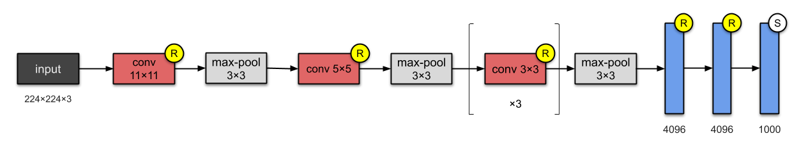

Рисунок 2.2 - Модель архитектуры AlexNet

Благодаря эффективному подходу к обучению AlexNet, она имеет весомое значение в процессе обучения нового поколения CNN и начало новую эру исследований в области архитектурных достижений сверточных нейронных сетей.

К этому времени становится очевидным, что сверточные сети заметно углубляются с каждым новым подходом. Это объясняется тем, что наиболее простым способом повышения производительности глубоких нейронных сетей является увеличение их размера.

Успешное использование CNN в задачах распознавания образов ускорило исследования в области архитектурного проектирования. В этой связи, люди из Visual Geometry Group (VGG) предложили простой и эффективный принцип проектирования для архитектур CNN. Их архитектура, названная VGG-16, была модульной по слоевому шаблону, рисунок 2.3. VGG-16 была выполнена на 13 сверточных и 3 полностью связанных слоях, по сравнению с AlexNet.

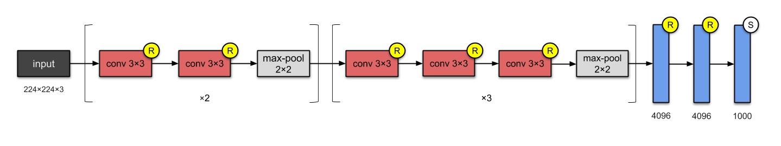

Рисунок 2.3 - Модель архитектуры VGG-16

VGG-16 состоит из 138 млн. параметров и занимает около 500MB места для хранения. Большинство этих параметров сосредоточены в полностью связанных слоях (FC):

* первый слой FC = 4096 * (7 * 7 * 512) + 4096 = 102,764,544;
* второй слой FC = 4096 * 4096 + 4096 = 16,781,312;
* третий слой FC = 4096 * 1000 + 4096 = 4,100,096;
* общее количество параметров в FC слоях = 123,645,952.

Команда разработчиков в дальнейшем также разработали более глубокий вариант, VGG-19.

В 2014 году исследователи из Google представили архитектуру Inception-v1, которая заняла первое место в конкурсе ImageNet 2014 года по проблемам классификации и обнаружения.

Модель состоит из базовой единицы, называемой "Inception-модуль", в которой мы выполняем ряд сверток в различных масштабах и затем агрегируем результаты (рисунок 2.4). Для экономии вычислений и для уменьшения глубины входного канала используются свертки размером 1х1. Для каждого модуля мы применяем набор фильтров 1x1, 3x3 и 5x5, которые могут научиться извлекать объекты в различных масштабах из входных данных. Максимальное объединение также используется, хотя и с "некоторым" заполнением, чтобы сохранить размеры и выходные данные могли быть правильно объединены.

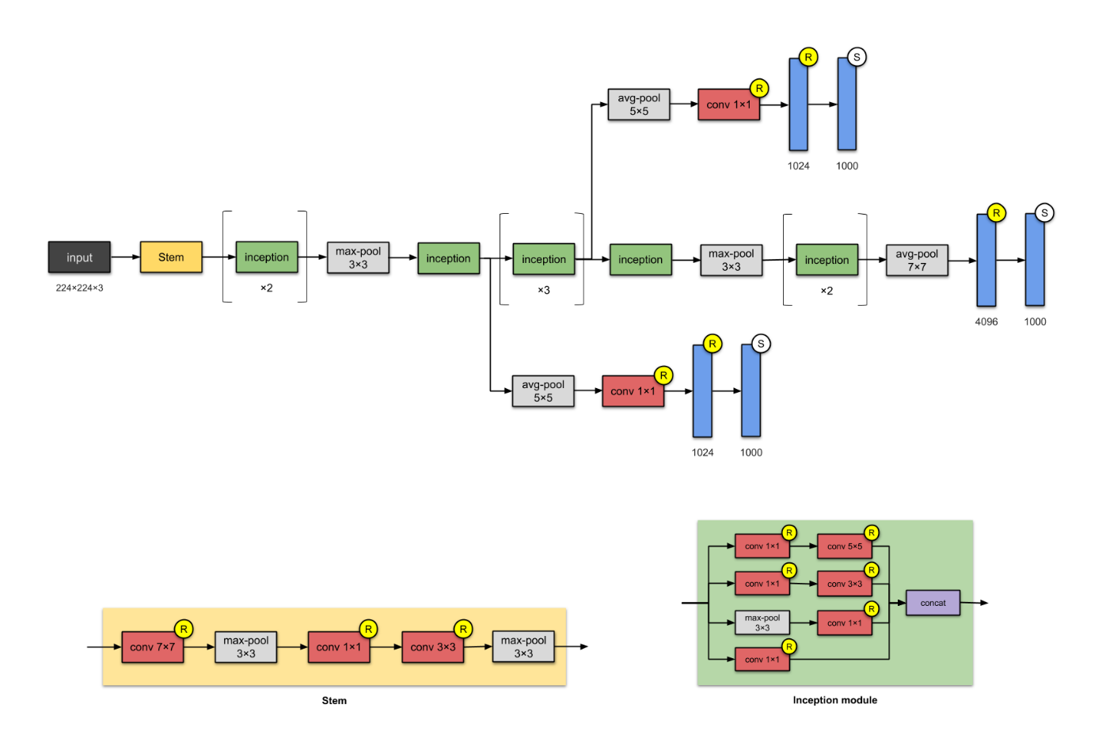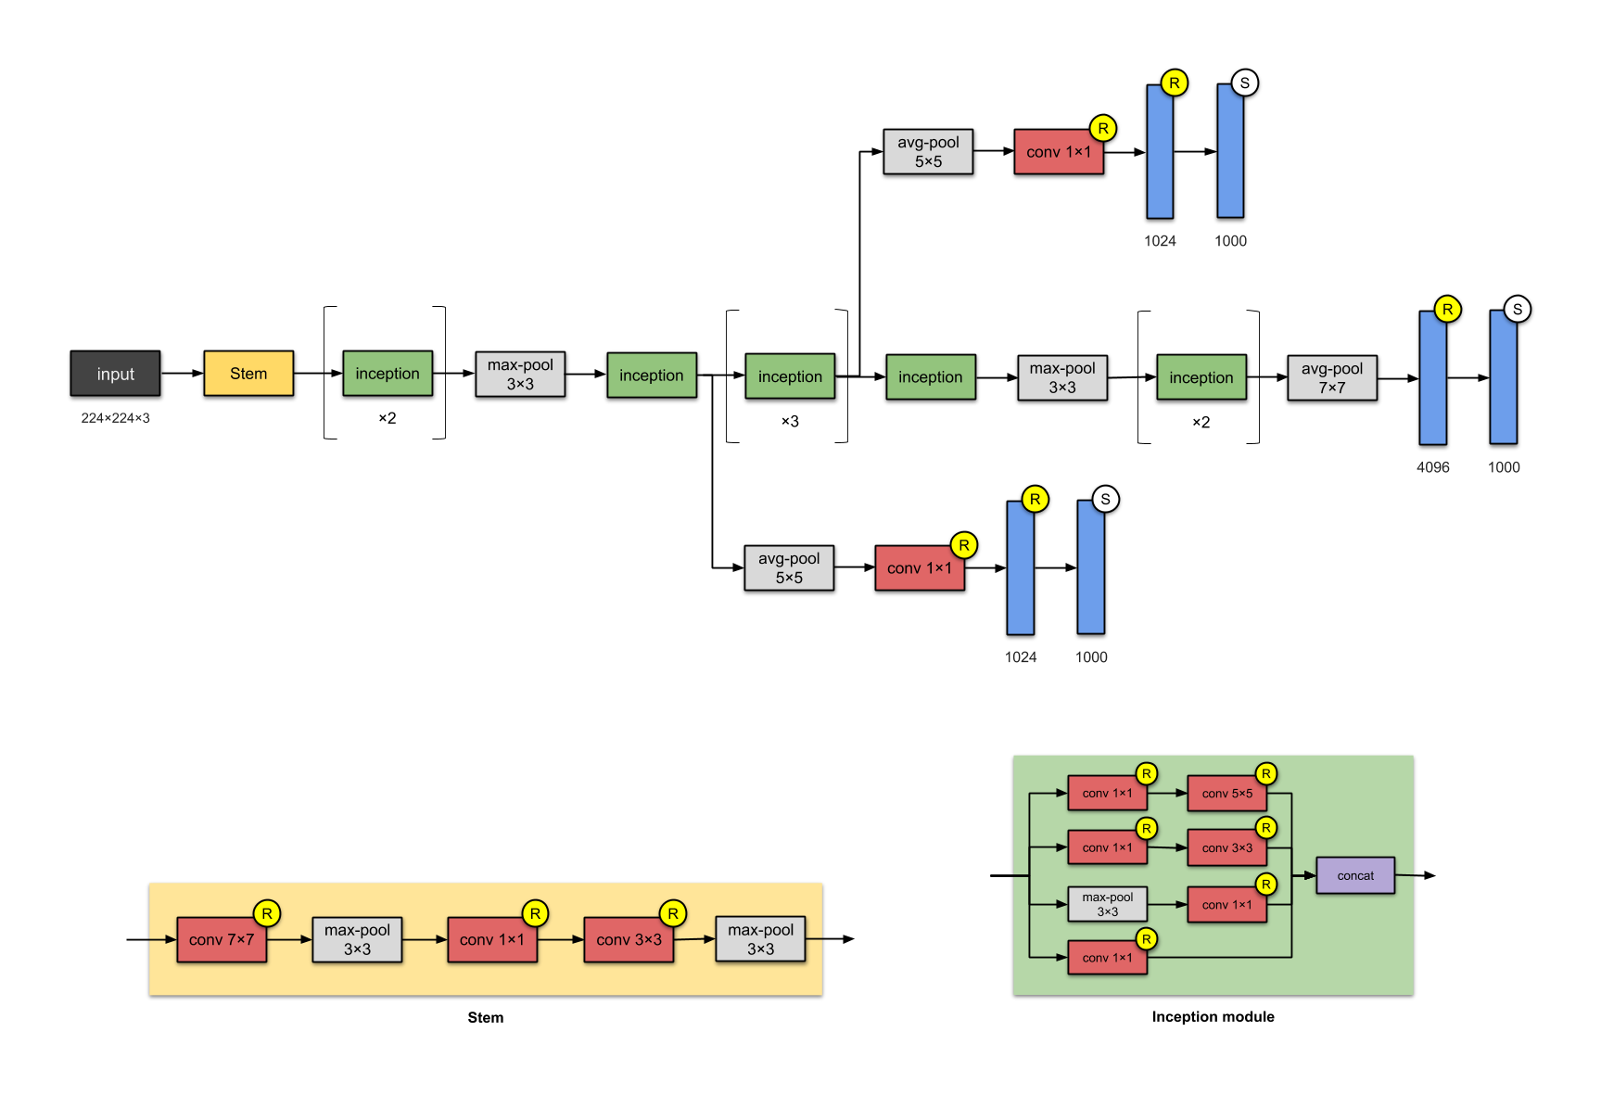

Рисунок 2.4 - Схема архитектуры и отдельных модулей Inception-v1

Эта 22-слойная архитектура с 5 млн парампетров. Здесь широко используется подход «Network In Network». Это делается с помощью "Inception-модулей". Проектирование архитектуры модуля является продуктом исследований по аппроксимации разреженных структур. В дальнейшем разработчики опубликовали последующую работу, в которой были представлены более эффективные альтернативы исходного Inception-модуля. Свертки с большими пространственными фильтрами (например, 5x5 или 7x7) полезны с точки зрения их выразительности и способности извлекать объекты в большем масштабе, но вычисление непропорционально дорого. Исследователи отметили, что свертка 5x5 может быть более дешево представлена двумя сложенными фильтрами 3x3.

В Inception-ResNet с 56 млн. параметров объединялась сила остаточного обучения и Inception-модуля. При этом конкатенация фильтра была заменена остаточным соединением. Более того, что Inception-V4 с остаточными связями (Inception-ResNet) обладает той же генерализующей способностью, что и обычная Inception-V4, но с увеличенной глубиной и шириной. Однако они заметили, что Inception-ResNet сходится быстрее, чем Inception-V4, что показывает, что обучение с остаточными соединениями значительно ускоряет обучение сетей Inception.

С увеличением глубины сети точность насыщается, а затем быстро ухудшается. Команда из Microsoft Research решила эту проблему с помощью ResNet архитектуры [28], используя пропуск соединений (он же ярлык соединения), при построении более глубоких моделей.

Пусть имеется вектор входного сигнала х и H(х), как полученный вывод. Итак, нам нужно узнать F(x) = H(x) — x. мы можем сделать это, сначала создав слой для изучения F(x), а затем добавив x к F(x), следовательно, достигнув H (x). В результате мы посылаем тот же самый H(x) в следующий слой, как и предполагалось ранее. Это привело к появлению остаточного блока, как на рисунке 2.5.

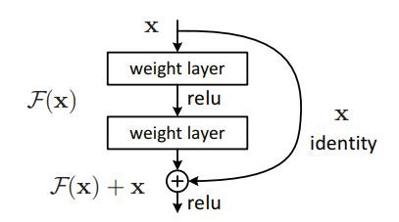

Рисунок 2.5 - Остаточный блок

Результат внедрения остаточного блока с структуру нейросети были положительным, исчезающая проблема градиентов, которая обычно делает глубокие нейронные сети неспособными к обучению, была удалена. Показанный на рисунке 2.6. ResNet-50 включает в себя 26 млн. параметров.

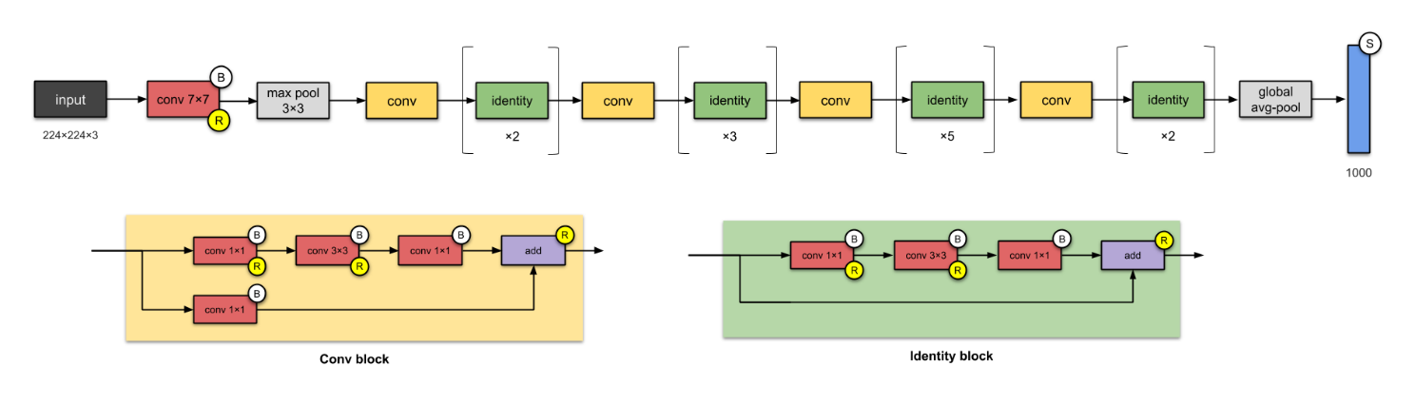

Рисунок 2.6 - Схема ResNet-50

Xception – это адаптация с Inception, где начальные модули были заменены глубокими разделяемыми свертками. Архитектура также имеет примерно такое же количество параметров, как и Inception-v1 (23 млн. параметров) [27].

Схема архитектуры сети Xception приведена на рисунке 2.7.

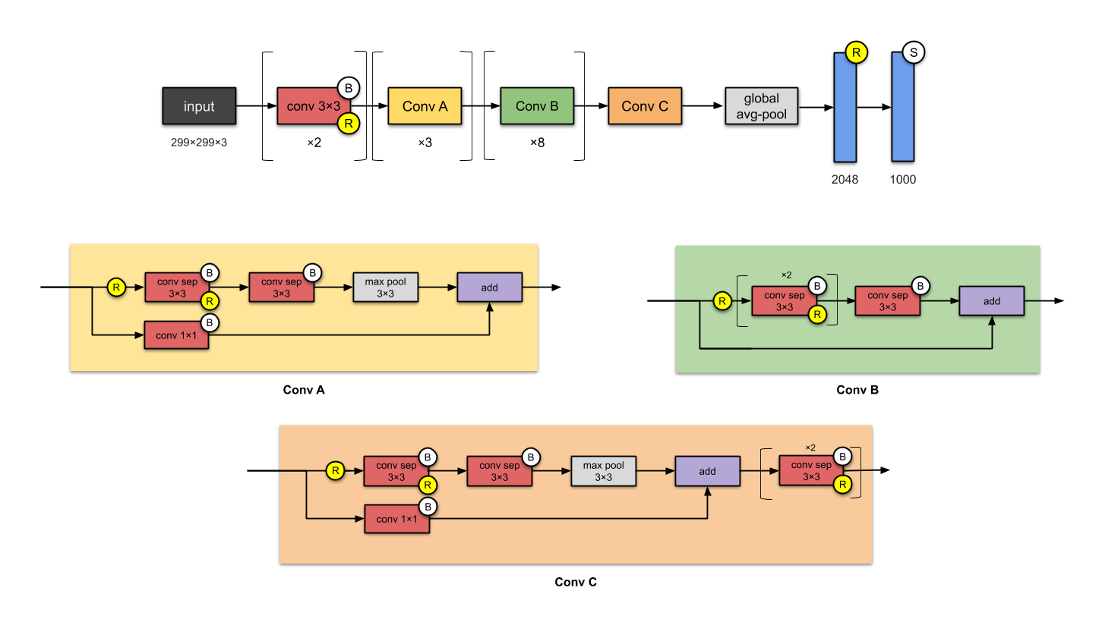

Рисунок 2.7 - Схема Xception

### 2.2.2 Сравнение библиотек создания нейронных сетей

На сегодняшний момент существует много программных решений в области обучения глубоких нейронных сетей и, в частности, свёрточных. Можно выделить следующие, наиболее популярные, библиотеки [29]:

* Caffe,
* Theano,
* TensorFlow,
* Torch (PyTorch),
* CNTK.

Первый представитель, Caffe, был разработан центром компьютерного зрения и обучения в Беркли (Berkeley Vision and Learning Center). Caffe - это хорошо известный и широко используемый программный продукт глубокого обучения, который перенес реализацию быстрых сверточных сетей Matlab на C и С++. Caffe не предназначен для других приложений глубокого обучения, таких как текст, звук или данные временных рядов. Особенностью является наличие самого большого количества готовых к использованию предварительно обученных моделей. Написанная на языке C++, Caffe является одной из старейших и широко поддерживаемых библиотек для CNN и компьютерного зрения. Платформа NVIDIA Jetson для встраиваемых вычислений имеет глубокую поддержку Caffe. То же самое касается OpenCV, широко используемой библиотеки компьютерного зрения, которая начала добавлять поддержку моделей глубокого обучения, начиная с Caffe. В 2014 году исходные коды Caffe стали общедоступными.

Выделим плюсы и минусы библиотеки:

(+) хорошо подходит для сетей с прямой связи и обработки изображений;

(+) хорошо подходит для тонкой настройки существующих сетей;

(+) тренировочные модели без написания какого-либо кода;

(-) необходимо использование C++ / CUDA для проектирования новых слоев GPU;

(-) не подходит для рекуррентных сетей;

(-) громоздко для больших сетей (GoogLeNet, ResNet);

(-) отсутствие расширяемости;

(-) отсутствие коммерческой поддержки.

Theano – это библиотека глубокого обучения, разработанная Монреальским университетом в 2007 году [30]. Она предлагает быстрые вычисления и может быть запущен как на центральном процессоре, так и на графическом. Theano была разработана для обучения глубоких нейросетевых алгоритмов. Библиотека предлагает высокую производительность несмотря на то, что разработана на Python. Высокий уровень производительности Theano достигается за счет преобразования кода, написанного на Python, в код на C++, который затем компилируется и выполняется.

TensorFlow был разработан компанией Google в 2015 [29]. Он принимает графическую модель потока данных. Нейроны моделируются как тензоры (многомерные массивы), протекающие между узлами через ребра. Каждый узел представляет собой математическую операцию, а каждое ребро указывает на поток данных. Модель потока данных с тензорами оснащает TensorFlow идеальным API для реализации нейронных сетей. В его конструкцию заложена замечательная гибкость, портативность и высокая эффективность. TensorFlow - библиотека машинного обучения с открытым исходным кодом, написанная на C++ и Python. Является самой популярной библиотекой искусственного интеллекта на данный момент, основанной на количестве звезд на GitHub и активности сообщества. Она черпает свою популярность из своей распределенной поддержки обучения, масштабируемых вариантов развертывания производства и поддержки различных устройств, таких как Android. В TensorFlow присутствует визуализация Tensorboard. Во время тренировки нейросети нужно делать несколько проб, чтобы настроить гиперпараметры или определить любые потенциальные проблемы с данными. Использование Tensorboard позволяет легко визуализировать и выявлять проблемы.

Плюсы и минусы:

(+) поддержка Python + Numpy;

(+) абстракция вычислительного графа, как и в Theano;

(+) более быстрое время компиляции, чем Theano;

(+) наличие Tensorboard для визуализации;

(+) пПараллелизм данных и моделей;

(-) мало предварительно обученных моделей;

(-) медленная реализация графика на Python;

(-) отсутствие коммерческой поддержки;

(-) динамическая типизация подвержена ошибкам в крупных программных проектах.

Torch - это научная вычислительная библиотека, написанная на языке программирования Lua, которая предоставляет удобный высокоуровневый интерфейс для создания сетей глубокого обучения [30]. Библиотека предоставляет богатую коллекцию алгоритмов машинного обучения и структуры данных, такие как тензоры и соответствующие математические операции, что делает его идеальным каркасом для глубокого обучения.

PyTorch является Python-преемником библиотеки Torch и крупным конкурентом TensorFlow[29]. PyTorch применяется для быстрого и качественного обучения моделей глубокого обучения, поэтому он является основой выбора для большого числа исследователей. PyTorch имеет следующие преимущества:

* процесс моделирования прост и прозрачен благодаря архитектурному стилю библиотеки;
* стандартный режим define-by-run больше похож на традиционное программирование, и вы можете использовать обычные инструменты отладки, такие как pdb, ipdb или PyCharm debugger;
* имеет декларативный параллелизм данных;
* наличие множества предварительно подготовленных моделей
* поддерживает распределенное обучение.

Инструмент Microsoft Toolkit, более известный как CNTK (Cognitive Toolkit), представляет собой библиотеку глубокого обучения, разработанную корпорацией Майкрософт. CNTK - это библиотека с открытым исходным кодом. Инструментарий доступен как на Python, так и на C++.

Плюсы и минусы:

(+) хорошая производительность и масштабируемость;

(+) множество высоко оптимизированных компонентов;

(+) поддержка Apache Spark;

(-) ограниченная поддержка сообщества.

Все перечисленные библиотеки для ускорения обучения способны задействовать как многоядерные процессоры, так и вычислительные способности GPU (включая платформу CUDA и оптимизированную библиотеку cuDNN).

Помимо рассмотренных библиотек, следует отметить и такой программный продукт как Keras [30]. Это небольшая библиотека на основе Python, которая может быть запущена поверх TensorFlow, Theano или CNTK. Библиотека поддерживает широкий спектр слоев нейронной сети. Keras нельзя рассматривать как отдельную систему, а только как отдельный модуль другой библиотеки.

Библиотека обладает следующими преимуществами:

* прототипирование происходит очень быстро и легко;
* легкий с точки зрения построения моделей с большим количеством слоев;
* оснащен полностью настраиваемыми модулями;
* имеет упрощенный и интуитивно понятный интерфейс;
* встроенная поддержка для обучения на нескольких графических процессорах;
* можно превратить в оценщики тензорного потока и обучить на кластерах графических процессоров в облаке Google;
* поддерживает графические процессоры NVIDIA, Google TPUs и графические процессоры с поддержкой Open-CL, такие как AMD.

Недостатки, которые перекрываются преимуществами:

* трудности настройки;
* ограничен Tensorflow, CNTK и бэкендами Theano.
* не обеспечивает столько функциональных возможностей, как TensorFlow.

В 2016 году библиотеку Keras имплементировали в TensorFlow.

При проведении исследований было проведено сравнение архитектур сетей и библиотек глубокого обучения СНС [31, 32, 33].

В таблице 2.1 представлено сравнение рассмотренных библиотек глубокого обучения для сверточных нейронных сетей.

Таблица 2.1 - Сравнение библиотек глубокого обучения для сверточных нейронных сетей

|  |  |  |  |  |  |
| --- | --- | --- | --- | --- | --- |
| Параметр | Caffe | Theano | TensorFlow | Torch  (PyTorch) | CNTK |
| Язык разработки | С++ | Python | С++ | Lua | С++ |
| Поддержка других языков (API) | С++, Python | Python | С++, Python | Lua, Python | С++, C#, Python |
| Поддержка многопотоковых CPU | + | + | + | + | + |
| Поддержка GPU | + | + | + | + | + |
| Поддержка процессоров с большим количеством ядер | + | + | - | - | - |
| Распределенное обучение | + | - | + | + | + |
| Наличие открытого кода | + | + | + | + | + |
| Наличие предобученной сети | + | - | + | + | + |

Таким образом был проведен сравнительный анализ библиотек построения нейронных сетей.

### 2.2.3 Сравнительный анализ алгоритмов детектирования изображений глубокого обучения

Далее проведем сравнительный анализ алгоритмов детектирования изображений глубокого обучения.

Когда дело доходит до небольших объектов, производительность SSD намного хуже по сравнению с более быстрым R-CNN [34]. Основная причина этого недостатка заключается в том, что в SSD слои с более высоким разрешением отвечают за обнаружение небольших объектов. Однако эти слои менее полезны для классификации, поскольку содержат низкоуровневые функции, такие как цветные пятна или края, что снижает общую производительность SSD.

Еще одним ограничением этого метода, которое может быть выведено из сложности увеличения данных SSD, является то, что SSD требует большого объема данных для целей обучения. Это может быть довольно дорогостоящим и трудоемким в зависимости от приложения [35].

Точность алгоритма Faster R-CNN достигается за счет временной сложности. Он значительно медленнее, чем YOLO. Несмотря на улучшения по сравнению с RCNN и Fast RCNN, он по-прежнему требует нескольких проходов над одним изображением в отличие от YOLO [36, 37]. Faster RCNN имеет много компонентов — сверточную сеть, слой пула областей интереса (ROI) и сеть предложений регионов (RPN). Любой из них может служить узким местом для других.

YOLOv3 был одной из лучших модификаций, которые были сделаны для системы обнаружения объектов с момента введения «Darknet-53» [38, 39]. Это модифицированное обновление было очень хорошо воспринято критиками и другими промышленными профессионалами. Но у него были свои недостатки. Хотя YOLOv3 по-прежнему считается ветераном, анализ сложности показал недостатки и не хватало оптимальных решений функции потерь. Позже он был исправлен в оптимизированной модели, а затем использовался и тестировался для улучшения функциональности [40, 41].

YOLOv4 - улучшенная версия данного программного обеспечения, в которой учтены ошибки предыдущей версии. Отсутствие точности всегда было проблемой, когда дело доходило до небольших изображений. Было практически бесполезно использовать версию YOLO 3 для анализа небольших изображений, потому что точность составляла около 16. Еще один вопрос, на который следует обратить внимание, заключается в том, что Darknet 53 применил в YOLOv4 CSPDarknet-53, который лучше, чем Darknet-53, поскольку он использует только 66% от числа параметров, которые использовались в версии 3, но дает лучший результат, который повышает скорость и точность [41].

В настоящее время последней версией СНС архитектуры YOLO является YOLOv5, реализованная на фреймворке PyTorch, скорость распознавания которой составляет 140 кадров в секунду. YOLOv5 включает в себя несколько моделей, которые отличаются по количеству слоев и размеру, скоростью и точностью детектирования: YOLOv5s, YOLOv5m, YOLOv5l, YOLOv5x [41]. На рисунке 2.8 представлено сравнение скорости работы и точности распознавания нейросети YOLOv5 различных версий.

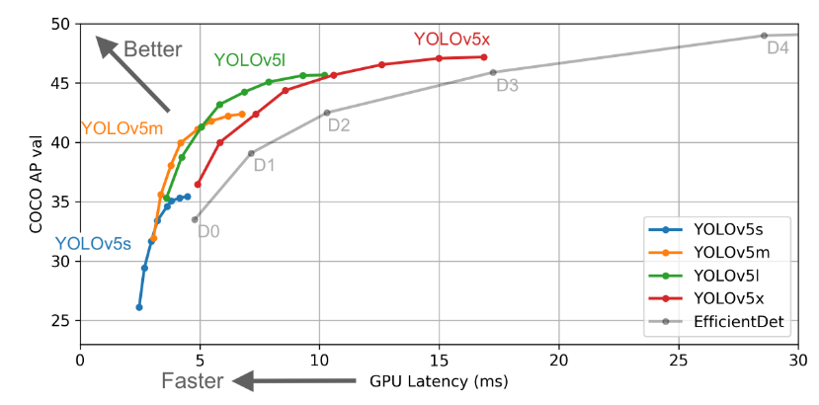

Рисунок 2.8 - Сравнение версий моделей YOLOv5

## 2.3 Обучение нейронной сети для детектирования заданных классов объектов в урологии, оценка эффективности обучения нейронной сети

Одним из главных критериев работы нейронной сети является возможность ее обучения [42]. Как уже известно, нейронная сеть – это совокупность нейронов, через которые может проходить входной сигнал, который после прохождений через огромное количество нейронов сети, на выходе может получить неизвестное значение. Для того, чтобы на выходе получились нужные значения, необходимо производить преобразования параметров сети. Нельзя просто изменить входной сигнал, поскольку он поступает на сумматор, а изменения чего-либо в сумматоре приведет к тому, что это перестанет быть нейронной сетью. Остается только применять коэффициенты либо коррелирующие функции и использовать их на веса связей. Таким образом, обучение нейронной сети – это процесс поиска такого набора весовых коэффициентов, которые при их обработке в сумматоре позволят получить на выходе сигнал нужного значения.

Подобную концепцию использует и наш мозг. Только вместо весов используются синапсы, которые способны усиливать или осуществлять затухание входного сигнала. Процесс обучения у человека происходит благодаря изменению синапсов при прохождении электрохимического импульса в нейронной сети головного мозга. Однако есть один нюанс. Нейронная сеть запомнит правильный выходной сигнал, если коэффициенты весов задать вручную [42]. Можно посчитать, что нейронная сеть смогла быстро обучиться, т.к. при этом попадание информации на выход нейросети будет мгновенным. Однако, если немного изменить входной сигнал, то на выходе сети появятся некорректные данные, которые не подлежат интерпретации.

Для решения этой проблемы можно создать обобщающие параметры с помощью выборки, вместо установки конкретных коэффициентов для одного входного сигнала.

Обучение нейронной сети можно разделить на обучение с учителем [42] и без учителя [43].

Особенность первого метода (рисунок 2.9) заключается в том, что в алгоритм входят как данные входящего вектора, так и набор предполагаемого выходного вектора. Из каждого набора векторов составляется тренирующая пара, в которой оба вектора соответствуют друг другу. При этом ожидаемый выходной вектор производит функцию корректировки. Производится коррекция весовых коэффициентов, до значений текущего выхода, которое соответствует ожидаемому. Цель алгоритма заключается в максимальном приближении этих значений к эталонным. Достоинством обучения с учителем является способность к итеративности и возможность выдавать результат обучения максимально приемлемого уровня. Наиболее популярным алгоритмом обучения с учителем является метод обратного распространения ошибки.

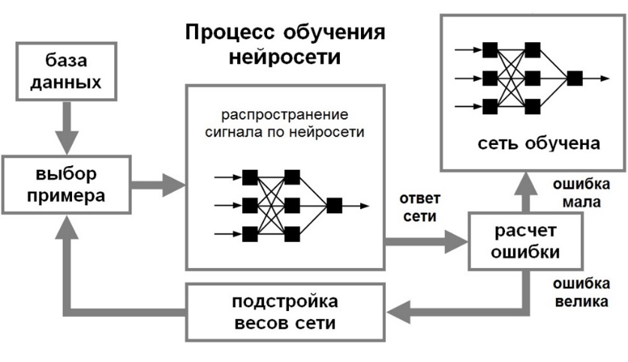

Рисунок 2.9 - Процесс обучения с учителем

Обучение с учителем нашло своё применение для решения двух классов задач: классификации и регрессии.

Первый тип задач требует предсказывания значений, которые в свою очередь соответствуют номерам классов. Каждый из рассматриваемых объектов принадлежат одному из классов. Используя обучающую выборку с изображениями животных, каждая фотография будет иметь соответствующую метку — «собака», «кошка» или «панда». Насколько точно алгоритм способен правильно классифицировать новые изображения, определяет его качество.

Второй тип задач, а именно задачи регрессии, основываются на непрерывных данных. Один из примеров, линейная регрессия, которая определяет ожидаемое значение переменной y, учитывая конкретные значения x.

Особенность обучения без учителя заключается в том, что только входные векторы входят в тренировочный набор искусственной нейронной сети. Данный класс алгоритмов также итеративен. Прекращение обучения наступает в том случае, когда происходит соответствие одинаковых входов одинаковым выходам. Это происходит поскольку вся система принимает более организованный вид.

В методе обучении без учителя у модели нет четких указаний, что необходимо сделать с набором данных. Метод основан на том, что нейронная сеть пытается самостоятельно найти корреляции в данных, определяя полезные признаки и анализируя их. Алгоритмы обучения без учителя систематизируют данные по-разному в зависимости от задачи.

Различают следующие виды задач, в которых применяются подобные алгоритмы:

* кластеризация. Не составит никакого труда рассмотреть коллекцию фотографий и поделить их на группы по видам птиц, опираясь только на цвет пера, размер или форму клюва. В этом и заключается суть кластеризации. Алгоритм выбирает похожие данные, определяя общие признаки и группируя их вместе.
* Выявление аномалий. Обучение без учителя хорошо зарекомендовало себя для нахождения выбросов данных.
* Ассоциации. Известно, что некоторые характеристики объекта взаимосвязаны с другими признаками. Основываясь на этой идее, алгоритм может предсказать признаки объекта, рассматривая пару ключевых признаков, с которыми существует связь.

Довольно сложно вычислить точность алгоритма в обучении без учителя, т. к. в данных отсутствуют «правильные» ответы либо метки, но размеченные данные часто ненадежные или их слишком дорого получить.

Одним из примеров алгоритма без учителя, являются самоорганизующиеся карты.

Помимо таких больших классов алгоритмов, как обучение с и без учителя, можно выделить следующие два класса: детерминированный и стохастический [42].

Особенность детерминированного метода заключается в итеративности корректировки параметров нейронной сети. При этом метод основывается на текущих параметрах нейронной сети: величине входов, полученных выходах и требуемых результатов. Метод обратного распространения ошибки является ярким примером детерминированного метода.

Особенностью стохастического метода обучения, где параметры нейронной сети изменяются случайным образом является ситуация, которая называется «ловушка» локального минимума [44], представленная на рисунке 2.10.

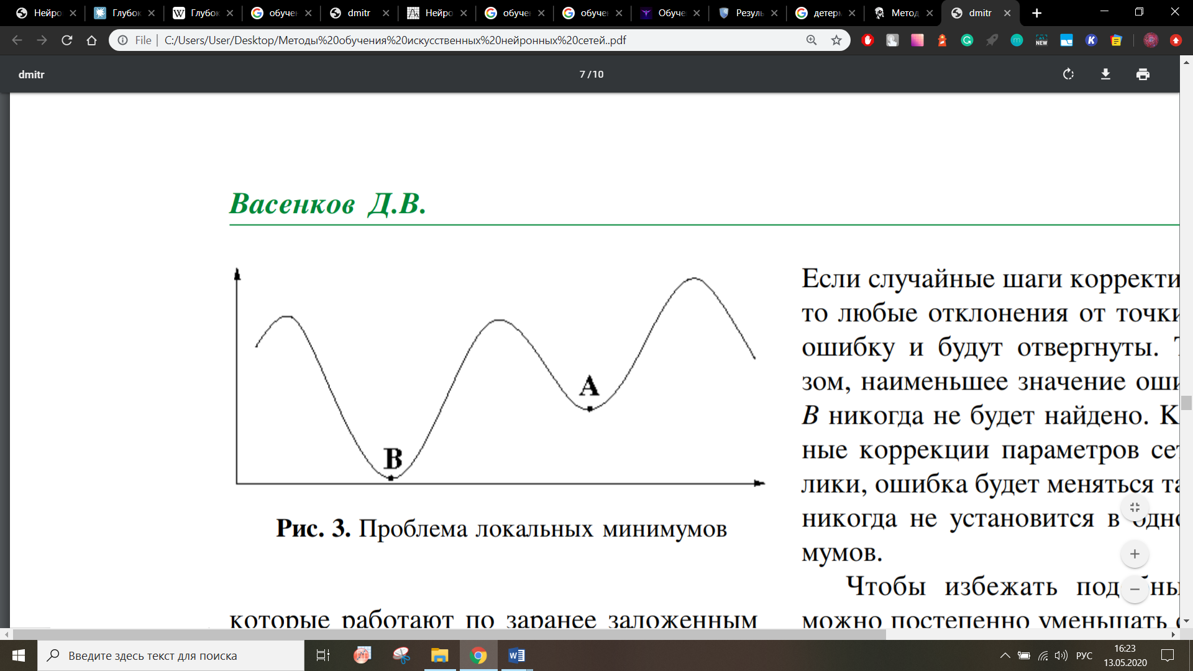

Рисунок 2.10 - Ловушка локального минимума

Попадание в ловушку локального минимума происходит следующим образом.

Пусть начальное значение ошибки равно или очень близко по расположению к точке А. Изменяя случайно шаги корректировки ошибки случайно, можно получить различные отклонения от точки А, которые могут увеличить значение ошибки, и будут отброшены. В данной ситуации, истинное наименьшее значение ошибки располагается в точке В, это положение не будет достигнуто в принципе. Если же случайные параметры корректировки значений ошибки будут слишком велики, то величина ошибка будет изменятся на слишком большую величину, и значение никогда не достигнет ни одного из минимумов А или B.

Решение данной проблемы состоит в пошаговом уменьшении среднего размера случайных шагов коррекции величины ошибки. Значение ошибки будет принимать все значения с равной вероятностью при большом среднем размере шагов коррекции. Таким образом возможно достижение такой величины значения корректировки, при котором значение ошибки будет находится в точке В ограниченное время. Для этого требуется плавно уменьшать размер шагов корректирующих значений. Продолжаня процесс корректирорки значения величины ошибки, может быть достигнута ситуация, когда значение ошибки, находящееся радом с точкой А может быть переведена в точку локального минимума В.

На основе рассмотренных классов обучения, выделяют следующие основные методы обучения.

Известно, что самым старым правилом обучения является метод Хэбба [45], который был описан в 1949 году. На основании исследований Хэбб предположил, что между двумя нейронами вес соединения усиливается, если оба эти нейрона возбуждены.

Следует отметить, что изменение веса связи зависит только от активности нейронов, которые соединены данной связью.

Следующим методом обучения нейронных сетей является соревновательное обучение [46]. Суть данного метода в том, что выходные нейроны соревнуются между собой за активизацию. Из всего множества выходных нейронов будет использован только тот нейрон, который имеет наибольшее значение на выходе. Обучение соревновательным обучением позволяет производить классификацию входных данных. Элементы с близкими характеристиками объединяются в один класс и рассматриваются как один образцовый элемент. Особенностью является то, что каждый из выходных нейронов будет соответствовать только одному определяемому классу. Таким образом общее число классов, которые может классифицировать такая нейронная сеть, равно количеству выходных нейронов сети.

В соревновательном алгоритме образцовый элемент становится чуть ближе к входному нейрону, за счет модифицировании только веса «победившего» нейрона.

Следующим важным методом обучения является генетический алгоритм [46], основанный на представлении моделирования развития биологической популяции.

Принимая во внимание, что в работе в дальнейшем будет использоваться свёрточная нейронная сеть рассмотрим её процесс обучения.

За основу обучения свёрточной нейронной сети, как и в случае с полносвязной нейронной сетью, был взят алгоритм обратного распространения ошибки. Сперва выполняется прямое распространение от первого слоя к последнему, после чего происходит вычисление ошибки на выходном слое и происходит обратное распространение. Важно отметить, что при этом на каждом слое рассчитываются градиенты обучаемых параметров, используемые в конце обратного распространения для обновления весов с помощью градиентного спуска.

Однако в процессе обучения могут возникнуть ряд ситуаций, которые требуется разрешить:

- проблема затухающих градиентов. Является особенностью обучения глубоких нейронных сетей. Проблема заключается в маленьких значениях градиента функционала качества на слоях, которые отдалены от выхода, что вызывает затруднение в сходимости алгоритма обучения;

- попадание в локальный минимум. Возникает при использовании градиентной оптимизации. Существует ряд локальных минимумов, попадая в которые затруднительно выбраться оттуда и продолжить оптимизацию;

- переобучение. Как правило такая ситуация возникает при обучении глубоких нейронных сетей и недостаточной обучающей выборке. Особенностями ситуации переобучения является: большие значения весов, маленькая ошибка обучения, но большая ошибка при тестировании сети на данных, которые не были задействованы в обучении, что показывает о снижении способности модели к обобщению;

- деградация качества обучения. Такая ситуация может возникнуть при «углублении» архитектуры нейронной сети, когда добавление новых слоев не приводит к улучшению качества нейронной сети, а может даже увеличить ошибку.

Обязательной частью работы нейронной сети после процедуры обучения является расчет выходных векторов. Значения параметров, которые были определены в результате обучения, остаются фиксированными на данном этапе, то есть дальнейшего обучения сети не происходит.

Обучение представляет собой настройку параметров сети, которая может длиться довольно продолжительный период времени, поскольку в время обучения происходит решение задачи по подбору параметров для её решения. Значения параметров находятся путем перебора, методом проб и ошибок. До тех пор, пока не будет достигнут приемлемый результат, необходимо проводить определение размера сети, которое достигается путем метода обучения несколько раз. При этом каждый запуск нового процесса обучения увеличивает общее время на настройку нейросети. В настоящий момент применяются различные методы для уменьшения затрачиваемого на обучение времени. Один из них — улучшение тренировочного алгоритма.

Для улучшения алгоритма необходимо отталкиваться от стандартных моделей ИНС, постепенно модернизируя механизм их работы. Улучшение стандартных моделей помогает добиться большего процента точности и ускорить время обучения искусственной нейронной сети. Метод, основанный на параллельной обработке данных, показал себя как один из самых эффективных способов уменьшения временных затрат.

Касательно улучшений в области распознавания изображений, то методы, основанные на CNN, имеют различные стратегии повышения производительности классификации изображений на небольших наборах данных: один из методов - это увеличение данных [47]. Традиционное увеличение данных на основе преобразования имеет лучшую производительность, чем генеративная состязательная сеть (GAN) и другие методы, основанные на нейронных сетях.

Еще один метод — это трансферное обучение [48], с помощью которого исследователи-создатели смогли достичь довольно высокого уровня обученности сети 92% на небольшом наборе данных рентгеновского изображения пневмонии путем обучения при передаче.

Третий метод - это капсульная сеть. Создатели Сабур и др. [48] изобрели новую нейронную сетевую структуру - капсульную сеть, которая достигает самых высоких показателей обучаемости и скорости работы на модифицированной базе данных Национального института стандартов и технологий (MNIST).

## 3 Результаты 1 этапа разработки прототипа системы принятия решений в урологии

## 3.1 Формирование условий и требований к разрабатываемой системе компьютерного зрения

Система поддержки принятия врачебных решений в хирургии и урологии с использованием технологий компьютерного зрения предназначена для применения в лечебно-профилактических учреждениях (клинических многопрофильных центрах, больницах и т.п.) как имеющих комплексы компьютерной томографии, так и не имеющих их. Система может быть использована на ПК рабочего места хирурга, а также внедрена (интегрирована или добавлена) в ПО, входящее в состав программно-аппаратных комплексов компьютерной томографии стационарных, модульных и мобильных комплексов КТ.

Функции, выполнение которых должен обеспечивать разрабатываемый прототип системы:

- чтение первичных медицинских данных, полученных в результате компьютерной томографии;

- формирование набора изображений (датасета) для распознавания с помощью нейронной сети заданных классов объектов в области хирургии и урологии;

- распознавание с помощью нейронной сети заданных классов объектов в области хирургии и урологии, с использованием алгоритма оценки правдоподобия найденных объектов;

- первичная оценка точности, правдоподобия и достоверности результатов распознавания, определения параметров найденных объектов - координаты, размеры, плотность камней и патологических образований;

- анализ результатов распознавания и расчета параметров (размер, плотность, координаты) заданных медицинских объектов, характеризующих выбранную патологию, и принятие решений в хирургии и урологии на основе экспертной системы, построенной на знаниях медицинских экспертов с использованием механизма нечеткого вывода;

- 3D – визуализация детектированных объектов с учетом параметров и распределения плотности объектов для планирования хирургических операций.

Количественные параметры, определяющие выполнение прототипом системы своих функций:

* точность обученной модели для детектирования - общая - не менее 0,97, не менее 0,95 по объектам.
* Минимальное число изображений, полученных из первичных результатов DICOM файлов компьютерной томографии для дальнейшего распознавания на одного пациента – 100, с возможностью выбора данного параметра пользователем системы.
* Минимальный размер изображений - соответствии с параметрами DICOM файлов, но не менее 200х200 пикселей.
* Количество классов детектируемых объектов: до 20.
* Количество объектов 3D – визуализации: до 10.
* Количество форматов файлов изображений, с которыми может выполнять манипуляции система – 3 (“dicom”, “png”, “jpg”).
* Количество пользователей, работающих одновременно, - 1 (одно рабочее место).

Исходные и справочные данные, необходимые для выполнения научно-техническим продуктом заданных функций:

* исходные данные: данные компьютерной томографии в формате DICOM файлов.
* справочные данные: шкала единиц Хаунсфилда, медицинские данные плотности разновидностей камней и образований в почках.

Выходные данные, получаемые системой в результате выполнения своих функций:

* изображения, полученные в результате обработки первичных данных компьютерной томографии;
* изображения, полученные в результате детектирования нейросетью медицинских изображений после предварительной обработки первичных данных компьютерной томографии с выделением найденных объектов;
* данные детектирования объектов с указанием координат и размеров обнаруженных объектов;
* изображения 3D – модели визуализации данных, полученных в результате компьютерной томографии;
* информация о найденных камнях в почках с указанием размера, объема, средней плотности, распределения плотности, веса.

Прототип системы поддержки принятия врачебных решений в хирургии и урологии с использованием технологий компьютерного зрения должен состоять из следующих программных модулей:

* программного модуля по автоматизации процесса первичной обработки результатов компьютерной томографии и создания набора изображений (датасетов) для детектирования;
* программного модуля по детектированию объектов с помощью выбранной архитектуры нейросети на изображениях результатов компьютерной томографии;
* программного модуля по анализу результатов детектирования объектов на медицинских изображениях, расчету параметров объектов;
* программного модуля по 3D – визуализации объектов после первичной обработки результатов компьютерной томографии;
* программного модуля по поддержке принятия решений на основе экспертной системы.

Модули системы должны быть разработаны на языке программирования Python.

Для эксплуатации необходима рабочая станция, имеющая характеристики не ниже указанных:

* процессор - Intel Core i7-8700;
* оперативная память – 16 ГБ или более;
* HDD – 1 ТБ или более;
* видеокарта - GTX1050TI.

Для эксплуатации прототипа необходима компьютерная техника (рабочая станция), имеющая характеристики не ниже указанных:

* процессор - Intel Core i7-8700;
* оперативная память – 16 ГБ или более;
* HDD – 1 ТБ или более;
* видеокарта - GTX1050TI.

Для работы пользователя с изображениями необходим монитор со соответствующими характеристиками:

* размер диагонали 32",
* разрешение 2560*1440,
* скорость отображения 4 ms,
* яркость 300 cd/m2, 3000:1,
* разъемы: D-Sub, DVI, HDMI, DP.

Для печати документов необходим лазерный принтер или МФУ.

## 3.2 Разработка методики подготовки и разметки медицинских изображений для обучения нейронной сети

Для проведения исследования была определена задача диагностики мочекаменной болезни (МКБ) по результатам компьютерной томографии путем распознавания, детектирования и оценки конкрементов в почках методами компьютерного зрения.

Медицинские данные для исследования были предоставлены Клиническим медицинским многопрофильным центром имени Святителя Луки г. Симферополь, который обладает современно й базой радиологии и уникальными методиками лечения МКБ.

Мочекаменная болезнь (МКБ) – широко распространенное урологическое заболевание. Частота заболевания во всем мире составляет около 3% в зависимости от страны и региона. Среди урологических заболеваний, приводящих к инвалидности, уролитиаз занимает 4-е место по частоте, а 76 % больных, получивших инвалидность, имеют только одну почку.

Актуальность изучения мочекаменной болезни определяется тем, что с каждым годом число больных в развитых странах, в том числе в России, неуклонно растет в связи с увеличением продолжительности жизни, изменением образа жизни, питания людей и химического состава воды, а также глобальными климатическими изменениями.

МКБ занимает второе место по частоте среди всех больных с урологической патологией и имеет свои эндемичные зоны как в России, так и в других странах мира. МКБ связана как правило с нарушением обмена веществ, в Крыму заболеваемость выше, чем в целом по стране.

Фундаментальные исследования МКБ проводятся на базе Клинического медицинского многопрофильного центра имени Святителя Луки г. Симферополь Сотрудниками клиники освоены и успешно применяются методики «комбинированной» контактной литотрипсии при сложных формах МКБ (крупные и коралловидные камни, камни в труднодоступных местах почек). Дробление конкрементов проводится одновременно через мини проколы в почке и с использованием доступа через мочеточник. Это медицина высоких технологий, для Крыма уникальное направление в лечении МКБ. Иногда требуется этапное лечение, тактика определяется в том числе с использованием компьютерного моделирования будущей операции. Активное наблюдение за больными после операции позволяет снизить риск рецидива болезни: у части больных проводится лечение совместно с эндокринологом, назначается системная терапии хронических инфекций мочевых путей, при необходимости пластические операции с использованием лазерных методик и лапароскопической техники.

Специалистами клинического центра были сформулированы задачи поиска конкрементов (камней) в почках на снимках КТ в корональной проекции. Условия предполагали детектирование следующих классов объектов:

* конкременты (камни) правильной формы – класс «stone»;
* левая почка правильной формы – класс «left_kidney»;
* правая почка правильной формы – класс «right_kidney»;
* патологически увеличенная левая почка – класс «left_kidney_pieloectasy»;
* патологически увеличенная правая почка – класс «right_kidney_pieloectasy»;
* большой камень сложной формы (коралловидной формы) - класс «staghorn_stones».

Подготовка изображений для создания обучающего датасета для нейронной сети велась на базе Клинического медицинского многопрофильного центра имени Святителя Луки г. Симферополь. Разметку изображений проводили аспиранты и ординаторы Медицинской академии имени С.И. Георгиевского под руководством врачей-специалистов отделения урологии, андрологии и урогинекологии.

В исследуемой области получить необходимое количество изображений для создания датасета нужного размера в медицине бывает проблематичным. Несмотря на то, что КТ в перспективе может давать множество материала для обучения (к примеру, толщина среза у современных 16-х срезовых аппаратов может достигать 0,75 – 0,6 мм, обучение проходит с использованием изображений, размеченных специалистами в предметной области, а это очень трудоемкий и долгий процесс.

Особенностью формирования обучающего датасета для нейросети, построенной по технологии YOLO, является то, что него необходимы изображения в формате JPG или PNG. Стандарт DICOM не предполагает наличия изображений в указанных форматах. Поэтому было сначало необходимо получить из файлов в DICOM формате набор изображений в нужной проекции необходимого разрешения. На начальном этапе до обучения нейронной сети набор изображений формировался с помощью приложения «3DSlicer». Пример полученных изображений, сохраненных в одну папку, представлен на рисунке 3.1.

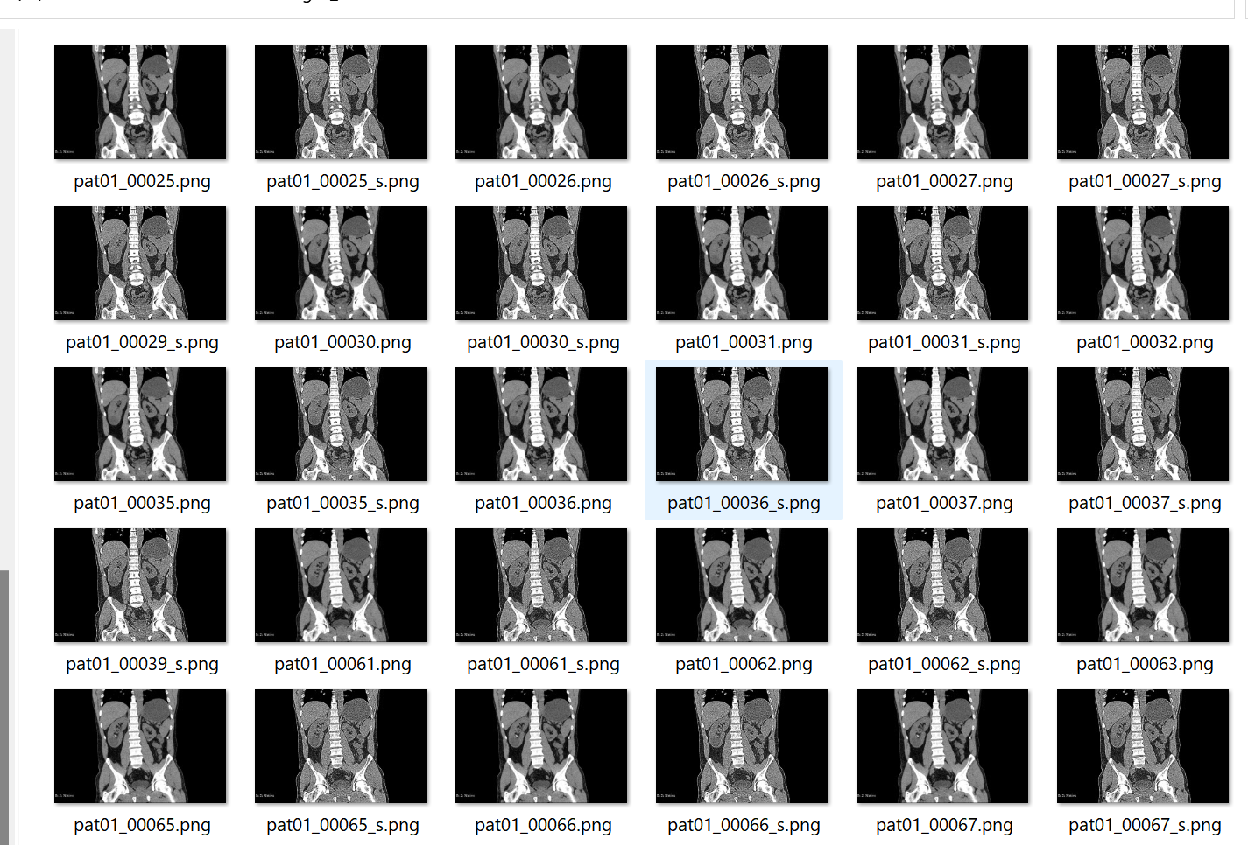

Рисунок 3.1 – Полученные изображения из DICOM для датасета

Полученный набор изображений далее размечался с помощью приложения «labelimg», который имеет возможность формировать файлы с разметкой для технологии YOLO (рисунок 3.2).

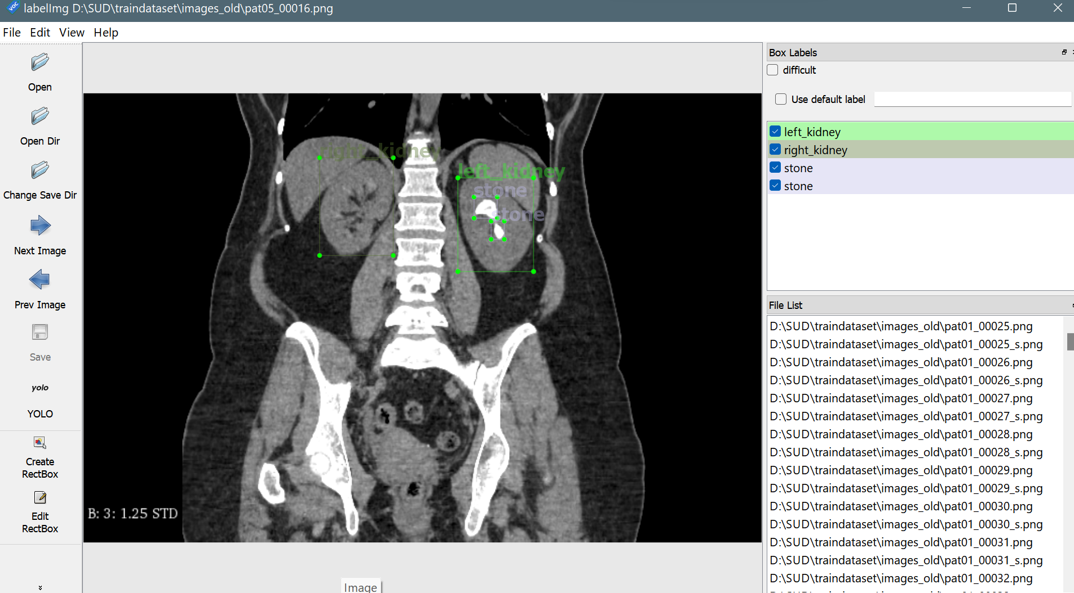

Рисунок 3.2 – Разметка изображения для датасета с помощью «labelimg»

С целью унификации и оптимизации процедуры разметки на начальном этапе исследований была разработана инструкция для медицинских работников по подготовке и разметке изображений для создания обучающего датасета. Инструкция приведена в приложении А.

После разметки был сформирован датасет для первичного обучения нейронной сети. Датасет содержал 793 изображения внутренних органов, полученных по результатам КТ 21 пациента, в корональной проекции с разметкой в виде описания, хранящихся в текстовых файлах. Для увеличения размера датасета было проведена процедура аугментации изображений путем добавления фильтра «sharping» (усиление резкости изображения) в исходные изображения. Для данной процедуры была осуществлена разработка дополнительной программы на языке Python. Также было проведено дублирование меток размеченных объектов на соседние снимки. После проведенных манипуляций с исходными изображениями размер обучающего датасета составил 1586 изображений. После создания датасета необходимо было осуществить обучение нейронной сети.

## 3.3 Оценка эффективности результатов обучения и распознавания объектов на изображениях компьютерной томографии

Для решения задачи диагностики в СПВР была выбрана архитектура YOLO, которая дает лучшие результаты в области детектирования объектов на изображении.

Использование сетей YOLO предполагает обучение на размеченных изображениях, которые представляют выборку заданных классов. Разметка изображений требует знаний специалиста в области хирургии и урологии. Это классифицируется как обучение с учителем, так как предполагается использование полного набора аннотированных данных (размеченного обучающего датасета) для тренировки системы ИИ на всех стадиях ее создания. Разработчиком YOLOv5 для получения хороших результатов обучения рекомендовано более 1500 изображений объектов одного класса, более 10000 размеченных экземпляров объектов для каждого класса [49].

В исследуемой предметной области хирургии и урологии получить необходимое количество изображений для создания датасета нужного размера в медицине бывает проблематичным. Процедура КТ в перспективе может давать множество материала для обучения (к примеру, толщина среза у современных 16-х срезовых аппаратов может достигать 0,75 – 0,6 мм), то есть на выходе можно получить достаточный объем данных. Однако есть два существенных ограничения – число пациентов, прошедшах процедуру КТ и то, что обучение проходит с использованием изображений, размеченных специалистами в предметной области, а это очень трудоемкий и долгий процесс, специалисты врачи не имеют достаточного количества времени на выполнение процедуры получения изображений и их разметки.

Для первоначального обучения было использовано увеличение размера обучающего датасета путем клонирования исходных изображений с использованием фильтрации изображений – усилением резкости изображения (sharping), а также путем дублирования файлов меток, содержащих разметки для изображений, на ближайшие соседние к ним.

Для детектирования объектов была определена модель YOLOv5s, поскольку она содержит небольшое количество слоев, имеет достаточную скорость распознавания, файл весов имеет размер 14 МБ.

Первая версия модели YOLOv5s была обучена на датасете, содержащем 1586 изображений, в том числе 793 оригинальных изображений КТ, полученных из КТ у 21 пациента, 793 – обработанных изображений. Обучение проводилось длительностью 1200 эпох. Обучение проводилось средствами Google Colab, длительность обучения составила 26 часов.

После обучения был проведен анализ показателей, характеризующих качество обучения. Анализ показал следующее.

Распределение изображений по классам объектов было неравномерным: классы left_kidney, stone, right_kidney значительно «популярнее» (рисунок 3.4).

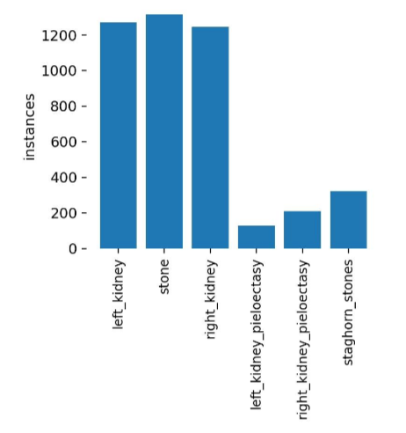

Рисунок 3.4 - Распределение классов первой версии обученной модели нейросети

Также наблюдается прямая зависимость между количеством встреч объектов одного класса и точностью их распознавания. Тем не менее, достаточно высокая точность распознавания наблюдаются для всех классов объектов.

Наибольшую точность модель показала при детектировании почек (рисунок 3.5). Интересно также то, что самый распространенный класс- «stones» имеет одну из самых низких точностей, что объясняется асимметрией обучающего датасета, количество размеченных объектов классов камней было значительно меньше количества размеченных объектов классов почек.

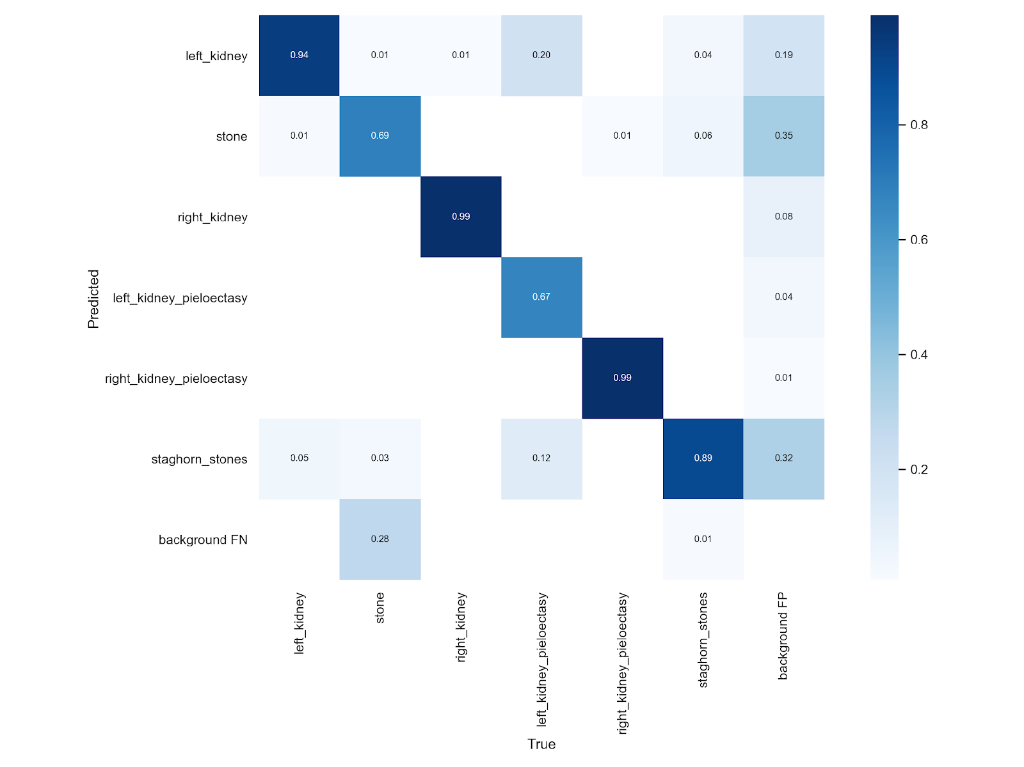

Рисунок 3.5 - Результаты обучения первой модели

Исходя из анализа результатов обучения и работы по детектированию объектов на медицинских изображениях КТ первой модели был сделан вывод, что для повышения точности детектирования камней необходимо учитывать их локализацию.

Это можно сделать путем добавления дополнительных алгоритмов оценки результатов распознавания объектов. Авторами был разработан и внедрен в процесс детектирования нейросетью алгоритм оценки правдоподобия распознавания, который «отсекает» детектированные объекты «неправильной» локализации.

В результате внедрения алгоритма в процесс детектирования объектов нейросетью удалось добиться того, что объекты классов камней «stone» и «staghorn_stones» детектируются только в пределах объектов классов, принадлежащих почкам: правой и левой.

Вторая версия модели была обучена на датасете, содержащем 2075 изображений, в том числе 1582 оригинальных изображений, полученных из КТ 24 пациентов, остальные изображения были получены путем выполнения процедур аугментации и клонировария, описанными для первоначального этапа обучения. Обучение проводилось длительностью 600 эпох. Обучение проводилось с применением инструмента Google Colab, длительность обучения составила 22 часа.

Несмотря на увеличение количества снимков по сравнению с предыдущей моделью, соотношение количества размеченных объектов различных классов не изменилось (рисунок 3.6). Это объясняется неравномерностью разметки датасета, количество размеченных объектов классов почек было значительно больше количества объектов классов камней.

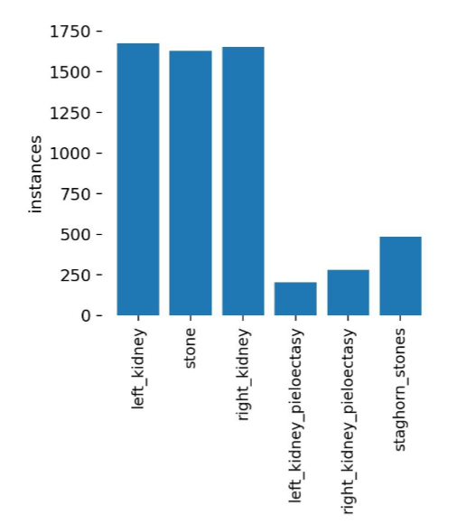

Рисунок 3.6- Распределение классов второй версии обученной модели нейросети

Тем не менее очевиден прогресс и значительное увеличение точности работы нейросети (рисунок 3.7) при обучении и детектировании объектов.

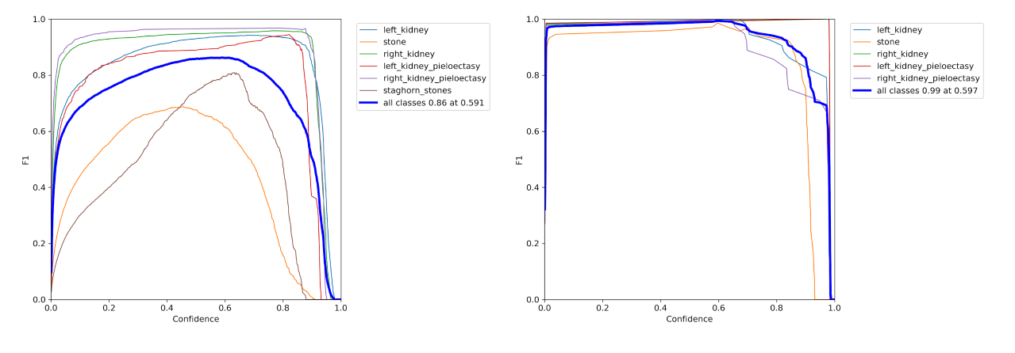

Рисунок 3.7 - Сравнение точностей первой и второй моделей

Вторая модель с высокой точностью определяет все заданные классы объектов (рисунок 3.8).

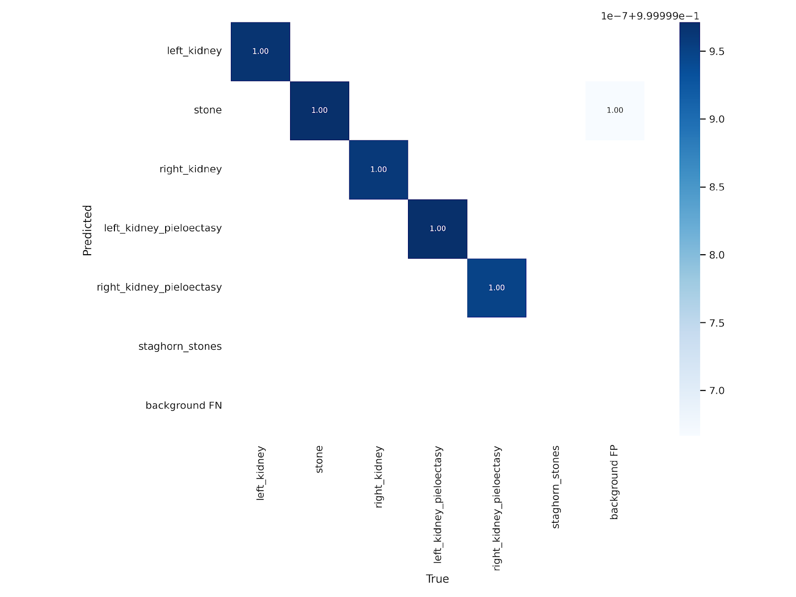

Рисунок 3.8 - Результаты обучения второй модели

Полученная модель нейронной сети для детектирования объектов на снимках КТ для проведения диагностик мочекаменной болезни была апробирована на базе Клинического медицинского многопрофильного центра имени Святителя Луки г. Симферополь. На рисунке 3.9 приведен результат работы разработанного программного обеспечения: из DICOM файлов, где хранятся данные КТ получены изображения внутренних органов пациента в необходимой корональной проекции, изображения сохраняются в папку на диске ПК, производится предварительный просмотр полученных изображений, запускается процедура детектирования объектов на изображениях помощью обученной нейросети, результаты детектирования сохраняются в папке на диск, результаты детектирования можно просмотреть на экране.

Разработанная система детектирования и анализа объектов на КТ-снимках в урологии показала свою эффективность на объектах всех классов в процессе диагностирования и планировании хирургических вмешательств.

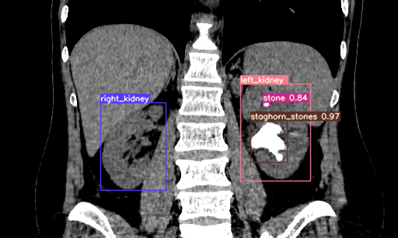

Рисунок 3.9 - Результат детектирования объектов на изображении КТ

## 3.4 Разработка модели и алгоритма нечеткой оценки правдоподобия

Результаты распознавания с помощью нейросети первой версии (п.3.2) в виде изображений, на которых выделены найденные объекты совместно с файлами, содержащими текстовое описание результатов детектирования были представлены для анализа и оценки специалистам клиники.

В результате оценки были получены значения точности распознавания для всех пациентов из обучающей выборки (таблица 3.1).

Таблица 3.1 - Оценка точности распознавания нейронной сетью (версия 1), проведенная экспертами-медиками

|  |  |  |  |  |  |  |
| --- | --- | --- | --- | --- | --- | --- |
| Пациент, № | left_kidney | stone | right_kidney | left_kidney_pieloectasy | right_kidney_pieloectasy | staghorn_stones |
| 1 | 0,98 | 0,80 |  |  | 0,76 |  |
| 2 | 1,00 | 0,90 | 1,00 |  |  |  |
| 3 | 1,00 | 0,67 | 1,00 |  |  |  |
| 4 | 1,00 | 1,00 | 1,00 |  |  | 0,00 |
| 5 | 0,70 | 0,78 | 0,89 |  |  | 1,00 |
| 6 | 1,00 | 0,63 |  | 1,00 |  |  |
| 7 | 1,00 | 0,90 | 1,00 |  |  |  |
| 8 | 1,00 | 1,00 | 1,00 |  |  | 1,00 |
| 9 | 1,00 | 0,84 | 1,00 |  |  |  |
| 10 | 0,81 | 0,06 | 0,91 | 1,00 |  | 1,00 |
| 11 | 0,83 | 1,00 | 0,96 |  |  | 1,00 |
| 12 | 1,00 | 0,86 | 1,00 |  |  |  |
| 13 | 1,00 | 1,00 | 1,00 | 1,00 |  |  |
| 14 | 0,71 | 1,00 | 1,00 |  |  | 0,72 |
| 15 | 0,86 | 1,00 | 1,00 |  |  | 0,85 |
| 16 | 0,84 | 0,92 | 1,00 |  |  | 1,00 |
| 17 | 0,89 | 1,00 | 0,90 |  |  | 1,00 |
| 18 | 0,88 | 1,00 | 1,00 |  |  |  |
| 19 | 0,85 | 1,00 |  |  | 1,00 | 0,00 |
| 20 | 0,94 | 0,91 |  |  | 0,93 | 0,00 |
| 21 | 1,00 | 0,83 | 1,00 |  |  | 0,00 |
| 22 | 1,00 | 1,00 | 0,82 |  |  |  |
| 23 | 0,85 | 0,86 | 0,84 |  |  | 0,00 |
| 24 | 1,00 | 0,70 | 0,59 | 0,43 |  |  |
| 25 | 0,00 |  |  |  | 0,00 |  |
| 26 |  |  | 1,00 | 0,00 |  |  |
| 27 | 1,00 | 1,00 | 1,00 |  |  | 0,40 |
| 28 | 0,02 | 0,06 |  | 0,68 |  | 1,00 |
| Среднее значение точности по оценкам экспертов | 0,86 | 0,84 | 0,95 | 0,69 | 0,67 | 0,60 |
| Среднее значение точности нейросети | 0,94 | 0,69 | 0,99 | 0,67 | 0,99 | 0,89 |

В результате анализа видны отклонения в оценке результатов детектирования самой нейронной сети и оценками экспертов (рисунок 3.10).

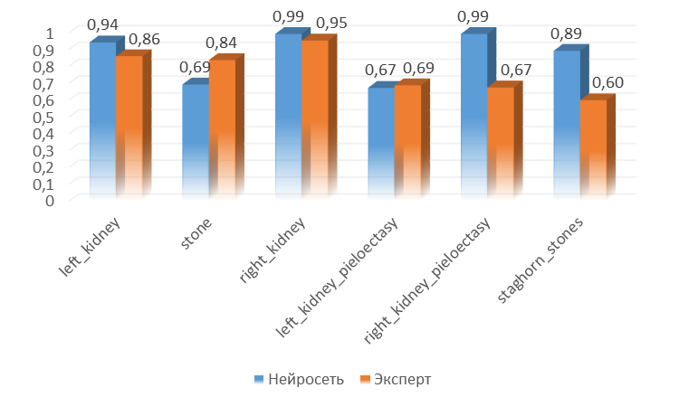

Рисунок 3.10 – Сравнение оценки точности распознавания экспертами и самой нейросетью

Это объясняется тем, что нейронная сеть ищет на изображении объекты, совпадающие по форме и виду с изображениями определенного класса. Нейросеть не может оценить, насколько правдоподобен ее вывод. Например, нейросеть нашла изображение, похожее на левую почку с правой стороны КТ снимка со значимым уровнем достоверности. С точки зрения самой нейросети – это правильный результат детектирования класса. Также нейросеть не видит противоречие в нахождении двух и более левых или правых почек в разных локализациях снимка. При детектировании камней иногда в качестве данных объектов определяются кости, которые имеют похожую форму на срезе.

Наиболее частыми были следующие ошибки:

* объекты не детектировались;
* неправильная локализация объекта;
* ребра детектировались как камни;
* тазовые кости детектировались как камни;
* петли кишечника и другие внутренние органы детектировались как почки.

Причинами ошибок являются небольшой размер обучающего датасета, перекосы в разметке датасета, т.е. количество объектов классов почек преобладало над количеством объектов классов камней, а также отсутствие в алгоритме детектирования нейросети логики оценки локализации и взаимного расположения объектов.

Данные проблемы стали главным ограничивающим фактором использования компьютерного зрения в медицине.

В нашем исследовании для решения проблемы оценки правдоподобия полученных результатов детектирования объектов на изображениях КТ был предложен и реализован авторский алгоритм нечеткой оценки правдоподобия.

Алгоритм предполагает следующие уровни оценки и фильтрации классов объектов после распознавания для почек и для камней.

Для оценки правдоподобия при детектировании почек оценивается:

* локализация (относительные координаты x, y) на снимке;
* при множественном выборе между несколькими объектами одного класса оценивается вектор (достоверность, размер, локализация).

Для оценки правдоподобия при детектировании камней оценивается:

* локализация внутри почки (левой или правой);
* класс камня оценивается после его полной послойной «сборки».

Главной проблемой при оценке правдоподобия является формализация правильной локализации объекта заданного класса. Для камней при МКБ обязательным условием является локализация объекта «камень» внутри объекта «почка». Поэтому критерий нечеткой оценки определяются долей перекрывания зоной почки детектированного объекта «камень», а также дополняется условием меньшей размерности объекта «камень» относительно объекта «почка».

При оценке правдоподобия обнаружения почки задача усложняется тем, что отсутствует уровень внешних логических границ для нахождения данного объекта на снимках. Для решения этой задачи был предложен метод создания «облака правдоподобия» для объектов классов почек.

«Облако правдоподобия» создается на этапе обучения нейронной сети путем анализа файлов текстовых меток и характеризует функцию принадлежности объекта, найденного в пределах облака, к заданному классу (рисунок 3.11).

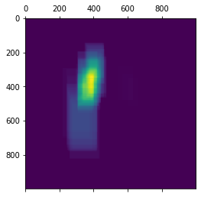 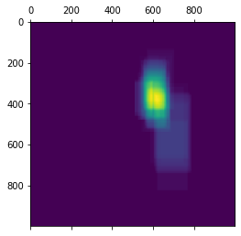

Рисунок 3.11 - «Облако правдоподобия» для правой и левой почек

Алгоритм производит сравнение параметров детектируемого объекта с параметрами «облака правдоподобия». Детектируемые объекты классов почек, не соответствующие необходимым параметрам, отбрасываются.

Вектор результатов оценки правдоподобия должен подкрепляться метриками, характеризующими значимость и близость объекта к классу.

На практике, как один из способов подтверждения, может использоваться сравнение с некоторыми аналогичными заключениями, сделанных ранее врачами. Постановка задачи нечёткой классификации объектов на основе анализа изображений может быть сведена к классической задаче классификации объектов множества классов по кортежу нечетких переменных с помощью аппарата нечеткого вывода [50].

В данных условиях эффективным является метод свертки кортежей объектов изображения по классам с формированием нечеткой оценки их форм-факторов.

В алгоритме применены нечеткие правила классификации, каждое из которых описывает один из видов классов в наборе данных. Априорное правило является нечетким описанием в n-мерном пространстве свойств и последовательность правил является нечеткой меткой класса из множества:

$\vec{x }=\left[x_{1}, x_{2},…x_{j},{…,x}_{n}\right], j=1,2,..,n;$ (1)

Здесь n обозначает число свойств, x- входной вектор, Aij- нечеткие множества, представляется нечеткими отношениями вывода i-го правила и входного вектора или предыдущего нечеткого правила. Степень активации i-го правила из множества М вычисляется как:

$α_{i}\left(\vec{x}\right)=\prod_{j=1}^{n}{A_{ij}(x_{j}}), i=1,2,..,M.$ (2)

Выход классификатора определяется правилом, которое имеет наивысшую степень активации αi:

, (3)

Степень уверенности в решении задана нормализованной степенью запуска правила:

$Conf=\frac{α_{i^{*}}}{\sum_{i=1}^{M}{α_{i}}}.$ (4)

Применение алгоритма оценки правдоподобия позволило улучшить результаты детектирования почек и камней на изображениях в правильных местах их реальной локализации в организме человека.

## 3.5 Разработка программных модулей системы СППР

Во время проведения исследования авторами были разработаны основные модули системы поддержки принятия врачебных решений в хирургии и урологии, а также вспомогательные модули и сервисные программы.

Основные модули, которые были разработаны в рамках Технического задания: модуль системы по автоматизации процесса первичной обработки результатов компьютерной томографии и создания набора изображений для детектирования; модуль системы по детектированию объектов на изображениях результатов компьютерной томографии; модуль системы по анализу результатов детектирования объектов, расчету параметров объектов. Дополнительные модули и программы: модуль графического интерфейса, который объединяет все разработанные основные модули, дополнительный модуль получению изображений для создания обучающего датасета, сервисная программа по аугментации изображений, сервисная программа по анализу результатов разметки изображений и детектирования. Дополнительные модули и программы позволили упростить процедуру создания обучающего датасета и процедуру анализа результатов разметки исходных изображений, сохраненных в виде текстовых файлов, и разметки после детектирования.

Для первоначальной организации работы разработанных модулей авторами предложена структура папок системы. Основной папкой, в которой хранятся все модули системы, папка с исходными данными КТ пациентов, папка с полученными изображениями в результате работы модулей системы, будет папка с именем «SUD».

В данной папке располагаются подпапки со следующими именами:

* «patients» - здесь находятся папки с исходными данными КТ пациентов, сюда следует копировать данные с внешних носителей;
* «out» - здесь располагаются папки с выходными данными – изображениями, полученными из данных КТ – результатами работы модуля по автоматизации процесса первичной обработки результатов компьютерной томографии и создания набора изображений для детектирования, изображениями и файлами с данными, полученными в результате работы модуля по детектированию объектов на изображениях результатов компьютерной томографии;
* «YOLOv5» - здесь находятся программные модули системы, а также служебные программы и модули нейронной сети;
* «traindataset» - здесь располагаются изображения обучающего датасета и данные разметки.

Перед началом работы с системой поддержки принятия врачебных решений в хирургии и урологии пользователю врачу необходимо выполнить копирование DICOM файлов с результатами КТ с внешнего носителя, как правило это CD-диск, в папку, где располагаются первичные данные. По умолчанию в системе эта папка имеет имя «Disk:\kidney\patients» либо «Disk:\SUD\patients», где Disk – имя жесткого диска ПК, на котором хранится система поддержки принятия врачебных решений в хирургии и урологии.

### 3.5.1 Разработка программного модуля системы по автоматизации процесса первичной обработки результатов компьютерной томографии и создания набора изображений для детектирования.

В процессе выполнения исследований в соответствии с Техническим заданием был разработан модуль системы поддержки принятия врачебных решений в хирургии и урологии с использованием технологий компьютерного зрения по автоматизации процесса первичной обработки результатов компьютерной томографии и создания набора изображений для детектирования.

Данный модуль предназначен для чтения данных, находящихся в DICOM файлах, полученных в результате процедуры КТ, получения служебной информации о пациенте, данных о снимках и сериях исследований: номер серии, начальная и конечная позиции срезов, толщина среза, расстояние между точками по осям x, y, z, плотность точек в серии, массив полученных данных о светимостях тканей и органов по шкале Хаунсфилда, а также формирования изображения внутренних органов и костей пациента в необходимой корональной проекции, коррекции изображений, создания папки на диске, куда будет произведено сохранение набора изображений для последующего детектирования, собственно сохранения серии изображений, вывода служебной информации о полученных данных. Кроме того, модуль позволяет сохранить полученные значения плотности (светимостей) тканей и органов пациента в отдельный массив на диск для последующих действий с этими данными. Также модуль сохраняет набор служебных данных, необходимых в последующих расчетах размеров камней и почек в виде CSV и текстового файлов. Дополнительно создается информационный текстовый файл, в котором хранится информация о серии полученных изображений: ID пациента, дата выгрузки изображений, дата проведенного исследования КТ, размер изображений, перечень имен файлов изображений, количество полученных изображений. Изображения сохраняются в формате PNG, так как в последующем происходит обучения и детектирование объектов на изображениях именно в данном формате.

Входными данными для модуля является имя папки, где хранятся исходные данные КТ в виде DICOM файлов. Выходными данными является папка, куда происходит сохранение изображений, полученных из снимков КТ, и служебной информацией.

Модуль по автоматизации процесса первичной обработки результатов компьютерной томографии и создания набора изображений для детектирования разработан с применением языка программирования Python 3.8.8.

Модуль состоит из нескольких основных процедур и дополнительных функций. Основные процедуры:

- readDicomFolder(dicom_path, images_path) – главная процедура чтения данных из каталога, где хранятся DICOM файлы;

- read_dicom_set(dicom_path) – процедура собственной чтения DICOM файлов из каталога;

- get_images_from_slice(data_array, images_path, slices, rows=512, columns=512, step=1) – процедура получения изображения пациента в нужной проекции (корональной) из данных, хранящихся в DICOM файлах;

- save_slice_to_image(image_name, slice_array) – процедура обработки и сохранения отдельного изображения на диск;

- get_dicom_path() – процедура получения имени каталога, откуда необходимо произвести чтение DICOM файлов;

- get_images_path(start_folder) – процедура получения имени каталога, куда необходимо сохранять выходные изображения.

Модуль по автоматизации процесса первичной обработки результатов компьютерной томографии и создания набора изображений для детектирования вызывается на исполнение из главного модуля системы. После вызова пользователю предлагается выбрать папку, где хранятся данные КТ пациента, которые необходимо обработать и получить конечные изображения (рисунок 3.12). По умолчанию – это папка «\kidney\patients».

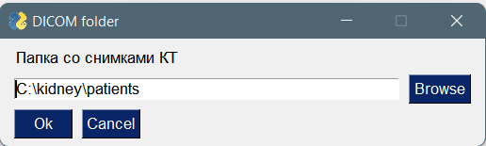

Рисунок 3.12 – Окно выборы каталога с исходными данными КТ

Далее пользователю необходимо выбрать соответствующий каталог с находящимися там файлами в DICOM формате (рисунок 3.13).

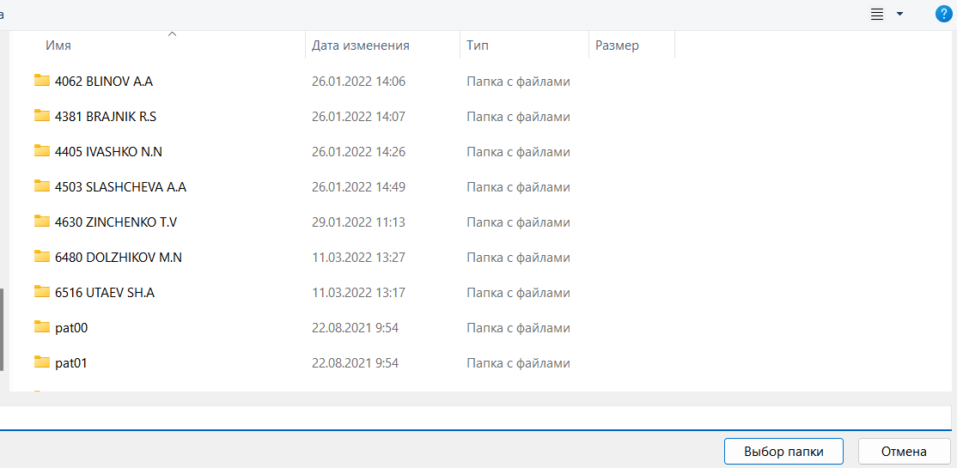

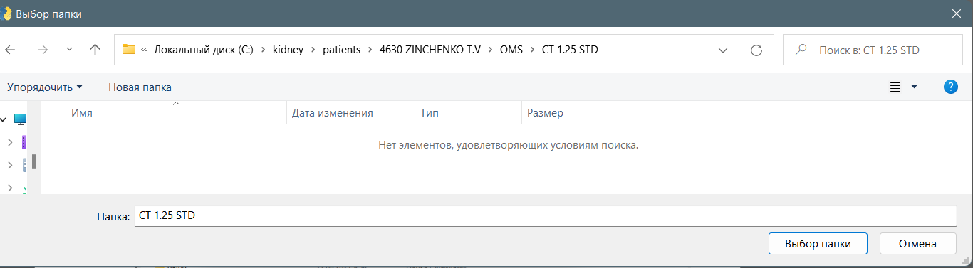

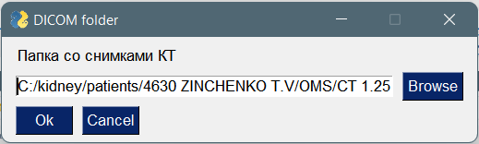

Рисунок 3.13 – Выбор папки с данными КТ пациента

После выбора каталога с исходными данными пользователю необходимо выбрать папку, куда будут сохранятся изображения для последующего детектирования, по умолчанию это папка «\kidney\out» (рисунок 3.14).

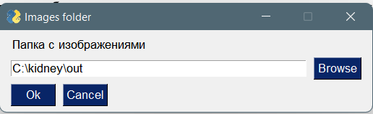

Рисунок 3.14 – Выбор папки для сохранения изображений

Далее программа производит чтение данных из DICOM файлов, создает в конечной папке папку с именем вида «\5544_Tokhtarov_R.R» с ID и фамилией пациента, создает набор изображений, сохраняет необходимую информацию на диск в указанный каталог и выводит пользователю итоговую информацию вида (рисунок 3.15):

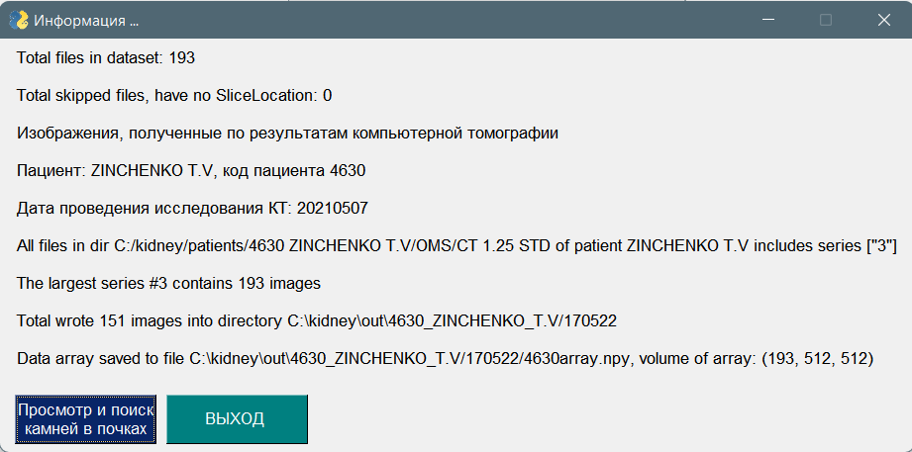

Рисунок 3.15 – Сводная информация о полученных изображениях

На этом работа модуля по автоматизации процесса первичной обработки результатов компьютерной томографии и создания набора изображений для детектирования заканчивается. Пользователю предлагается на выбор переход к следующему модулю – Модуль по детектированию объектов на изображениях результатов компьютерной томографии, либо закончить работу и выйти в главный модуль системы.

В результате работы модуля в выходном каталоге создается папка вида «4630_ZINCHENKO_T.V\170522», где указаны ID пациента, его фамилия и дата формирования изображений. В данной папке хранится набор полученных из результатов КТ изображений, файл с массивом светимостей тканей и органов пациента, файлы со служебной информацией о полученном массиве, текстовый файл с описанием полученных изображений (рисунок 5).

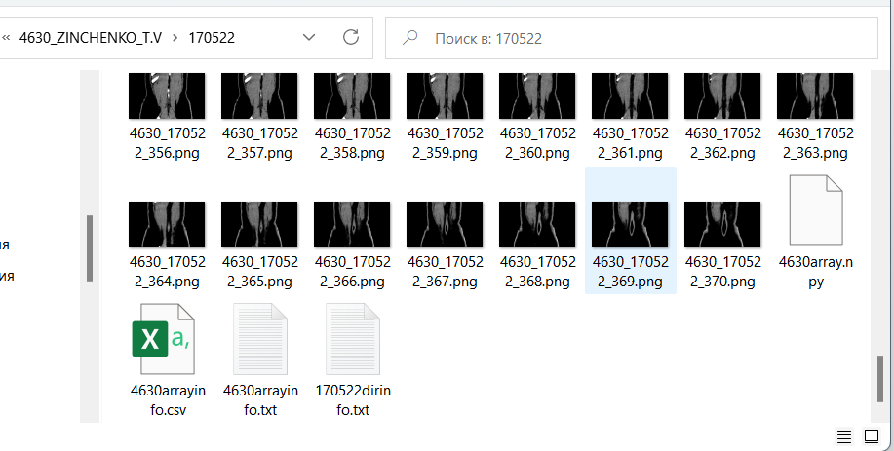

Рисунок 3.16 – Вид папки с полученными изображениями из результатов КТ

Завершение работы модуля осуществляется нажатием кнопки «Выход» на окне с информацией о полученных изображениях, закрытием текущего активного окна, а также нажатием кнопки «Просмотр и поиск камней в почках», которая запускает на выполнение модуль детектирования объектов на изображениях.

### 3.5.2 Разработка программного модуля системы по детектированию объектов на изображениях результатов компьютерной томографии.

В процессе выполнения исследований в соответствии с Техническим заданием был разработан модуль системы поддержки принятия врачебных решений в хирургии и урологии с использованием технологий компьютерного зрения по детектированию объектов на изображениях результатов компьютерной томографии.

Модуль системы по детектированию объектов на изображениях результатов компьютерной томографии предназначен для детектирования на полученных ранее изображениях КТ пациента в корональной проекции заданных классов объектов (п.3.2):

* конкременты (камни) правильной формы – класс «stone»;
* левая почка правильной формы – класс «left_kidney»;
* правая почка правильной формы – класс «right_kidney»;
* патологически увеличенная левая почка – класс «left_kidney_pieloectasy»;
* патологически увеличенная правая почка – класс «right_kidney_pieloectasy»;
* большой камень сложной формы (коралловидной формы) - класс «staghorn_stones».

Входными данными для модуля является имя папки, где хранятся полученные с помощью модуля по автоматизации процесса первичной обработки результатов компьютерной томографии созданный набора изображений для детектирования. Выходными данными является вложенная папка «Detect», куда происходит сохранение уже детектированных изображений и вложенная в нее подпапка «Labels», где сохраняются текстовые файлы с информацией об обнаруженных объектах

Модуль по детектированию объектов на изображениях результатов компьютерной томографии разработан с применением языка программирования Python 3.8.8.

Модуль состоит из следующих процедур:

- detect_stones(detect_folder, save_conf=True) – процедура получения параметров детектирования и вызова процедуры детектирования;

- detect(opt) – процедура предназначена для детектирования заданного количества классов объектов на изображении, процедура содержит авторский алгоритм оценки правдоподобия (п.3.3).

Модуль по детектированию объектов на изображениях результатов компьютерной томографии вызывается на исполнение из модуля по автоматизации процесса первичной обработки результатов компьютерной томографии и создания набора изображений для детектирования, а также из модуля просмотра уже существующих изображений из папки на диске.

Для корректной работы модуля на вход модуля необходимо подать следующие основные параметры: путь к файлу с весами для модели обученной нейросети, имя папки с изображениями, с которыми необходимо провести операцию по детектированию заданного числа объектов, заданное значение уверенности, с которой будет происходить детектирование объектов.

После вызова модуля на исполнение пользователю предлагается выбрать папку с изображениями, полученными по результатам КТ с помощью модуля по автоматизации процесса первичной обработки результатов компьютерной томографии и создания набора изображений для детектирования (рисунок 3.17). Обычно данная папка имеет имя, в котором содержится ID и фамилия пациента, а также дата получения изображений, например, «out\4630_ZINCHENKO_T.V\170522».

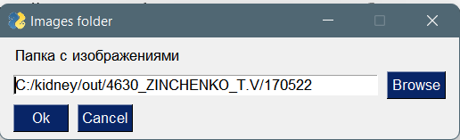

Рисунок 3.17 – Выбор папки с изображениями для детектирования

После нажатия кнопки «ОК» пользователь попадает в диалоговое окно, где можно еще раз просмотреть выбранные для детектирования изображения, выбрать модель детектирования (стабильную или экспериментальную), включить опцию сохранения уверенности детектирования объектов в файле с метками (рисунок 3.18). Включение опции необходимо для последующего расчета параметров (размеры, масса, плотность). Отключенная опция позволяет сформировать набор изображений и файлов с метками для последующей проверки специалистами-медиками правильности детектирования объектов, возможной корректировки разметки изображения для создания обучающего датасета.

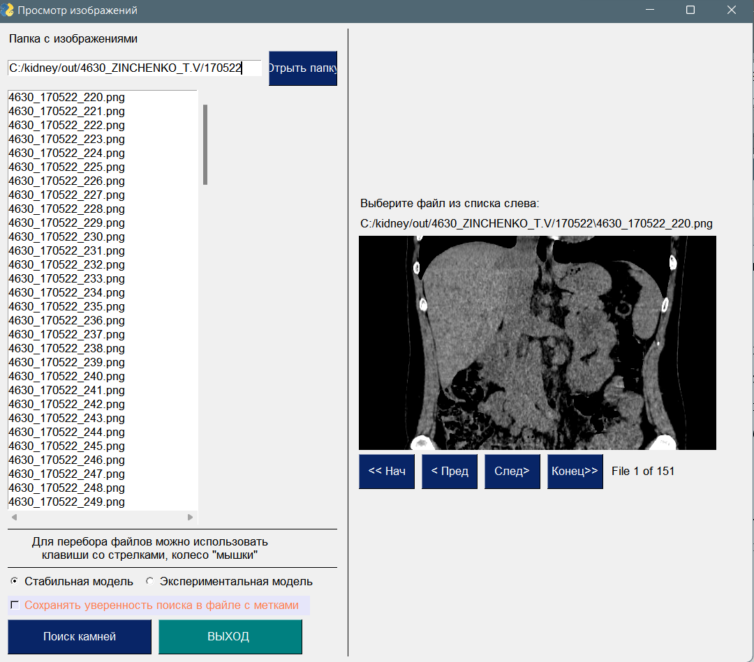

Рисунок 3.18 – Вид диалогового окна детектирования объектов

После нажатия на кнопку «Поиск камней» осуществляется процедура детектирования заданного числа объектов на всех изображениях, находящихся в папке (рисунок 3.19).

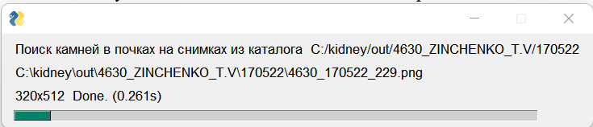

Рисунок 3.19 – Процесс детектирования объектов на изображениях

По окончании процедуры детектирования пользователь попадает в диалоговое окно, где происходит просмотр уже детектированных изображений. Справа от изображения отображается содержимое файла с метками, характеризующими найденные на текущем изображении объекты (рисунок 3.20).

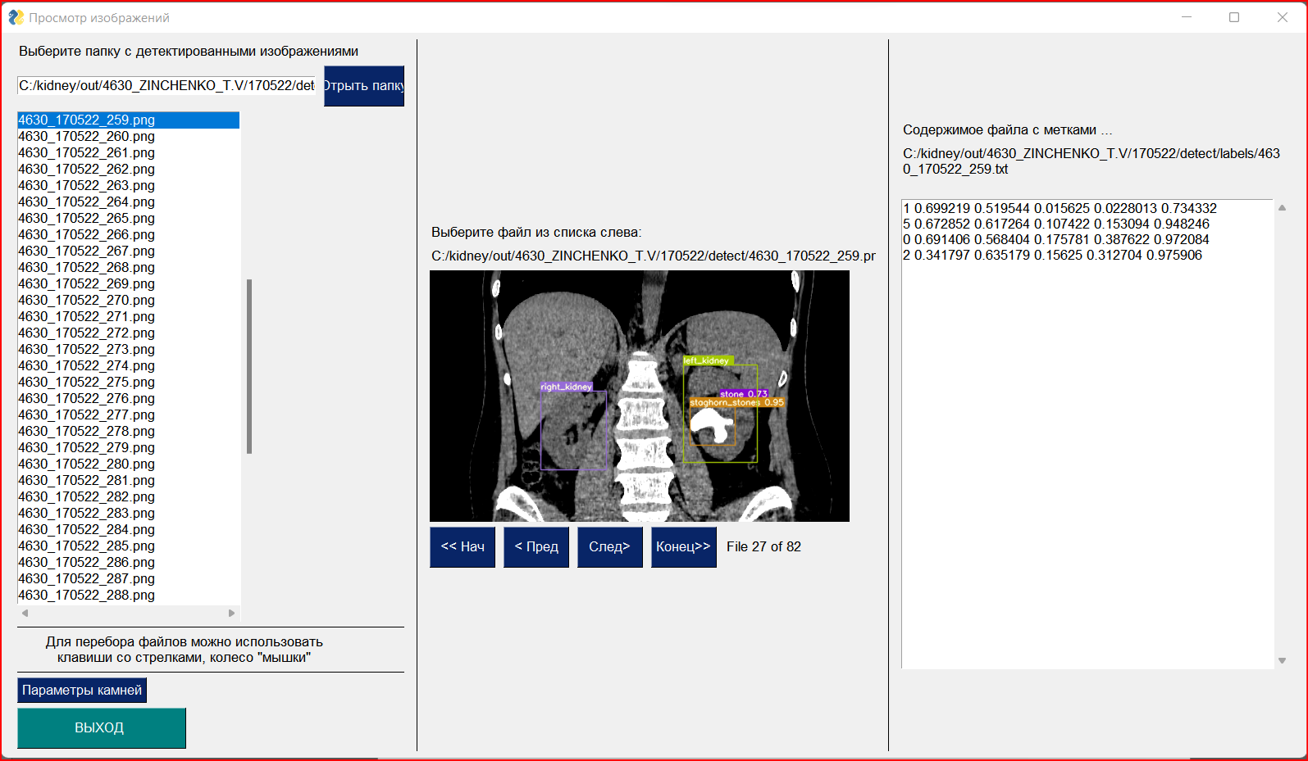

Рисунок 3.20 – Просмотр детектированных изображений

В результате выполнения модуля на диске в папке, где хранятся изображения для детектирования, создается папка с именем «Detect» и вложенная в нее подпапка с именем «Label», где хранятся текстовые файлы с описанием параметров найденных на изображениях объектах (рисунок 3.21).

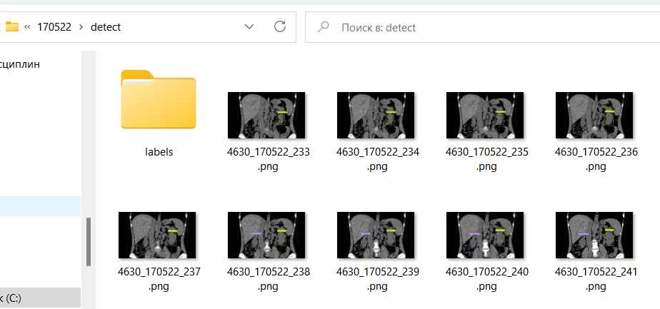

Рисунок 3.21 – Вид папки с детектированными изображениями

Из модуля по детектированию объектов на изображениях результатов компьютерной томографии возможен вызов модуля по расчету параметров найденных объектов, вызов осуществляется по нажатию кнопки «Параметры камней».

Выход из модуля детектирования осуществляется по нажатию кнопки «Выход» или закрытию текущего окна.

### 3.5.3 Разработка программного модуля по анализу результатов детектирования объектов, расчету параметров объектов.

В процессе выполнения исследований в соответствии с Техническим заданием был разработан модуль системы поддержки принятия врачебных решений в хирургии и урологии с использованием технологий компьютерного зрения по анализу результатов детектирования объектов, расчету параметров объектов.

Модуль по анализу результатов детектирования объектов, расчету параметров объектов предназначен для выполнения анализа и расчету параметров найденных объектов класса камней на детектированных изображениях.

Входными данными для данного модуля является имя папки, где хранятся детектированные изображения с папкой с именем «label», в которой хранятся текстовые файлы с описанием параметров детектированных на изображениях объектов.

Выходными данными модуля является папка с именем «stones», создаваемой модулем, в которой сохраняются изображения всех найденных камней с указанием их размеров, для каждого камня отдельно. Кроме того, создаются изображения 3D модели найденных камней, а также текстовый файл с рассчитанными параметрами камней.

Модуль по анализу результатов детектирования объектов, расчету параметров объектов разработан с применением языка программирования Python 3.8.8.

Модуль состоит из следующих основных процедур:

- main(input_path) – процедура формирования графического пользовательского интерфейса, вызова на обработку процедур формирования списка камней в каждой почке (левой и правой), процедуры вычисления параметров найденных камней;

- calc_stone_parameters(index, kidney_position) – процедура расчета параметров отдельного камня, находящегося в одной из почек;

- stone_slice_visualisation(norm_stone_image, med_slice, realLength_stone, realHeight_stone, index) – процедура построения изображения найденного камня с привязкой к реальным размерам;

- stone_3D_visualisation(cube, symbol='', st_angle=20, angle=150, cmap=cm.afmhot) – процедура построения 3D воксельного изображения камня;

- stone_info(stone_list) – процедура получения из всех файлов с метками параметров отдельного камня, необходимых для дальнейших расчетов размеров, плотности;

- get_found_stones_param(index, kidney_position) – процедура получения параметров отдельного камня в выбранной почке, необходимых для дальнейших расчетов размеров;

- stone_clusterize(stone_dict) – процедура «сборки» камней из всех файлов с метками, полученными при детектировании.

Модуль по анализу результатов детектирования объектов, расчету параметров вызывается на выполнение из диалогового окна просмотра детектированных изображений модуля детектирования, а также из главного модуля системы.

Диалоговое окно модуля выглядит следующим образом (рисунок 3.22).

В левой части окна в виде списка представлены найденные в почках камни, отдельно для правой и левой почки. В том случае, если в какой-то из почек камни не были детектированы, опция выбора данной почки будет недоступна. Справа отображаются снимок, на котором был найден камень, снимок отбирается по критерию максимальной суммарной светимости (по шкале Хаунсфилда).

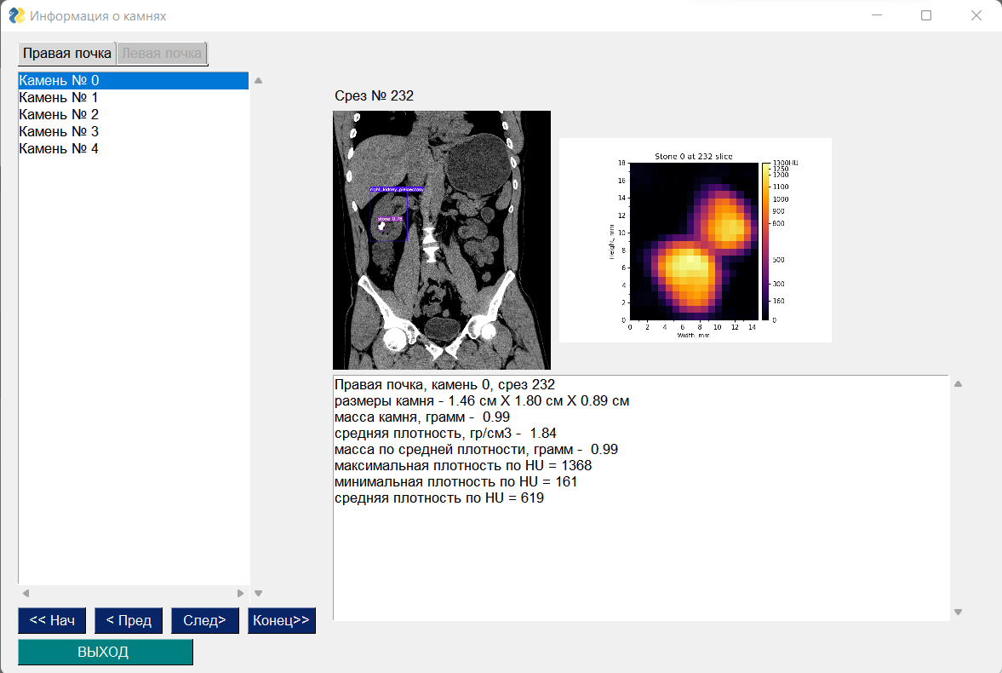

Рисунок 3.22 – Окно модуля расчета параметров найденных камней

Справа от снимка среза формируется изображение камня, с указанием размеров по ширине и высоте, радом представлена шкала светимости, по которой врач может визуально определить значение светимости каждой из частей камня. Под изображениями выводятся параметры камня: номер среза, размеры (ширина, высота, глубина), масса камня в граммах, рассчитанная по формулам средняя плотность камня, максимальная, минимальная и средняя плотности (светимости по шкале Хайнсфилда). С помощью кнопок навигации пользователь-врач может просматривать параметры каждого из детектированных камней. Дополнительно в папке с именем «stones» происходит сохранений изображений 3D изображений камней с указанием светимости по шкале Хайнсфилда и по рассчитанной плотности камней (рисунок 3.23 и рисунок 3.24).

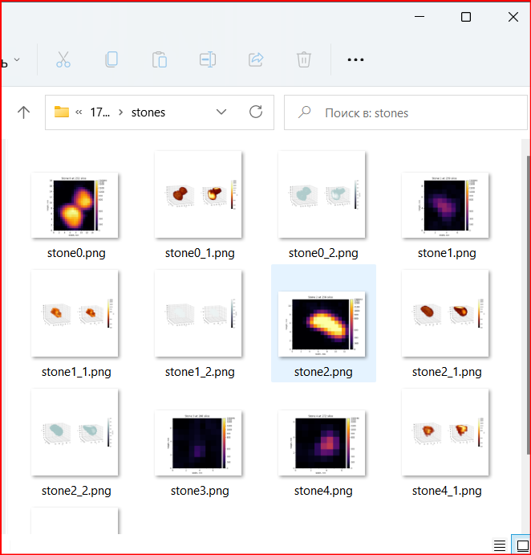

Рисунок 3.23 – Папка с сохраненными изображениями камней

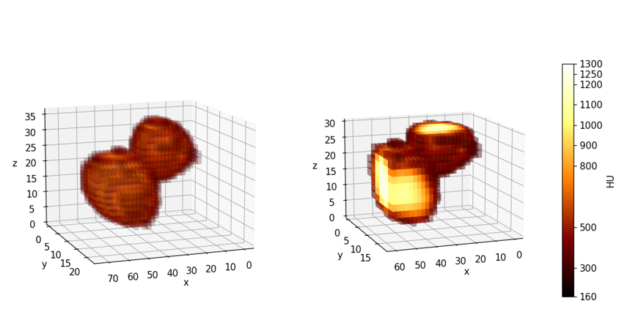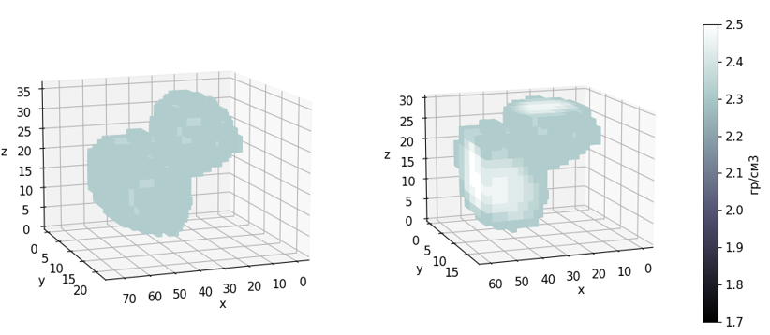

Рисунок 3.24 – 3D визуализация найденного камня, по шкале светимости и по шкале плотности

Дополнительно происходит сохранение рассчитанных параметров найденных камней в текстовый файл, пример содержимого файла представлен на рисунке 3.25.

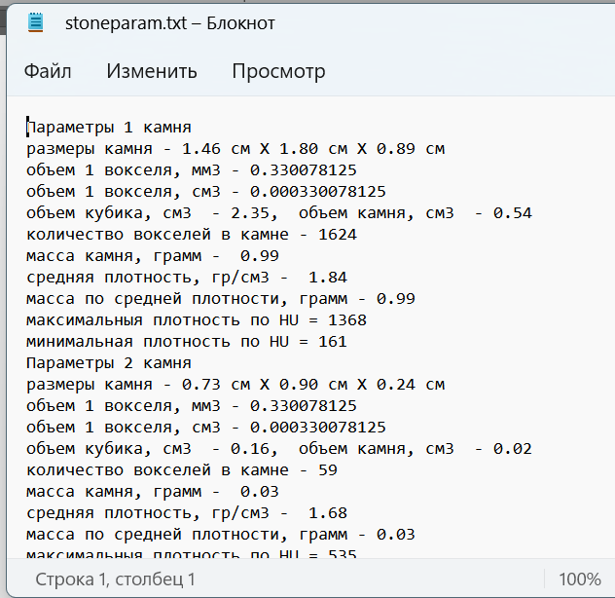

Рисунок 3.25 – Содержимое текстового файла с рассчитанными параметрами детектированных камней

Завершение работы модуля происходит по нажатию кнопки «Выход».

# ЗАКЛЮЧЕНИЕ

В результате проведенного исследования были достигнуты цели первого этапа выполнения НИОКР № 122011200254-0 12.02.2022 г. «Разработка и тестирование прототипа системы поддержки принятия врачебных решений в хирургии и урологии с использованием технологий компьютерного зрения» выполняемых в соответствии с Договором № 27ГС1ИИС12-D7/71365 от 13.12.2021 г., заключенного с Фондом содействия инновациям.

Были решены в полном объеме все задачи первого этапа, определенные планом НИОКР.

Исследована и проведена оценка эффективности инструментов компьютерного зрения для распознавания и детектирования объектов на изображениях компьютерной томографии. На основании изученных методов распознавания, сегментации и детектирования были определены инструменты, позволяющие наиболее эффективно обрабатывать и анализировать снимки КТ.

Сформированы условия и требования к разрабатываемой системе компьютерного зрения. Были определены функции, выполнение которых должен обеспечивать разрабатываемый прототип системы, ключевые параметры, определяющие выполнение прототипом системы своих функций, исходные и справочные данные, необходимые для выполнения научно-техническим продуктом заданных функций, выходные данные, получаемые системой в результате выполнения своих функций.

Осуществлен подбор наиболее подходящих архитектур нейросетей и критериев правдоподобия, что позволило выбрать наилучшую архитектуру и технологию создания нейронной сети для распознавания объектов на снимках, полученных в результате компьютерной томографии.

Разработана методика подготовки и разметки медицинских изображений для обучения нейронной сети. На основании анализа и сформированных требований разработаны метод и методика подготовки и оценки данных для обучения нейронной сети, инструкция для медиков-экспертов по разметке изображений.

Разработаны модель и алгоритм нечеткой оценки правдоподобия. Усовершенствована технология детектирования объектов на изображении за счет внедрения авторской модели и алгоритма нечеткой оценки правдоподобия результатов детектирования объектов на снимках КТ и принадлежности объекта к определенному классу на основании методики построения «облака правдоподобия» для определенных классов.

Осуществлено обучение нейронной сети для детектирования заданных классов объектов, проведена оценка эффективности обучения нейронной сети. Проведены эксперименты с обучением нейронной сети для выбора наилучших моделей, проведена оценка точности и эффективности для всех классов объектов, проведена валидация и кросс-валидация результатов детектирования, полученных с помощью двух версий обученной нейросети, с помощью оценки медиков-экспертов и оценки, полученной самой нейросетью в процессе обучения.

Разработан программный модуль системы по автоматизации процесса первичной обработки результатов компьютерной томографии и создания набора изображений для детектирования. Модуль позволяет производить чтение данных, находящихся в DICOM файлах, полученных в результате процедуры КТ, получения служебной информации о пациенте, данных о снимках и сериях исследований, сохранение набора изображений для последующего детектирования.

Разработан программный модуль системы по детектированию объектов на изображениях результатов компьютерной томографии. Модуль позволяет выполнить детектирование заданных классов объектов на полученных ранее изображениях КТ пациента в корональной проекции, а также за счет внедрения авторской модели и алгоритма нечеткой оценки правдоподобия оценить результат детектирования объекта и принадлежность объекта к определенному классу.

Разработан программный модуль по анализу результатов детектирования объектов, расчету параметров объектов. Модуль позволяет осуществлять анализ характеристик и расчет параметров найденных объектов класса камней на детектированных изображениях, осуществляет визуализацию найденных объектов.

Полученные результаты в ходе выполнения задач, установленных первым этапом НИОКР № 122011200254-0 12.02.2022 г. «Разработка и тестирование прототипа системы поддержки принятия врачебных решений в хирургии и урологии с использованием технологий компьютерного зрения» позволит в дальнейшем достигнуть цели НИОКР в полном объеме.

Все результаты получены исполнителями НИОКР самостоятельно. Результаты первого этапа отражены в статье «Система детектирования и анализа объектов на КТ-снимках в урологии» и докладе III Международная конференция по нейронным сетям и нейротехнологиям (NeuroNT'2022), в Санкт-Петербургском государственном электротехническом университете «ЛЭТИ» им. В.И. Ульянова (Ленина).

# СПИСОК ИСПОЛЬЗОВАННЫХ ИСТОЧНИКОВ

1. ГОСТ Р 59277-2020 Системы искусственного интеллекта. — Текст : электронный // Электронный фонд правовых и нормативно- технических документов : [сайт]. — URL: https://docs.cntd.ru/document/1200177292 (дата обращения: 18.04.2022).
2. ГОСТ 33707-2016 Информационные технологии. — Текст : электронный // Электронный фонд правовых и нормативно- технических документов : [сайт]. — URL: https://docs.cntd.ru/document/1200139532 (дата обращения: 18.05.2022).
3. Ovcharenko, V.V., Rudenko, M.A., Larina, N.V., Sivtseva, A.S., Analysis and assessment of dynamics of neurocomputer performance measures (2020). Proceedings - 2020 International Conference on Industrial Engineering, Applications and Manufacturing, ICIEAM 2020, статья № 9111966 https://www.scopus.com/inward/record.uri?eid=2-s2.0-85086768812&doi=10.1109%2fICIEAM48468.2020.9111966&partnerID=40&md5=9bec3782c9504de602fd63d1b593e678 DOI: 10.1109/ICIEAM48468.2020.9111966
4. Овчаренко В.В., Руденко М.А., Руденко А.В., Сравнительный анализ эффективности искусственных нейронных сетей различной архитектуры в распознавании воображаемых движений по сигналам ЭЭГ (https://doi.org/10.29003/m1183.sudak.ns2020-16/351-352). Нейронаука для медицины и психологии: XVI Международный междисциплинарный конгресс. Судак, Крым, Россия; 6–16 октября 2020 г.: Труды Конгресса / Под ред. Е.В. Лосевой, А.В. Крючковой, Н.А. Логиновой. – Москва: МАКС Пресс, 2020. – С. 351-352. ISBN 978-5-317-06406-8, e-ISBN 978-5-317-06407-5. DOI: 10.29003/m900.sudak.ns2020-16
5. Руденко М. А., Крутиков Е. С., Бурдин Д. В., СИСТЕМА ОЦЕНКИ АДАПТИВНЫХ СВОЙСТВ ОРГАНИЗМА ПО РЕЗУЛЬТАТАМ КАПИЛЛЯРОСКОПИИ С ИСПОЛЬЗОВАНИЕМ ИСКУССТВЕННЫХ НЕЙРОННЫХ СЕТЕЙ. Доклад на II Всероссийская научно-техническая конференция «Состояние и перспективы развития современной науки по направлению «Техническое зрение и распознавание образов», Технополис Эра, г. Анапа, 18 марта 2021 г.
6. Борисов Д.Н., Кульнев С. В., Лемешкин Р. Н. ИСПОЛЬЗОВАНИЕ ИСКУССТВЕННОГО ИНТЕЛЛЕКТА ПРИ АНАЛИЗЕ ЦИФРОВЫХ ДИАГНОСТИЧЕСКИХ ИЗОБРАЖЕНИЙ// СОСТОЯНИЕ И ПЕРСПЕКТИВЫ РАЗВИТИЯ СОВРЕМЕННОЙ НАУКИ ПО НАПРАВЛЕНИЮ "ТЕХНИЧЕСКОЕ ЗРЕНИЕ И РАСПОЗНАВАНИЕ ОБРАЗОВ". 2019. С. 163-169 URL: https://www.elibrary.ru/item.asp?id=41824272 (дата обращения: 14.01.2022).
7. Мелдо А.А., Уткин Л.В., Трофимова Т.Н. Искусственный интеллект в медицине: современное состояние и основные направления развития интеллектуальной диагностики// Лучевая диагностика и терапия. 2020. №1 (11). URL: https://radiag.bmoc-spb.ru/jour/article/view/475 (дата обращения: 16.02.2022).
8. Назаренко, Г.И. Медицинские информационные системы: теория и практика / Г.И. Назаренко, Я.И. Гулиев, Д.Е. Ермаков. - М.: Физматлит, 2015. - 320 с.
9. Мартов А.Г., Мазуренко Д.А., Климкова М.М. и др. Двухэнергетическая компьютерная томография в диагностике мочекаменной болезни: новый метод определения химического состава мочевых камней. Урология 2017;(3):98–103. https://dx.doi.org/10.18565/urol.2017.3.98-103.
10. Анализ медицинских изображений [Электронный ресурс] / URL: https://postnauka.ru/faq/80995.
11. Хамад Ю.А., Симонов К.В. ПРОГРАММА ДЛЯ ОБРАБОТКИ И АНАЛИЗА ИЗОБРАЖЕНИЙ КОМПЬЮТЕРНОЙ ТОМОГРАФИИ И РЕНТГЕНОГРАФИИ ГРУДНОЙ КЛЕТКИ// ФЕДЕРАЛЬНОЕ ГОСУДАРСТВЕННОЕ АВТОНОМНОЕ ОБРАЗОВАТЕЛЬНОЕ УЧРЕЖДЕНИЕ ВЫСШЕГО ОБРАЗОВАНИЯ «СИБИРСКИЙ ФЕДЕРАЛЬНЫЙ УНИВЕРСИТЕТ» (СФУ) 2020. URL: https://www.elibrary.ru/item.asp?id=43965796 (дата обращения: 28.04.2022).
12. Труфанов, Г. Е. Лучевая диагностика : учебник / Труфанов Г. Е. и др. - Москва : ГЭОТАР-Медиа, 2018. - 484 с. - ISBN 978-5-9704-4419-1. - Текст : электронный // ЭБС "Консультант студента" : [сайт]. - URL : https://www.studentlibrary.ru/book/ISBN9785970444191.html (дата обращения: 18.02.2022).
13. Hidas G., Eliahou R., Duvdevani M. et al. Determination of renal stone composition with dual-energy CT: in vivo analysis and comparison with x-ray diffraction. Radiology 2010;257(2):394–401. DOI: 10.1148/radiol.10100249.
14. Kermany D.S. Identifying medical diagnoses and treatable diseases by image-based deep learning. / Kermany DS, Goldbaum M, Cai W, Valentim CC, Liang H, Baxter SL, McKeown A, Yang G, Wu X, Yan F, et al. //Cell – 2018. – Vol.172 – P. 1122–1131.
15. Meyer P. Survey on deep learning for radiotherapy./ P. Meyer, V. Noblet, C. Mazzara, A. Lallement. // Comput Biol Med – 2018. – Vol. 98 – P. 126-146
16. DICOM Standard Browser. — Текст : электронный // dicom.innolitics.com : [сайт]. — URL: https://dicom.innolitics.com/ciods/ct-image/clinical-trial-study (дата обращения: 15.01.2022).
17. Борисов Д.Н., Кульнев С. В., Лемешкин Р. Н. ИСПОЛЬЗОВАНИЕ ИСКУССТВЕННОГО ИНТЕЛЛЕКТА ПРИ АНАЛИЗЕ ЦИФРОВЫХ ДИАГНОСТИЧЕСКИХ ИЗОБРАЖЕНИЙ// СОСТОЯНИЕ И ПЕРСПЕКТИВЫ РАЗВИТИЯ СОВРЕМЕННОЙ НАУКИ ПО НАПРАВЛЕНИЮ "ТЕХНИЧЕСКОЕ ЗРЕНИЕ И РАСПОЗНАВАНИЕ ОБРАЗОВ". 2019. С. 163-169 URL: https://www.elibrary.ru/item.asp?id=41824272 (дата обращения: 28.02.2022).
18. Козарь Р.В.,Навроцкий А.А.,Гуринович А.Б. Методы распознавания медицинских изображений в задачах компьютерной диагностики// Известия Гомельского государственного университета имени Ф. Скорины 2020. №3 (120). URL: https://elib.gsu.by/bitstream/123456789/11756/1/Kozar_Recognition_methods_for_medical.pdf (дата обращения: 12.02.2022).
19. Шагалова П.А., Ерофеева А.Д.,Орлова М.М.,Чистякова Ю.С., Соколова Э.С. ИССЛЕДОВАНИЕ АЛГОРИТМОВ ПРЕДОБРАБОТКИ ИЗОБРАЖЕНИЙ ДЛЯ ПОВЫШЕНИЯ ЭФФЕКТИВНОСТИ РАСПОЗНАВАНИЯ МЕДИЦИНСКИХ СНИМКОВ // Труды НГТУ им. Р. Е. Алексеева 2020. №1(128) URL: https://cyberleninka.ru/article/n/issledovanie-algoritmov-predobrabotki-izobrazheniy-dlya-povysheniya-effektivnosti-raspoznavaniya-meditsinskih-snimkov/viewer (дата обращения: 14.02.2022).
20. Хамад Ю.А., Симонов К.В., Кенц А.С. АЛГОРИТМЫ СЕГМЕНТАЦИИ И РАСПОЗНАВАНИЯ ОБЪЕКТОВ НА МЕДИЦИНСКИХ ИЗОБРАЖЕНИЯХ НА ОСНОВЕ ШИАРЛЕТ-ПРЕОБРАЗОВАНИЯ И НЕЙРОННЫХ СЕТЕЙ // ИНФОРМАТИЗАЦИЯ И СВЯЗЬ 2020. №2 С. 35-45. URL: https://www.elibrary.ru/item.asp?id=42976411 (дата обращения: 16.01.2022).
21. About 3D Slicer. — Текст : электронный // slicer.readthedocs.io : [сайт]. — URL: https://slicer.readthedocs.io/en/latest/user_guide/about.html (дата обращения: 19.02.2022).
22. OsiriX MD. — Текст : электронный // www.osirix-viewer.com : [сайт]. — URL: https://www.osirix-viewer.com/osirix/overview/ (дата обращения: 18.02.2022).
23. Horos — новое открытое ПО для медицинской визуализации на базе OsiriX в Mac OS X. — Текст : электронный // www.nixp.ru : [сайт]. — URL: https://www.nixp.ru/news/13198.html (дата обращения: 18.02.2022).
24. ABOUT INVESALIUS 3. — Текст : электронный // invesalius.github.io : [сайт]. — URL: https://invesalius.github.io/about.html (дата обращения: 18.02.2022).
25. Boominathan L., Kruthiventi S.S., Babu R.V. CrowdNet: A Deep Convolutional Network for Dense Crowd Counting / L. Boominathan, S.S. Kruthiventi, R.V. Babu // Proceedings of the 2016 ACM on Multimedia Conference – 2016. – P. 640-644.
26. Illustrated: 10 CNN Architectures [Электронный ресурс] / URL: https://towardsdatascience.com/illustrated-10-cnn-architectures-95d78ace614d#a253.
27. Five Powerful CNN Architectures [Электронный ресурс] / URL: https://medium.com/datadriveninvestor/five-powerful-cnn-architectures-b939c9ddd57b.
28. Третье поколение нейросетей: «Глубокие нейросети» [Электронный ресурс] / URL: https://www.mql5.com/ru/articles/1103.
29. Deep Learning Frameworks Comparison – Tensorflow, PyTorch, Keras, MXNet, The Microsoft Cognitive Toolkit, Caffe, Deeplearning4j, Chainer [Электронный ресурс] / URL: https://www.netguru.com/blog/deep-learning-frameworks-comparison.
30. TensorFlow vs Theano vs Torch vs Keras: Deep Learning Libraries [Электронный ресурс] / URL: https://www.guru99.com/deep-learning-libraries.html.
31. Comparison of AI Frameworks [Электронный ресурс] / URL: https://pathmind.com/wiki/comparison-frameworks-dl4j-tensorflow-pytorch#keras.
32. Common architectures in convolutional neural networks [Электронный ресурс] / URL: https://www.jeremyjordan.me/convnet-architectures/.
33. A Survey of the Recent Architectures of Deep Convolutional Neural Networks [Электронный ресурс] / URL: https://arxiv.org/ftp/arxiv/papers/1901/1901.06032.pdf.
34. Задача нахождения объектов на изображении. — Текст : электронный // neerc.ifmo.ru : [сайт]. — URL: https://neerc.ifmo.ru/wiki/index.php?title=Задача_нахождения_объектов_на_изображении (дата обращения: 18.04.2022).
35. Сирота, А. А., Митрофанова, Е. Ю., & Милованова, А. И. (2019). Анализ алгоритмов поиска объектов на изображениях с использованием различных модификаций сверточных нейронных сетей. Вестник ВГУ. Серия: Системный анализ и информационные технологии, (3), 123-137. https://doi.org/10.17308/sait.2019.3/1313
36. Srivastava, S., Divekar, A.V., Anilkumar, C. et al. Comparative analysis of deep learning image detection algorithms. J Big Data 8, 66 (2021). https://doi.org/10.1186/s40537-021-00434-w
37. Ding J. Convolutional neural network with data augmentation for sar target recognition/ Ding J, Chen B, Liu H, Huang M. // IEEE Geosci Rem Sens Lett. – 2016. – Vol. 13 – P. 364–368.
38. Zhou J. Using convolutional neural networks and transfer learning for bone age classification. / Zhou J, Li Z, Zhi W, Liang B, Moses D, Dawes L. // international conference on digital image computing: techniques and applications (DICTA). IEEE. – 2017. - P. 1–6.
39. YOLO: Real-Time Object Detection. — Текст : электронный // jreddie.com : [сайт]. — URL: https://pjreddie.com/darknet/yolo/ (дата обращения: 18.03.2022).
40. Priya, Dwivedi YOLOv5 compared to Faster RCNN. Who wins? / Dwivedi Priya. — Текст : электронный // towardsdatascience.com : [сайт]. — URL: https://towardsdatascience.com/yolov5-compared-to-faster-rcnn-who-wins-a771cd6c9fb4 (дата обращения: 28.04.2022).
41. YOLOv5: state-of-the-art модель для распознавания объектов. — Текст: электронный // neurohive.io: [сайт]. — URL: https://neurohive.io/ru/papers/yolov5-state-of-the-art-model-dlya-raspoznavaniya-obektov/ (дата обращения: 28.04.2022).
42. Стохастические методы обучения нейронных сетей [Электронный ресурс] / URL: https://www.intuit.ru/studies/courses/88/88/lecture/20539?page=1.
43. Нейронные сети: обучение без учителя. — Текст : электронный // www.codenet.ru : [сайт]. — URL: http://www.codenet.ru/progr/alg/ai/htm/gl3_4.php (дата обращения: 15.03.2022).
44. Хамухин А.А. Применение адаптивного бинормального распределения в методе поиска глобального минимума Simulated Annealing / А.А. Хамухин // Известия Томского политихнического университета. – 2006. -№7.
45. Правило Хебба: «универсальный нейрофизиологический постулат» и великое заблуждение математиков [Электронный ресурс] / URL: https://habr.com/ru/post/102305/.
46. Рутковская, Д. Нейронные сети, генетические алгоритмы и нечеткие системы / Д. Рутковская, М. Пилиньский, Л. Рутковский. - М.: РиС, 2013. - 384 c.
47. Forsberg D. Detection and labeling of vertebrae in MR images using deep learning with clinical annotations as training data/ Forsberg D, Sjoblom E, Sunshine JL // J Digit Imaging – 2017. – Vol.30 – P.406-412.
48. E. Gong, J.M. Deep learning enables reduced gadolinium dose for contrast-enhanced brain MRI./ E. Gong, J.M. Pauly, M. Wintermark, G. Zaharchuk. // J Magn Reson Imaging – 2018. – Vol. 48 – P. 330-340
49. Tips for Best Training Results. — Текст : электронный // docs.ultralytics.com : [сайт]. — URL: https://docs.ultralytics.com/tutorials/training-tips-best-results/ (дата обращения: 28.04.2022).
50. Руденко М.А., Руденко А.В., Нечеткая модель классификации медицинских изображений на основе нейронных сетей, XXIV Международная конференция по мягким вычислениям и измерениям (SCM-2021). Сборник докладов. Санкт-Петербург. 26 – 28 мая 2021 г. СПб.: СПбГЭТУ «ЛЭТИ». 351 с. ISBN 978-5-7629-2864-92

# ПРИЛОЖЕНИЕ А

**Инструкция по получению и разметке изображений**

Этап 1. Получение изображений КТ.

Изображения в формате png получаются в программе «3DSlicer».

Запускаем заранее установленную программу.

Главное окно программы имеет вид (рисунок 1):

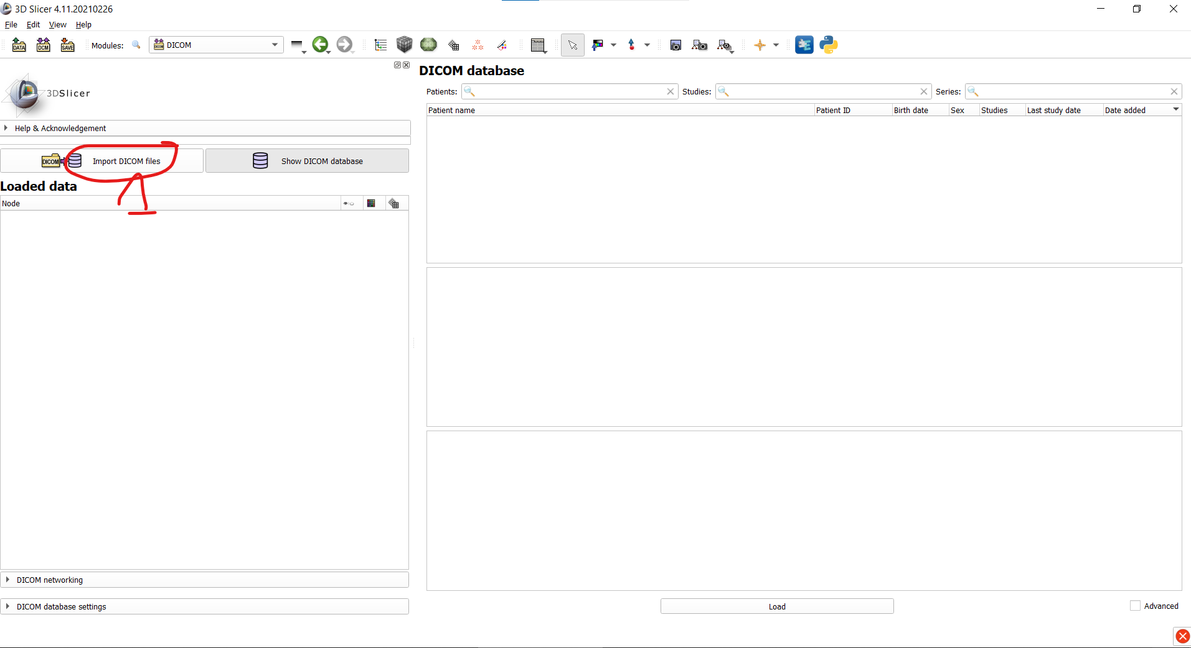

Рисунок 1 – Главное окно программе «3DSlicer»

1. Выбираем вкладку 

2. В появившемся диалоговом окне (рисунок 2)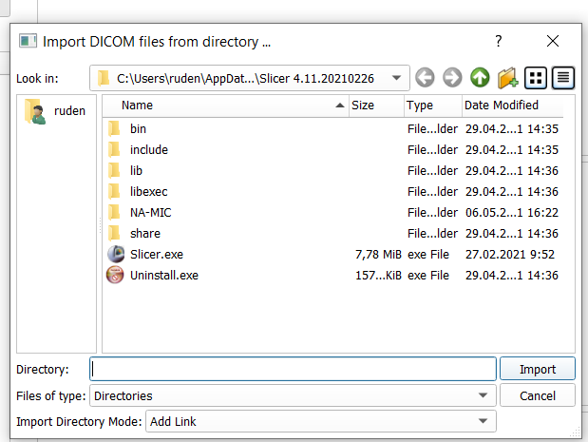

Рисунок 2 – Окно выбора папки с данными КТ

находим папку с результатами КТ пациента, например рисунок 3:

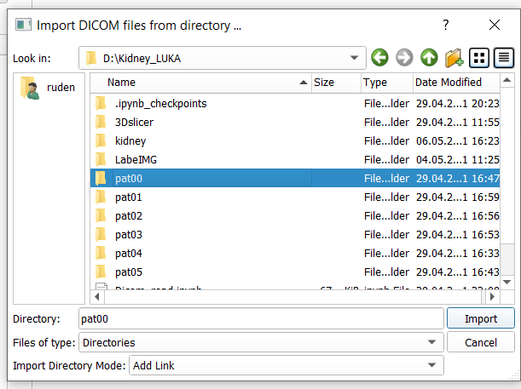

Рисунок 3 – Выбор данных

и нажимаем кнопку «Import». Программа выполнит импорт результатов КТ и покажет их в окне справа. Сверху будет фамилия пациента, ниже – информация о сессии КТ, и внизу – серии снимков (рисунок 4).

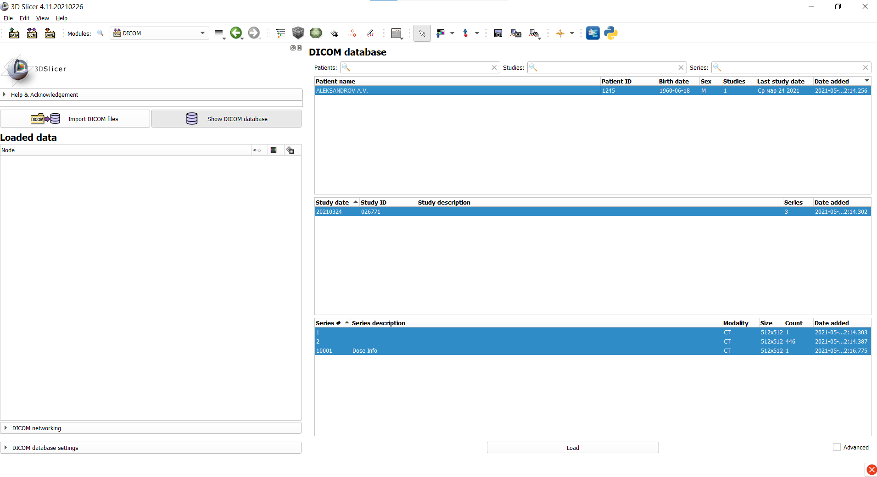

Рисунок 4 – Выполненный импорт данных КТ

Далее необходимо выбрать серию с снимков, например рисунок 5:



и нажать кнопку “Load”.

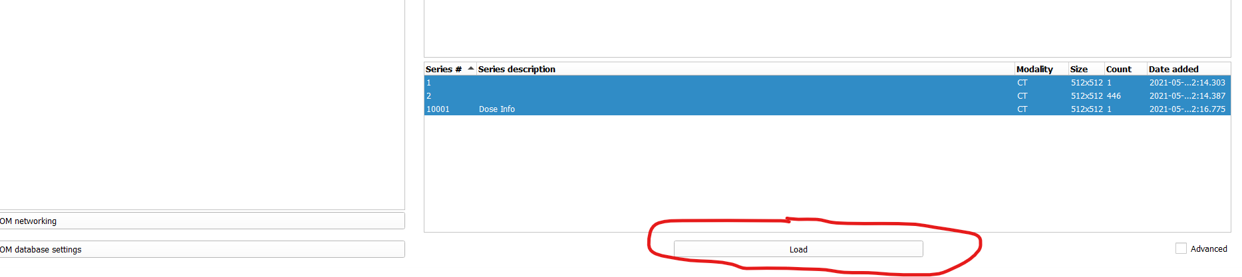

Рисунок 5 – Выбор серии снимков для загрузки

3. В поле слева появится данные КТ, а справа – собственно снимки КТ (рисунок 6).

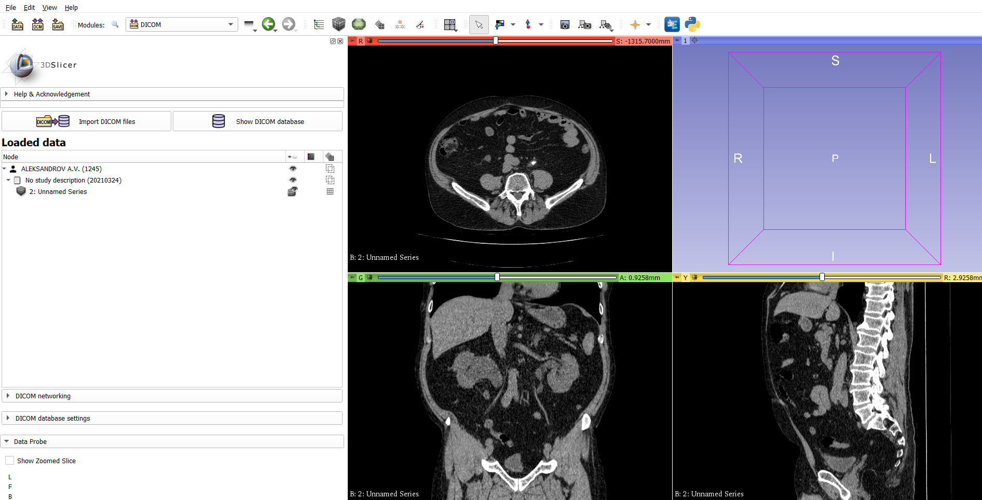

Рисунок 6 – Полученные изображения из результатов КТ

4. Для получения изображений из снимков КТ необходимо в верхнем меню выбрать пункт “Utilities”, в нем найти “Screen Capture”, как на рисунке 7.

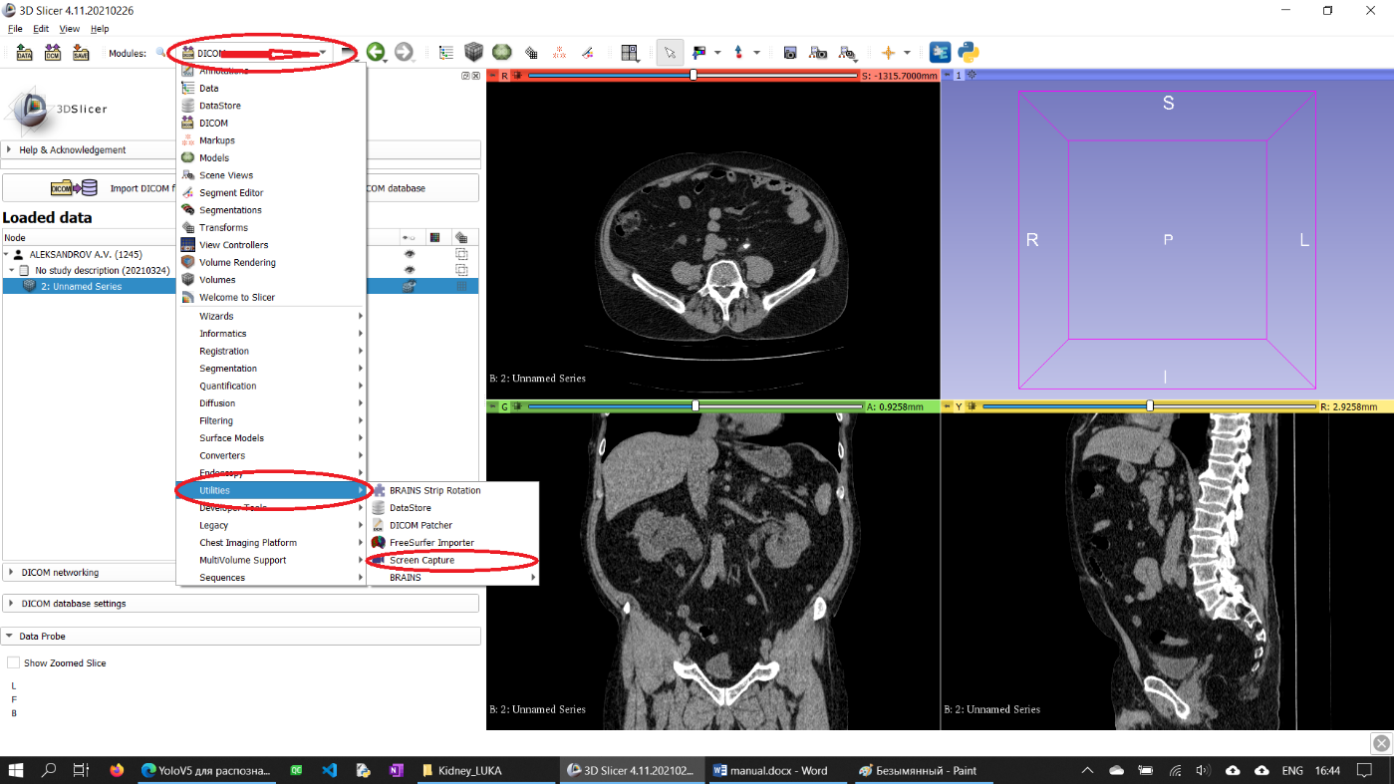

Рисунок 7 – Выбор утилиты захвата изображений

5. В появившемся окне выбираем следующие параметры:

1. – Окно захвата – «Green».

2. – Ползунком выбираем место начала серии, в окне Green будут показываться снимки, по которым можно визуально выбрать место начала импорта изображений.

3. – Таким же образом выбираем место окончания серии снимков.

4. – В окошке устанавливаем количество изображений, которое будет выгружено на диск, например, 100.

5. – 6 - Выбираем папку для сохранения снимков, которую необходимо создать (рисунок 8).

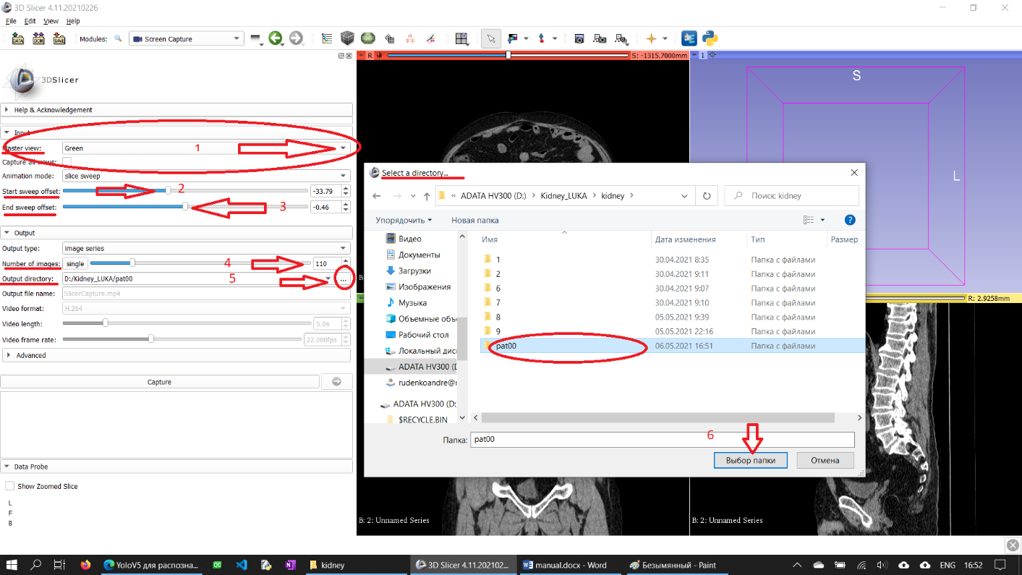

Рисунок 8 – Выбор параметров для сохранения изображений

7. – Правильно указываем маску для именования файлов изображений. Имена файлов для каждого пациента должны быть уникальными и начинаться, например, c “pat00”, как и уникальное имя каталога “pat00” для сохранения изображений для данного пациента.

Сохраненное изображение будет иметь имя следующего вида , где pat00_ - маска, которую мы задали, 00000 – номер изображения из серии выгружаемых (рисунок 9).

8. – Нажимаем кнопку “Capture” – программа начинает импортировать изображения в выбранную ранее папку.

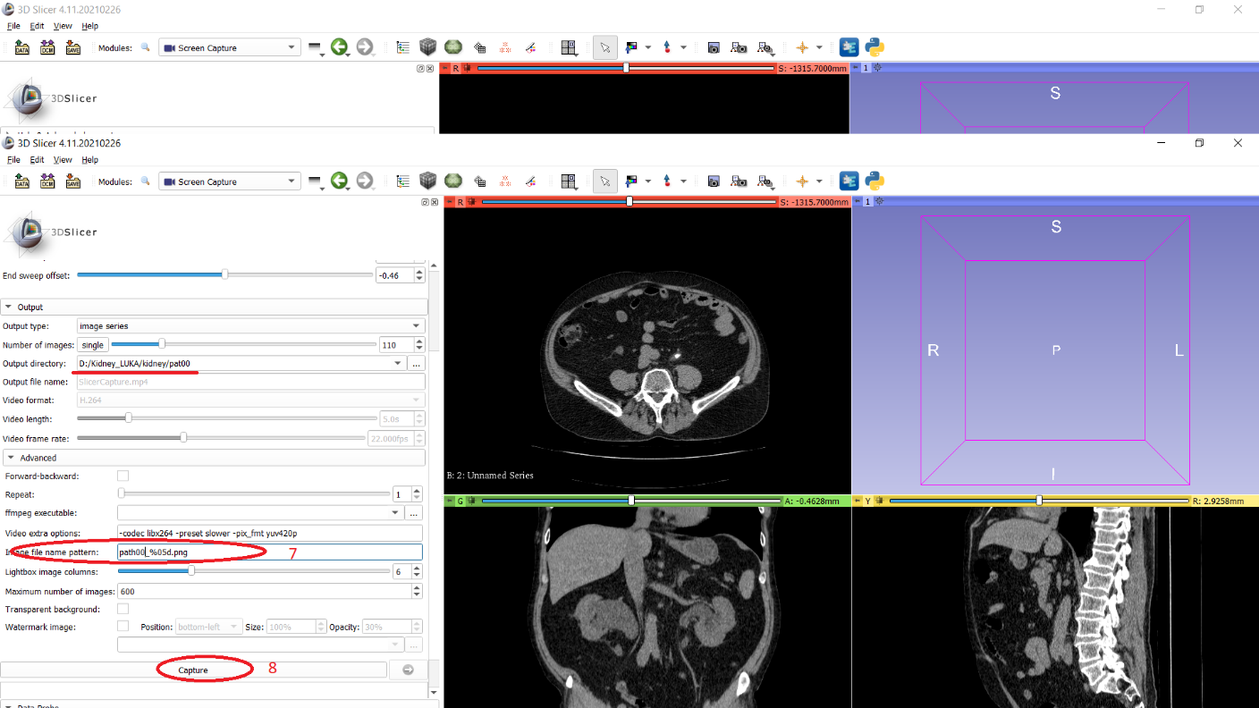

Рисунок 9 – Сохранение изображений

В результате в выбранной папке будут находиться импортированные из снимков КТ изображения (рисунок 10).

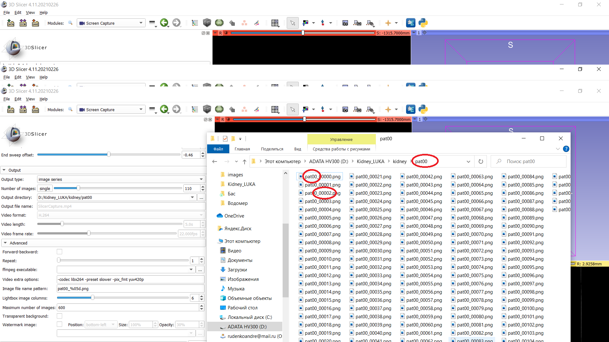

Рисунок 10 – Папка с сохраненными изображениями

Повторяем шаги 1-8 для каждого следующего пациента, снимки КТ которого будут использованы для получения изображений.

Имя конечной папки, как и имена изображений, для каждого пациента должны быть уникальными, чтобы выгруженные изображения не «наложились» друг на друга и не удалили друг друга.

Этап 2. Разметка изображений.

Разметка изображений осуществляется с использованием программы LabelIMG (рисунок 11).

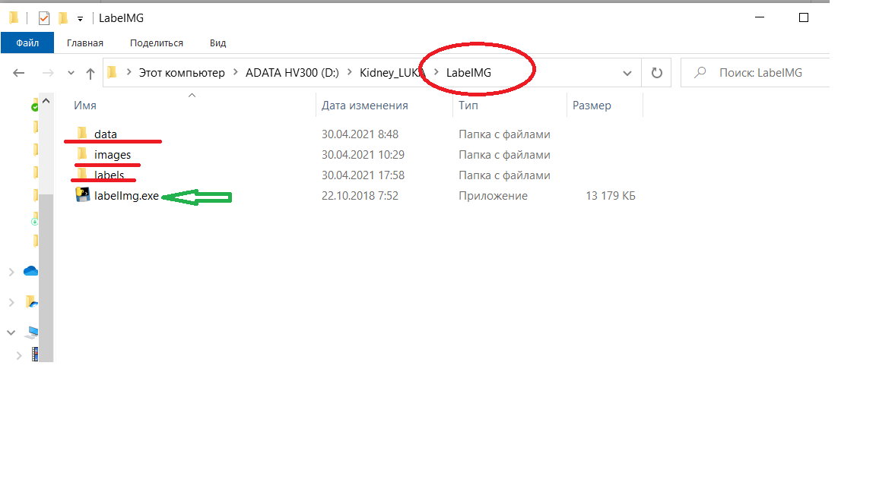

Рисунок 11 - Структура папки программы LabelIMG

Папка «images» - сюда копируем изображения, полученные на этапе 1.

Папка «labels» - здесь программой будут организованы файлы с метками.

Папка «data» - здесь находиться файл «predefined_classes.txt» с названиями классов объектов, которые будут определятся на изображении. Имена классов объектов в данный файл следует внести заранее перед началом разметки изображений (рисунок 12).

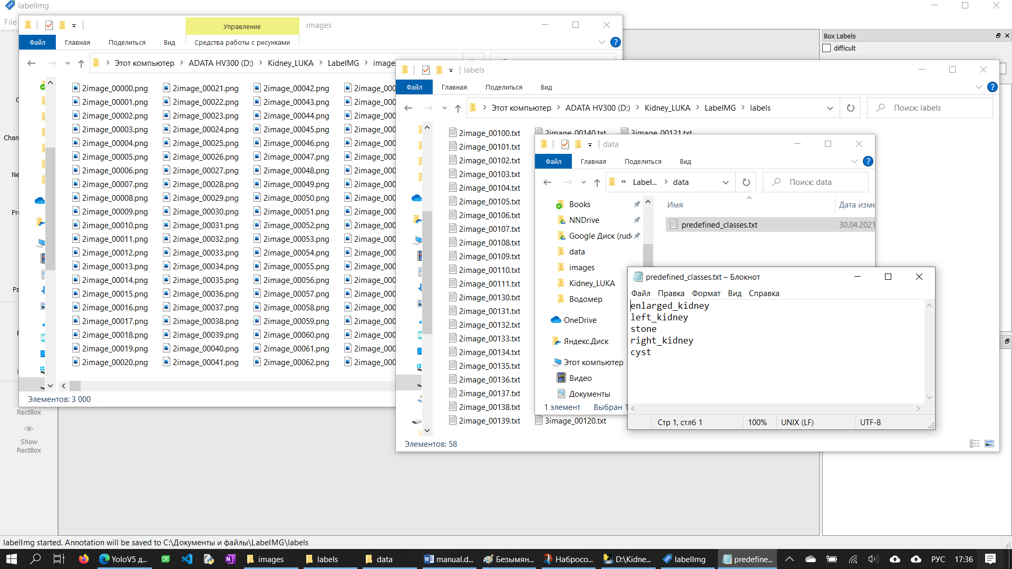

Рисунок 12 – Копирование изображений в папки программы

Запускаем программу 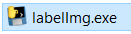. Интерфейс представлен на рисунке 13.

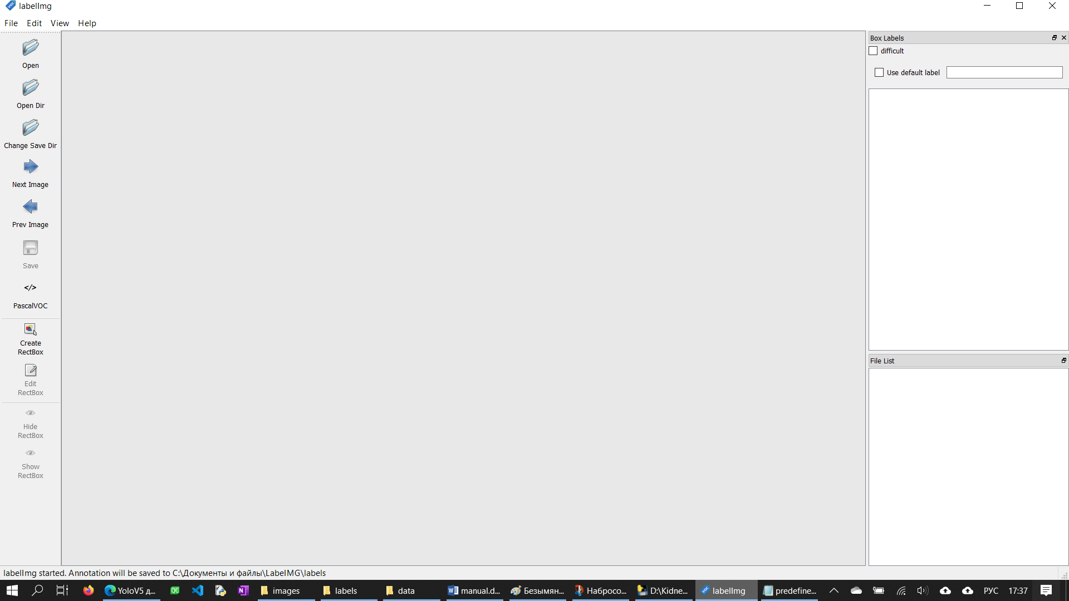

Рисунок 13 - Главное окно программы

Шаг 1. Настройка каталогов.

Перед началом работы (разметки изображений) нужно:

1 – 2. - Выбрать папку, где находятся изображения, полученные на этапе 1 – «images».

3 – 4. - Выбрать папку, куда будут сохранятся файлы с метками объектов – «labels».

5. Выбрать тип меток – YOLO (рисунок 14).

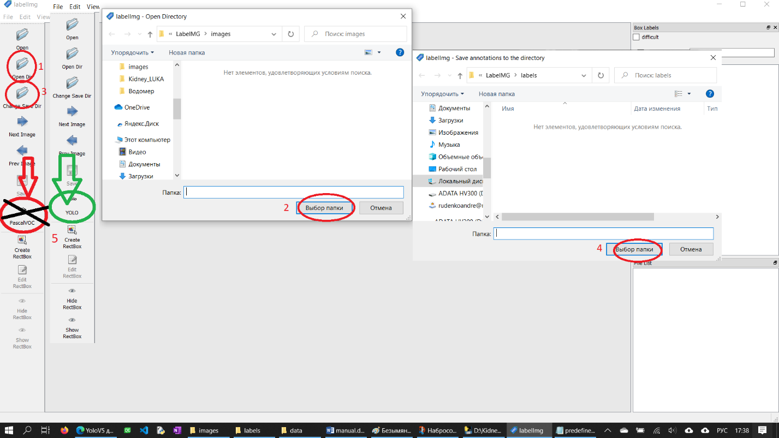

Рисунок 14 – Настройка параметров работы

После выбора каталогов в главном окне появится первое изображение для разметки. Нажимая стрелки «Next Image» и «Prev Image» можно перелистывать изображения.

Шаг 2. Разметка.

Для выделения и разметки объекта необходимо нажать на клавиатуре клавишу «W». В окне появятся две перпендикулярные линии – «прицел» (рисунок 15).

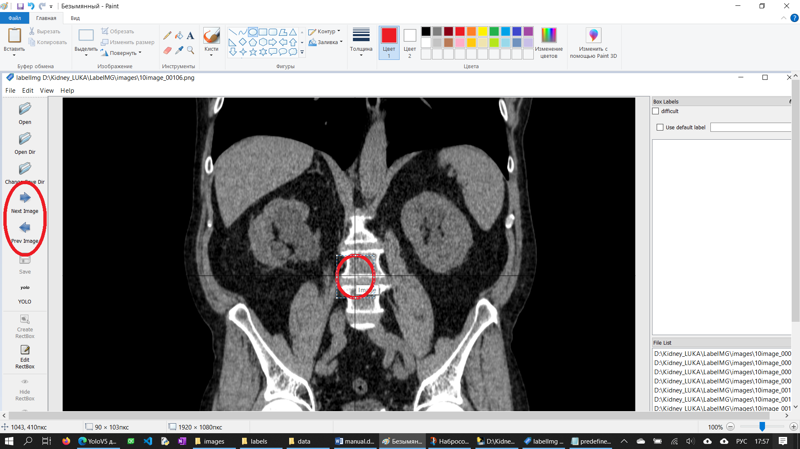

Рисунок 15 – Начало разметки изображения

Зажимая левую кнопку мыши, выделяем объект, начиная с левого верхнего угла ограничивающего прямоугольника до его правого нижнего угла. Отпускаем кнопку. Появиться диалоговое окно с перечнем классов объектов, которые были заранее определены и внесены в файл «predefined_classes.txt». Выбираем нужный класс выделенного объекта и нажимаем на экране «ОК» (рисунок 16).

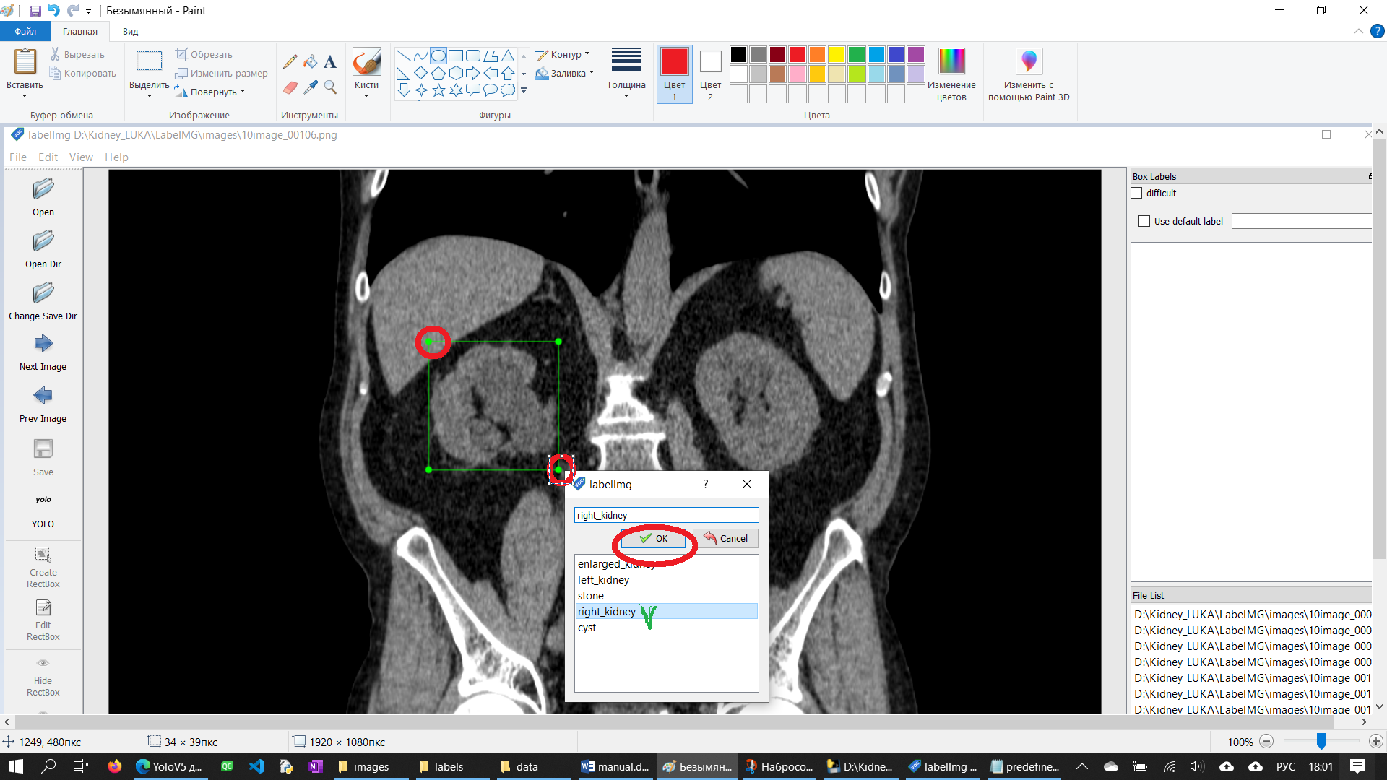

Рисунок 16 – Процесс разметки

Производим выделение всех объектов на изображении. Справа будет выведен список всех выделенных на изображении объектов.

Для сохранения разметки и файла с метками нажимаем на клавиатуре комбинацию клавиш «ctrl s» (рисунок 17) или мышкой выбираем на экране слева кнопку .

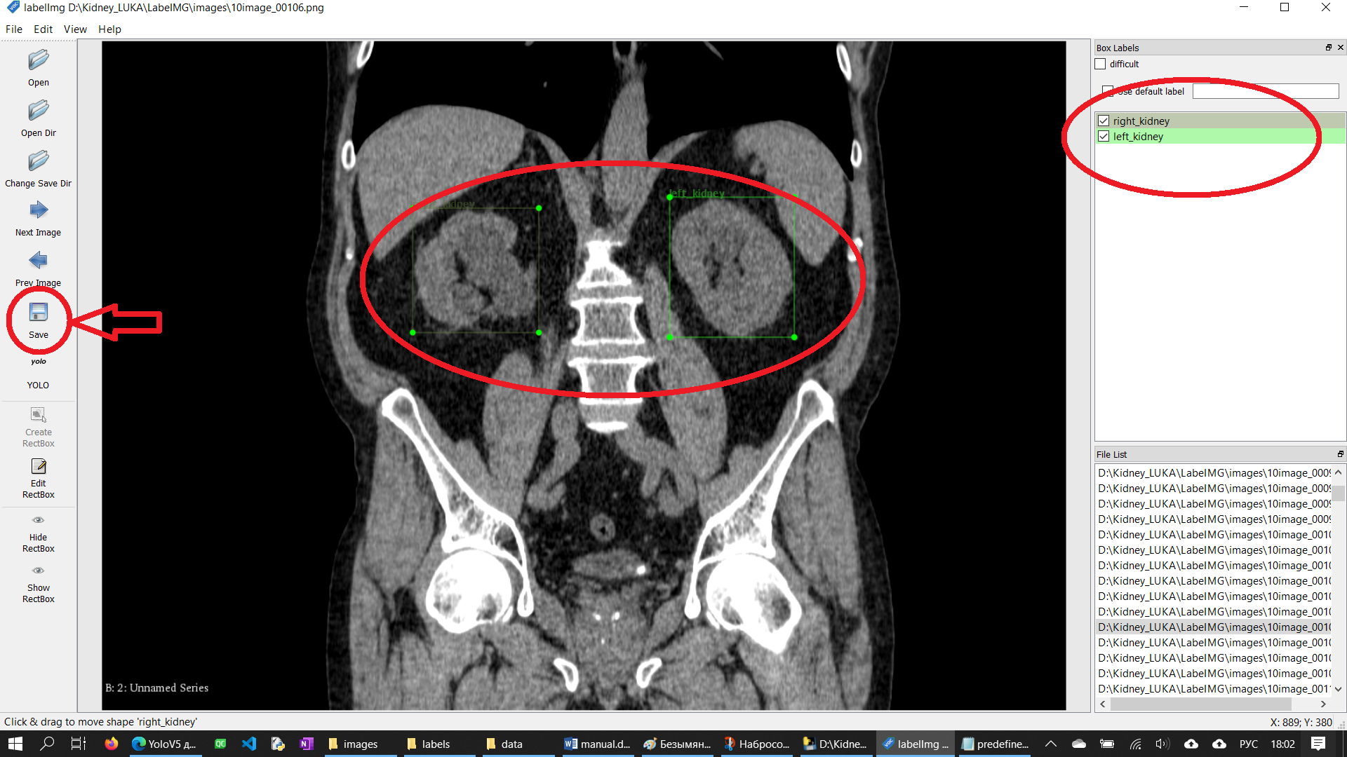

Рисунок 17 – Сохранение файла с метками

Далее стрелками на экране  выбираем следующее изображение для разметки.

Шаг 3. Повторяем шаг 2, пока все изображения из папки «images» не будут размечены.